**TRƯỜNG ĐẠI HỌC THỦ DẦU MỘT**

**VIỆN KỸ THUẬT – CÔNG NGHỆ**



**TIỂU LUẬN MÔN HỌC**

**ĐỒ ÁN CƠ SỞ NGÀNH**

**XÂY DỰNG WEBSITE QUẢN LÝ TRƯỜNG ĐẠI HỌC**

**GVHD: ThS. Nguyễn Danh Minh Trí**

**SVTH:** Nguyễn Hoàng Anh 2124802010025

Nguyễn Trọng Hiếu 2124802010707

Nguyễn Minh Hiếu 2124802010706

***Bình Dương, tháng 11 năm 2023***

**TRƯỜNG ĐẠI HỌC THỦ DẦU MỘT**

**VIỆN KỸ THUẬT – CÔNG NGHỆ**



**TIỂU LUẬN MÔN HỌC**

**ĐỒ ÁN CƠ SỞ NGÀNH**

**XÂY DỰNG WEBSITE QUẢN LÝ TRƯỜNG ĐẠI HỌC**

**GVHD: ThS. Nguyễn Danh Minh Trí**

**SVTH:** Nguyễn Hoàng Anh 2124802010025

Nguyễn Trọng Hiếu 2124802010707

Nguyễn Minh Hiếu 2124802010706

***Bình Dương, tháng 11 năm 2023***

BẢNG PHÂN CÔNG CỦA NHÓM

|  |  |  |  |
| --- | --- | --- | --- |
| **STT** | **Tên thành viên** | **Nội dung công việc** | **Kết quả** |
| 1 | Nguyễn Hoàng Anh | Xây dựng ứng dụng | 100% |
| Thiết kế CSDL | 100% |
| 2 | Nguyễn Trọng Hiếu | Xây dựng ứng dụng | 100% |
| Viết báo cáo | 100% |
| 3 | Nguyễn Minh Hiếu | Thiết kế CSDL | 100% |
| Viết báo cáo | 100% |

LỜI CẢM ƠN

Em xin chân thành gửi lời cảm ơn đến thầy Nguyễn Danh Minh Trí

Mặc dù đã cố gắng hoàn thành đề tài tốt nhất nhưng do thời gian và kiến thức còn có hạn nên nhóm em không thể tránh khỏi những thiếu sót nhất định, rất mong nhận được sự cảm thông, chia sẻ và tận tình đóng góp chỉ bảo của quý thầy cô cũng như các bạn.

Bình Dương, ngày 18 tháng 11 năm 2023

Sinh viên

Nguyễn Hoàng Anh

Nguyễn Trọng Hiếu

Nguyễn Minh Hiếu

LỜI CAM ĐOAN

Em xin cam đoan:

Những nội dung trong báo cáo này là do em thực hiện dưới sự hướng dẫn trực tiếp của Thầy Nguyễn Danh Minh Trí.

Mọi tham khảo dùng trong báo cáo đều được trích dẫn rõ ràng tên tác giả, tên công trình, thời gian, địa điểm công bố.

Mọi sao chép không hợp lệ, vi phạm quy chế đào tạo, hay gian lận, em xin chịu hoàn toàn trách nhiệm.

Bình Dương, ngày 18 tháng 11 năm 2023

Sinh viên

Nguyễn Hoàng Anh

Nguyễn Trọng Hiếu

Nguyễn Minh Hiếu

NHẬN XÉT CỦA GIÁO VIÊN HƯỚNG DẪN

*Bình Dương, ngày …… tháng …… năm 20...*

**GIÁO VIÊN HƯỚNG DẪN**

*ThS.Nguyễn Danh Minh Trí*

TÓM TẮT

Việc xây dựng website quản lý trường đại học là một công việc quan trọng và mang lại nhiều lợi ích cho cả sinh viên, giảng viên và nhân viên quản lý. Website này cung cấp một nền tảng trực tuyến để quản lý thông tin, tương tác và thực hiện các tác vụ quản lý một cách thuận tiện. Sinh viên có thể truy cập thông tin về lịch học, kế hoạch học tập và kết quả thi, đăng ký môn học và theo dõi tiến độ học tập. Họ cũng có thể nhận thông tin về sự kiện, hoạt động và chương trình hỗ trợ sinh viên. Đồng thời, sinh viên có thể tương tác với giảng viên và sinh viên khác thông qua diễn đàn hoặc hệ thống thảo luận trực tuyến. Website quản lý cũng cung cấp thông tin về học phí, tài chính và hỗ trợ tài chính. Tổng quan, việc xây dựng website quản lý trường đại học giúp tăng cường tính tiện lợi, truy cập dễ dàng và tạo ra một môi trường quản lý hiện đại, tiện ích và tương tác cho cộng đồng trường.

**MỤC LỤC**

CHƯƠNG 1. GIỚI THIỆU CHUNG 1

CHƯƠNG 2. GIỚI THIỆU CÔNG NGHỆ. 2

2.1. Giới thiệu về ASP.NET MVC 2

2.1.1. Chức năng của ASP.NET MVC 2

2.1.2. Ưu điểm của ASP.NET MVC 3

2.1.3 Nhược điểm của ASP.NET MVC 4

CHƯƠNG 3. PHÂN TÍCH THIẾT KẾ HỆ THỐNG 6

3.1. Sơ đồ chức năng hệ thống 6

3.2. Biểu đồ dòng dữ liệu 6

3.3. Sơ đồ use case các chức năng 7

3.3.1. Sơ đồ use case toàn hệ thống 7

3.3.2. Sơ đồ use case quản lý tài khoản 8

3.3.3. Sơ đồ use case quản lý ngành 9

3.3.4. Sơ đồ use case quản lý môn học 9

3.3.5. Sơ đồ use case quản lý CTĐT 10

3.3.6. Sơ đồ use case quản lý lớp 10

3.3.7. Sơ đồ use case quản lý phòng học 11

3.3.8. Sơ đồ use case quản lý khóa học 11

3.3.9. Sơ đồ use case quản lý sinh viên 12

3.3.10. Sơ đồ use case quản lý giảng viên 12

3.3.11. Sơ đồ use case quản lý giấy chứng nhận 13

3.3.12. Sơ đồ use case quản lý rèn luyện 13

3.3.13. Sơ đồ use case quản lý thông báo 14

3.3.14. Sơ đồ use case quản lý học bổng 14

3.3.15. Sơ đồ use case quản lý tốt nghiệp 15

3.3.16. Sơ đồ use case quản lý điểm 15

3.3. Đặc tả use case các chức năng của hệ thống 16

3.3.1. Đặc tả use case đăng nhập 16

3.3.2. Đặc tả use case xem thông tin cá nhân 17

3.3.3. Đặc tả use case xem thông báo 18

3.3.4. Đặc tả use case cập nhật thông tin cá nhân 18

3.3.5. Đặc tả use case xem điểm 19

3.3.6. Đặc tả use case xem thời khóa biểu 20

3.3.7. Đặc tả use case đánh giá rèn luyện 21

3.3.8. Đặc tả use case đăng ký môn học 22

3.3.9. Đặc tả use case đăng ký giấy chứng nhận 23

3.3.10. Đặc tả use case xem lịch thi 24

3.3.11. Đặc tả use case xem CTĐT 25

3.3.12. Đặc tả use case truy cập thông tin sinh viên 26

3.3.13. Đặc tả use case đăng ký nghỉ phép 26

3.3.14. Đặc tả use case quản lý môn học 27

3.3.15. Đặc tả use case quản lý CTĐT 28

3.3.16. Đặc tả use case quản lý ngành 29

3.3.17. Đặc tả use case quản lý phòng học 30

3.3.18. Đặc tả use case duyệt yêu cầu cấp giấy 31

3.3.19. Đặc tả use case quản lý giấy chứng nhận 32

3.3.20. Đặc tả use case tạo lịch học 33

3.3.21. Đặc tả use case quản lý khóa học 34

3.3.22. Đặc tả use case tạo lịch thi 35

3.3.23. Đặc tả use case quản lý lớp 36

3.3.24. Đặc tả use case quản lý rèn luyện 37

3.3.25. Đặc tả use case quản lý thông báo 38

3.3.26. Đặc tả use case quản lý sinh viên 39

3.3.27. Đặc tả use case quản lý giảng viên 40

3.3.28. Đặc tả use case quản lý tài khoản 41

3.3.29. Đặc tả use case quản lý tốt nghiệp 42

3.3.30. Đặc tả use case quản lý học bổng 43

3.3.31. Đặc tả use case xử lý yêu cầu nghỉ phép 44

3.3.32. Đặc tả use case quản lý điểm 45

3.4. Sơ đồ đặc tả các chức năng của hệ thống 46

3.4.1. Chức năng đăng nhập 46

3.4.2. Chức năng quản lý sinh viên 47

3.4.3. Chức năng quản lý giảng viên 48

3.4.4. Chức năng quản lý phòng học 50

3.4.5. Chức năng quản lý môn học 51

3.4.6. Chức năng quản lý tài khoản 53

3.4.7. Chức năng quản lý khóa học 54

3.4.8. Chức năng quản lý thông báo 55

3.4.9. Chức năng quản lý học bổng 57

3.4.10. Chức năng quản lý rèn luyện 58

3.4.11. Chức năng quản lý tốt nghiệp 59

3.4.12. Chức năng quản lý giấy chứng nhận 60

3.4.13. Chức năng Đăng ký giấy chứng nhận 62

3.4.14. Chức năng quản lý điểm 62

3.4.15. Chức năng đăng ký môn học 63

3.4.16. Chức năng quản lý CTĐT 63

3.4.17. Chức năng quản lý ngành 64

3.4.18. Chức năng quản lý lớp 66

3.4.19. Chức năng đánh giá rèn luyện 67

3.4.20. Chức năng duyệt yêu cầu cấp giấy 68

3.4.21. Chức năng đăng ký nghỉ phép 68

3.4.22. Chức năng xử lý yêu cầu nghỉ phép 69

3.5. Thiết kế dữ liệu và vẽ relationship cho các bảng 70

3.5.1. Biểu đồ lớp 70

3.5.2. Thiết kế dữ liệu 70

3.5.3. Biểu đồ quan hệ 81

CHƯƠNG 4. GIAO DIỆN PHẦN MỀM 82

4.1. Giao diện dành cho quản trị 82

4.1.1. Giao diện quản lý ngành 82

4.1.2. Giao diện quản lý CTĐT 82

4.1.3. Giao diện quản lý môn học 82

4.1.4. Giao diện quản lý giảng viên 83

4.1.5. Giao diện quản lý sinh viên 83

4.1.6. Giao diện quản lý tài khoản 84

4.1.7. Giao diện quản lý lớp 84

4.1.8. Giao diện quản lý phòng học 85

4.1.9. Giao diện quản lý khóa học 85

4.1.10. Giao diện quản lý thông báo 86

4.1.11. Giao diện đánh giá rèn luyện 86

4.1.12. Giao diện quản lý rèn luyện 87

4.1.13. Giao diện quản lý giấy chứng nhận 87

4.1.14. Giao diện quản lý học bổng 88

4.1.15. Giao diện quản lý tốt nghiệp 88

4.1.16. Giao diện tạo lịch thi 89

4.2. Giao diện dành cho sinh viên 89

4.2.1. Giao diện xem thông báo 89

4.2.2. Giao diện đánh giá rèn luyện (sinh viên) 90

4.2.3. Giao diện yêu cầu giấy chứng nhận 90

4.2.4. Giao diện xem CTĐT 91

4.2.5. Giao diện đăng ký môn 91

4.2.6. Giao diện xem thời khóa biểu (sinh viên) 92

4.2.7. Giao diện xem điểm 92

4.2.8. Giao diện xem học bổng 93

4.2.9. Giao diện xem lịch thi 93

4.3. Giao diện dành cho giảng viên 94

4.3.1. Giao diện xem thông báo (giảng viên) 94

4.3.2. Giao diện đánh giá rèn luyện cho sinh viên 94

4.3.3. Giao diện đăng ký nghỉ phép 95

4.3.4. Giao diện môn học giảng dạy 95

4.3.5. Giao diện quản lý điểm 96

4.3.6. Giao diện xem thời khóa biểu (giảng viên) 96

4.3.7. Giao diện quản lý lớp cố vấn 97

CHƯƠNG 5: KẾT QUẢ 98

5.1. Chức năng đã làm được 98

KẾT LUẬN 99

Kết quả 99

Hạn chế 99

Hướng phát triển 99

TÀI LIỆU THAM KHẢO 100

DANH MỤC HÌNH

Hình 2.1: Mô hình MVC 2

Hình 3.1: Sơ đồ chức năng hệ thống 6

Hình 3.2: Biểu đồ dòng dữ liệu mức 0 7

Hình 3.3: Sơ đồ use case toàn hệ thống 8

Hình 3.4: Sơ đồ use case quản lý tài khoản 9

Hình 3.5: Sơ đồ use case quản lý ngành 9

Hình 3.6: Sơ đồ use case quản lý môn học 10

Hình 3.7: Sơ đồ use case quản lý CTĐT 10

Hình 3.8: Sơ đồ use case quản lý lớp 11

Hình 3.9: Sơ đồ use case quản lý phòng học 11

Hình 3.10: Sơ đồ use case quản lý khóa học 12

Hình 3.11: Sơ đồ use case quản lý sinh viên 12

Hình 3.12: Sơ đồ use case quản lý giảng viên 13

Hình 3.13: Sơ đồ use case quản lý giấy chứng nhận 13

Hình 3.14: Sơ đồ use case quản lý rèn luyện 14

Hình 3.15: Sơ đồ use case quản lý thông báo 14

Hình 3.16: Sơ đồ use case quản lý học bổng 15

Hình 3.17: Sơ đồ use case quản lý tốt nghiệp 15

Hình 3.18: Sơ đồ use case quản lý điểm 16

Hình 3.19: Biểu đồ tuần tự chức năng đăng nhập 47

Hình 3.20: Biểu đồ tuần tự thêm sinh viên 47

Hình 3.21: Biểu đồ tuần tự xóa sinh viên 48

Hình 3.22: Biểu đồ tuần tự sửa sinh viên 48

Hình 3.23: Biểu đồ tuần tự thêm giảng viên 49

Hình 3.24: Biểu đồ tuần tự xóa giảng viên 49

Hình 3.25: Biểu đồ tuần tự sửa giảng viên 50

Hình 3.26: Biểu đồ tuần tự thêm phòng học 50

Hình 3.27: Biểu đồ tuần tự xóa phòng học 51

Hình 3.28: Biểu đồ tuần tự sửa phòng học 51

Hình 3.29: Biểu đồ tuần tự thêm môn học 52

Hình 3.30: Biểu đồ tuần tự xóa môn học 52

Hình 3.31: Biểu đồ tuần tự sửa môn học 53

Hình 3.32: Biểu đồ tuần tự thêm tài khoản 53

Hình 3.33: Biểu đồ tuần tự sửa tài khoản 54

Hình 3.34: Biểu đồ tuần tự thêm khóa học 54

Hình 3.35: Biểu đồ tuần tự xóa khóa học 55

Hình 3.36: Biểu đồ tuần tự sửa khóa học 55

Hình 3.37: Biểu đồ tuần tự thêm thông báo 56

Hình 3.38: Biểu đồ tuần tự xóa thông báo 56

Hình 3.39: Biểu đồ tuần tự sửa thông báo 57

Hình 3.40: Biểu đồ tuần tự thêm danh sách học bổng 57

Hình 3.41: Biểu đồ tuần tự in danh sách học bổng 58

Hình 3.42: Biểu đồ tuần tự thêm nội dung rèn luyện 58

Hình 3.43: Biểu đồ tuần tự xóa nội dung rèn luyện 59

Hình 3.44: Biểu đồ tuần tự sửa nội dung rèn luyện 59

Hình 3.45: Biểu đồ tuần tự tạo danh sách tốt nghiệp 60

Hình 3.46: Biểu đồ tuần tự in danh sách tốt nghiệp 60

Hình 3.47: Biểu đồ tuần tự thêm giấy chứng nhận 61

Hình 3.48: Biểu đồ tuần tự xóa giấy chứng nhận 61

Hình 3.49: Biểu đồ tuần tự sửa giấy chứng nhận 62

Hình 3.50: Biểu đồ tuần tự đăng ký giấy chứng nhận 62

Hình 3.51: Biểu đồ tuần tự nhập điểm 63

Hình 3.52: Biểu đồ tuần tự đăng ký môn học 63

Hình 3.53: Biểu đô tuần tự thêm CTĐT 64

Hình 3.54: Biểu đồ tuần tự xóa CTĐT 64

Hình 3.55: Biểu đồ tuần tự thêm ngành 65

Hình 3.56: Biểu đồ tuần tự xóa ngành 65

Hình 3.57: Biểu đồ tuần tự sửa ngành 66

Hình 3.58: Biểu đồ tuần tự thêm lớp 66

Hình 3.59: Biểu đồ tuần tự xóa lớp 67

Hình 3.60: Biểu đồ tuần tự sửa lớp 67

Hình 3.61: Biểu đồ tuần tự đánh giá rèn luyện 68

Hình 3.62: Biểu đồ tuần tự duyệt yêu cầu cấp giấy 68

Hình 3.63: Biểu đồ tuần tự đăng ký nghỉ phép 69

Hình 3.64: Biểu đồ tuần tự xử lý yêu cầu nghỉ phép 69

Hình 3.65: Biểu đồ lớp 70

Hình 3.66: Biểu đồ quan hệ 81

Hình 4.1: Giao diện quản lý ngành 82

Hình 4.2: Giao diện quản lý CTĐT 82

Hình 4.3: Giao diện quản lý môn học 83

Hình 4.4: Giao diện quản lý giảng viên 83

Hình 4.5: Giao diện quản lý sinh viên 84

Hình 4.6: Giao diện quản lý tài khoản 84

Hình 4.7: Giao diện quản lý lớp 85

Hình 4.8: Giao diện quản lý phòng học 85

Hình 4.9: Giao diện quản lý khóa học 86

Hình 4.10: Giao diện quản lý thông báo 86

Hình 4.11: Giao diện đánh giá rèn luyện 87

Hình 4.12: Giao diện quản lý rèn luyện 87

Hình 4.13: Giao diện quản lý giấy chứng nhận 88

Hình 4.14: Giao diện quản lý học bổng 88

Hình 4.15: Giao diện quản lý tốt nghiệp 89

Hình 4.16: Giao diện tạo lịch thi 89

Hình 4.17: Giao diện xem thông báo 90

Hình 4.18: Giao diện đánh giá rèn luyện 90

Hình 4.19: Giao diện yêu cầu giấy chứng nhận 91

Hình 4.20: Giao diện xem CTĐT 91

Hình 4.21: Giao diện đăng ký môn 92

Hình 4.22: Giao diện xem lịch học 92

Hình 4.23: Giao diện xem điểm 93

Hình 4.24: Giao diện xem học bổng 93

Hình 4.25: Giao diện xem lịch thi 94

Hình 4.26: Giao diện xem thông báo (giảng viên) 94

Hình 4.27: Giao diện đánh giá rèn luyện cho sinh viên 95

Hình 4.28: Giao diện đăng ký nghỉ phép 95

Hình 4.29: Giao diện môn học giảng dạy 96

Hình 4.30: Giao diện quản lý điểm 96

Hình 4.31: Giao diện xem thời khóa biểu (giảng viên) 97

Hình 4.32: Giao diện quản lý lớp cố vấn 97

DANH MỤC BẢNG

Bảng 3.1: Đặc tả use case đăng nhập 17

Bảng 3.2: Đặc tả use case xem thông tin cá nhân 18

Bảng 3.3: Đặc tả use case xem thông báo 18

Bảng 3.4: Đặc tả use case cập nhật thông tin cá nhân 19

Bảng 3.5: Đặc tả use case xem điểm 20

Bảng 3.6: Đặc tả use case xem thời khóa biểu 21

Bảng 3.7: Đặc tả use case đánh giá rèn luyện 22

Bảng 3.8: Đặc tả use case đăng ký môn học 23

Bảng 3.9: Đặc tả use case đăng ký giấy chứng nhận 24

Bảng 3.10: Đặc tả use case xem lịch thi 25

Bảng 3.11: Đặc tả use case xem CTĐT 26

Bảng 3.12: Đặc tả use case truy cập thông tin sinh viên 26

Bảng 3.13: Đặc tả use case đăng ký nghỉ phép 27

Bảng 3.14: Đặc tả use case quản lý môn học 28

Bảng 3.15: Đặc tả use case quản lý CTĐT 29

Bảng 3.16: Đặc tả use case quản lý ngành 30

Bảng 3.17: Đặc tả use case quản lý phòng học 31

Bảng 3.18: Đặc tả use case duyệt yêu cầu cấp giấy 32

Bảng 3.19: Đặc tả use case quản lý giấy chứng nhận 33

Bảng 3.20: Đặc tả use case tạo lịch học 34

Bảng 3.21: Đặc tả use case quản lý khóa học 35

Bảng 3.22: Đặc tả use case tạo lịch thi 36

Bảng 3.23: Đặc tả use case quản lý lớp 37

Bảng 3.24: Đặc tả use case quản lý rèn luyện 38

Bảng 3.25: Đặc tả use case quản lý thông báo 39

Bảng 3.26: Đặc tả use case quản lý sinh viên 40

Bảng 3.27: Đặc tả use case quản lý giảng viên 41

Bảng 3.28: Đặc tả use case quản lý tài khoản 42

Bảng 3.29: Đặc tả use case quản lý tốt nghiệp 43

Bảng 3.30: Đặc tả use case quản lý học bổng 44

Bảng 3.31: Đặc tả use case xử lý yêu cầu nghỉ phép 45

Bảng 3.32: Đặc tả use case quản lý điểm 46

Bảng 3.33: Bảng HeDaoTao 70

Bảng 3.34: Bảng KhoaVien 71

Bảng 3.35: Bảng Nganh 71

Bảng 3.36: Bảng MonHoc 71

Bảng 3.37: Bảng ChuongTrinhDaoTao 71

Bảng 3.38: Bảng ThongTinCaNhan 72

Bảng 3.39: Bảng TaiKhoan 72

Bảng 3.40: Bảng GiangVien 72

Bảng 3.41: Bảng MonHocCoTheDay 73

Bảng 3.42: Bảng LopHoc 73

Bảng 3.43: Bảng SinhVien 74

Bảng 3.44: Bảng GiaoDucTheChat_LT 74

Bảng 3.45: Bảng GiaoDucTheChat_TH 74

Bảng 3.46: Bảng GD_QPAN 74

Bảng 3.47: Bảng NgoaiNguKhongChuyen 74

Bảng 3.48: Bảng KyNang 74

Bảng 3.49: Bảng QuanTri 74

Bảng 3.50: Bảng LoaiPhong 75

Bảng 3.51: Bảng PhongHoc 75

Bảng 3.52: Bảng KhoaHoc 75

Bảng 3.53: Bảng ChiTietKhoaHoc 76

Bảng 3.54: Bảng DangKyMonHoc 76

Bảng 3.55: Bảng QuyTacTinhDiem 76

Bảng 3.56: Bảng ThongTinNgayThi 76

Bảng 3.57: Bảng ChiTietLichThi 77

Bảng 3.58: Bảng LichDangKyMon 77

Bảng 3.59: Bảng ThongBao 77

Bảng 3.60: Bảng GiayChungNhan 77

Bảng 3.61: Bảng YeuCauGiayChungNhan 78

Bảng 3.62: Bảng LichDanhGiaRL 78

Bảng 3.63: Bảng NoiDungRenLuyen 78

Bảng 3.64: Bảng ChiTietNoiDungRenLuyen 78

Bảng 3.65: Bảng DanhGiaRL 79

Bảng 3.66: Bảng ChiTietDanhGiaRL 79

Bảng 3.67: Bảng HocBong 79

Bảng 3.68: Bảng CapHocBong 79

Bảng 3.69: Bảng DangKyNghiPhep 80

Bảng 3.70: Bảng DanhSachTotNghiep 80

Bảng 3.71: Bảng ChiTietTotNghiep 80

Bảng 3.72: Bảng HocKi 80

DANH MỤC VIẾT TẮT

- PM: Phần mềm

- CSDL: Cơ sở dữ liệu

- CNTT: Công nghệ thông tin

- CTĐT: Chương trình đào tạo

CHƯƠNG 1. GIỚI THIỆU CHUNG

* 1. **Lý do thực hiện đề tài**

Xây dựng một website quản lý trường đại học Thủ Dầu Một mang lại nhiều lợi ích, bao gồm quản lý thông tin sinh viên, tạo điều kiện thuận lợi cho việc giao tiếp và tương tác giữa sinh viên, giảng viên và nhân viên, cung cấp thông tin về chương trình học và hoạt động của trường, đồng thời tăng cường hiệu quả và tiện ích trong quá trình quản lý học tập và hoạt động của trường đại học Thủ Dầu Một.

Chương trình được viết trên nền của ngôn ngữ C# và cơ sở dữ liệu SQL Server

CHƯƠNG 2. GIỚI THIỆU CÔNG NGHỆ*.*

2.1. Giới thiệu về ASP.NET MVC

ASP.NET MVC (Model-View-Controller) là một phần của framework ASP.NET, được phát triển bởi Microsoft, và là một trong những phương pháp phát triển ứng dụng web phổ biến. Nó cung cấp một mô hình phát triển ứng dụng web theo kiến trúc MVC, cho phép phân chia rõ ràng giữa các thành phần logic, hiển thị và xử lý dữ liệu.

Trên cơ sở của mô hình MVC, ASP.NET MVC giúp xây dựng ứng dụng web linh hoạt, dễ bảo trì và kiểm thử. Các thành phần trong mô hình MVC bao gồm:

- Model: Đại diện cho dữ liệu và logic xử lý dữ liệu của ứng dụng. Model đóng vai trò như một lớp trung gian giữa cơ sở dữ liệu và các thành phần khác của ứng dụng.

- View: Đại diện cho giao diện người dùng, nơi hiển thị dữ liệu cho người dùng và nhận thông tin từ người dùng. View không chịu trách nhiệm xử lý dữ liệu, chỉ hiển thị dữ liệu và tương tác với người dùng.

- Controller: Là thành phần xử lý yêu cầu và điều khiển luồng của ứng dụng. Controller nhận yêu cầu từ người dùng thông qua View, xử lý yêu cầu và cập nhật Model nếu cần, sau đó chuyển dữ liệu đến View để hiển thị kết quả cho người dùng.

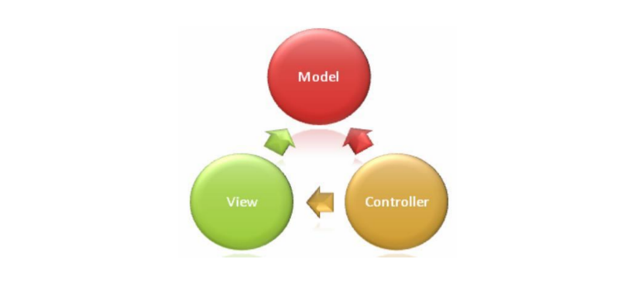

Hình 2.1: Mô hình MVC

* + 1. Chức năng của ASP.NET MVC

ASP.NET MVC cung cấp một số chức năng quan trọng để xây dựng ứng dụng web. Một số chức năng chính của ASP.NET MVC như sau:

- Mô hình phát triển dựa trên kiến trúc MVC: ASP.NET MVC áp dụng mô hình Model-View-Controller, giúp phân chia rõ ràng giữa các thành phần logic, giao diện và xử lý dữ liệu của ứng dụng. Điều này giúp tăng tính linh hoạt, dễ bảo trì và kiểm thử của ứng dụng.

- Định tuyến linh hoạt: ASP.NET MVC cung cấp hệ thống định tuyến mạnh mẽ, cho phép xác định các đường dẫn URL và ánh xạ chúng đến các phương thức xử lý tương ứng trong Controller. Điều này giúp xây dựng các ứng dụng web với cấu trúc URL dễ đọc và tùy chỉnh.

- Tích hợp tốt với HTML và JavaScript: ASP.NET MVC cho phép lập trình viên sử dụng các ngôn ngữ và công cụ phát triển web phổ biến như HTML, CSS và JavaScript. Điều này giúp tạo giao diện linh hoạt và tương tác mạnh mẽ với người dùng.

- Hỗ trợ AJAX: ASP.NET MVC hỗ trợ tích hợp AJAX (Asynchronous JavaScript and XML), cho phép tạo các trang web tương tác mà không cần tải lại toàn bộ trang. Điều này giúp cải thiện trải nghiệm người dùng và tăng tốc độ phản hồi của ứng dụng.

- Kiểm thử đơn vị dễ dàng: ASP.NET MVC hỗ trợ việc kiểm thử đơn vị (unit testing) dễ dàng. Các thành phần của ứng dụng được phân chia rõ ràng, cho phép kiểm thử độc lập các phần của ứng dụng một cách dễ dàng và hiệu quả.

- Bảo mật: ASP.NET MVC cung cấp các tính năng bảo mật tích hợp, bao gồm hỗ trợ các giao thức xác thực tiêu chuẩn ngành như OAuth và OpenID. Nó cũng cung cấp các công cụ và tính năng giúp bảo vệ ứng dụng khỏi các cuộc tấn công phổ biến như XSS (Cross-Site Scripting) và CSRF (Cross-Site Request Forgery).

- Hỗ trợ đa nền tảng: ASP.NET MVC được thiết kế để hoạt động trên nhiều nền tảng, bao gồm Windows, Linux và macOS. Điều này cho phép phát triển và triển khai ứng dụng trên các môi trường khác nhau một cách linh hoạt.

Ngoài ra, ASP.NET MVC còn cung cấp nhiều tính năng khác như xử lý yêu cầu và phản hồi tùy chỉnh, hỗ trợ quản lý phiên, và khả năng mở rộng và tùy chỉnh linh hoạt.

* + 1. Ưu điểm của ASP.NET MVC

Một số ưu điểm chính của ASP.NET MVC như:

- Mô hình phát triển linh hoạt: ASP.NET MVC áp dụng mô hình Model-View-Controller (MVC), giúp phân chia rõ ràng giữa các thành phần của ứng dụng. Điều này giúp tạo ra mã nguồn dễ bảo trì, mở rộng và kiểm thử.

- Tích hợp tốt với công nghệ web hiện đại: ASP.NET MVC cho phép lập trình viên sử dụng các công nghệ web phổ biến như HTML, CSS và JavaScript. Điều này giúp tạo ra giao diện đẹp mắt và tương tác mạnh mẽ với người dùng.

- Định tuyến linh hoạt: ASP.NET MVC cung cấp hệ thống định tuyến mạnh mẽ, cho phép xác định các đường dẫn URL và ánh xạ chúng đến các phương thức xử lý tương ứng trong Controller. Điều này giúp xây dựng các ứng dụng web với cấu trúc URL dễ đọc và tùy chỉnh.

- Kiểm thử đơn vị dễ dàng: Với kiến trúc rõ ràng và phân chia thành phần, ASP.NET MVC hỗ trợ kiểm thử đơn vị (unit testing) một cách dễ dàng. Điều này giúp đảm bảo chất lượng và độ tin cậy của ứng dụng.

- Bảo mật và xử lý lỗi: ASP.NET MVC cung cấp các cơ chế bảo mật tích hợp như xác thực và ủy quyền, giúp bảo vệ ứng dụng khỏi các cuộc tấn công phổ biến. Nó cũng hỗ trợ việc xử lý lỗi một cách tốt, cho phép ghi nhật ký lỗi và hiển thị thông điệp lỗi cho người dùng.

- Hiệu suất cao: ASP.NET MVC được tối ưu hóa để đạt hiệu suất cao, đáp ứng nhanh chóng các yêu cầu của người dùng. Nó cung cấp các công cụ và kỹ thuật tối ưu hóa để tăng tốc độ xử lý và giảm tải cho máy chủ.

- Hỗ trợ đa nền tảng: ASP.NET MVC có thể chạy trên nhiều nền tảng, bao gồm Windows, Linux và macOS. Điều này cho phép triển khai ứng dụng trên các môi trường khác nhau một cách linh hoạt.

* + 1. Nhược điểm của ASP.NET MVC

Mặc dù ASP.NET MVC có nhiều ưu điểm, nhưng cũng có một số nhược điểm cần được lưu ý. Dưới đây là một số nhược điểm của ASP.NET MVC:

- Khả năng phức tạp: ASP.NET MVC có một độ phức tạp cao hơn so với các công nghệ web đơn giản hơn như ASP.NET Web Forms. Việc phải làm quen với cấu trúc MVC, điều hướng và phân chia thành phần có thể đòi hỏi thời gian và kiến thức để hiểu và triển khai một cách chính xác.

- Yêu cầu kiến thức C#: Vì ASP.NET MVC sử dụng ngôn ngữ lập trình C# để xây dựng ứng dụng, việc phát triển và hiểu rõ về C# là cần thiết. Điều này có thể là một thách thức đối với những người mới bắt đầu hoặc những người không quen thuộc với C#.

- Phát triển tốn thời gian: So với các công nghệ web truyền thống khác, việc phát triển ứng dụng ASP.NET MVC có thể mất nhiều thời gian hơn. Việc phải xác định các mô hình dữ liệu, tạo các Controller và View, cấu hình định tuyến và kiểm thử có thể tốn nhiều công sức và thời gian.

- Kích thước mã nguồn lớn: ASP.NET MVC có một số lượng tệp tin mã nguồn lớn hơn so với các công nghệ web khác. Điều này có thể làm tăng kích thước của ứng dụng và tốn thêm tài nguyên máy chủ.

- Thiếu tính năng tự động: Mặc dù ASP.NET MVC cung cấp khá nhiều tính năng mạnh mẽ, nhưng nó thiếu một số tính năng tự động có sẵn trong các công nghệ web khác như ASP.NET Web Forms. Ví dụ, việc quản lý trạng thái của các thành phần giao diện người dùng phải được thực hiện một cách rõ ràng hơn trong MVC.

- Khó khăn trong việc tìm kiếm lỗi: Với việc phân tách rõ ràng giữa các thành phần, việc tìm kiếm và sửa lỗi có thể phức tạp hơn so với các công nghệ web khác. Điều này đặc biệt đúng khi một lỗi xảy ra ở một phần của ứng dụng và ảnh hưởng đến các phần khác.

# 

CHƯƠNG 3. PHÂN TÍCH THIẾT KẾ HỆ THỐNG

* 1. Sơ đồ chức năng hệ thống

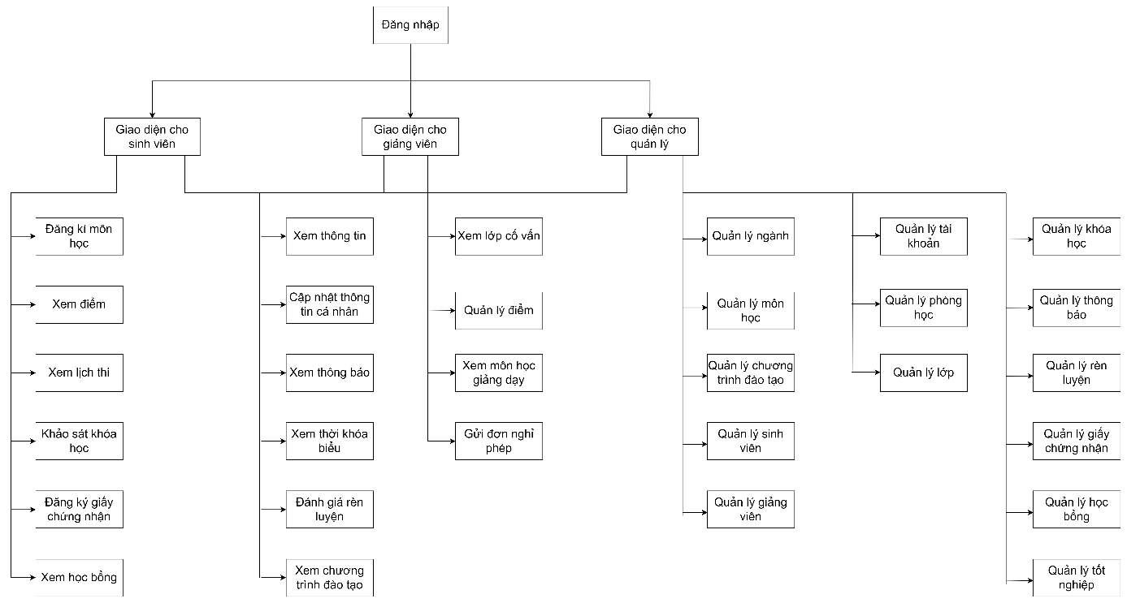

Hình 3.1: Sơ đồ chức năng hệ thống

* 1. Biểu đồ dòng dữ liệu

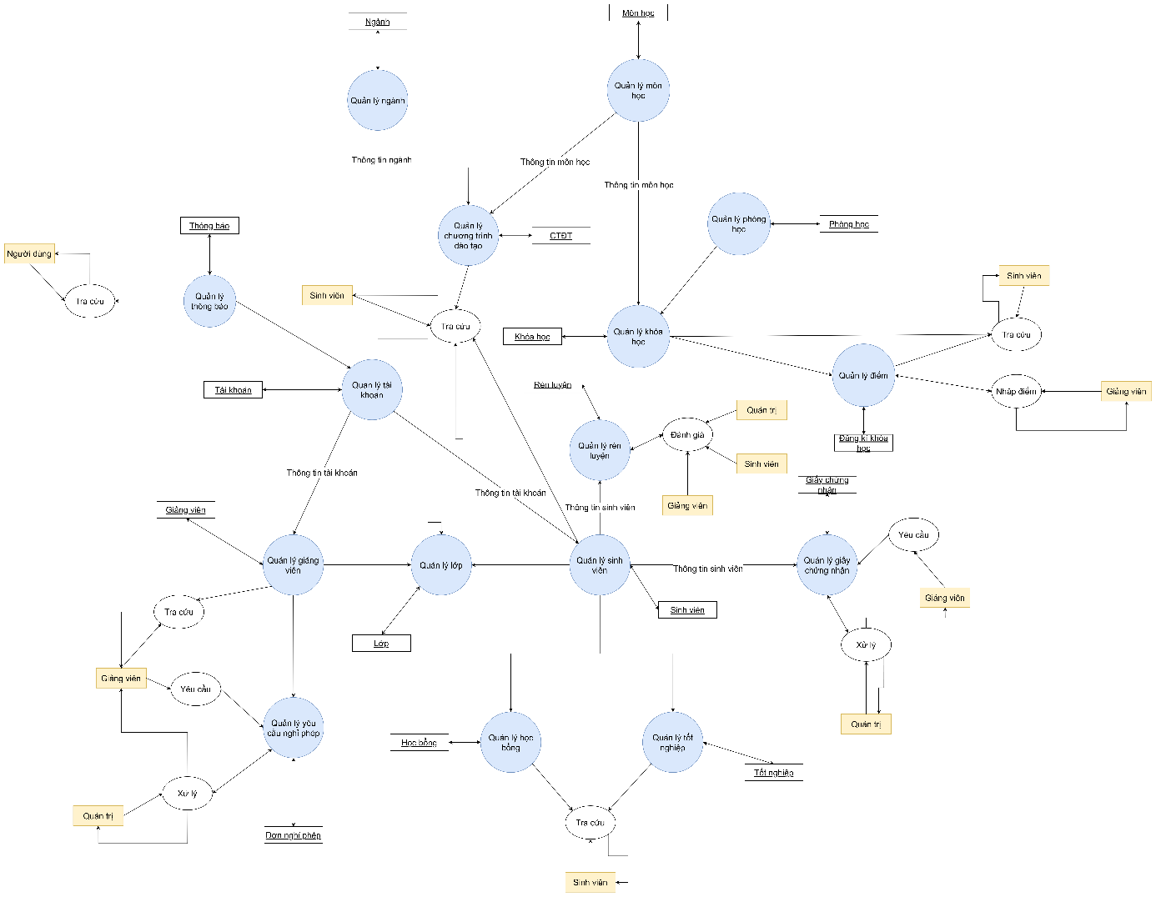

Hình 3.2: Biểu đồ dòng dữ liệu mức 0

* 1. Sơ đồ use case các chức năng

3.3.1. Sơ đồ use case toàn hệ thống

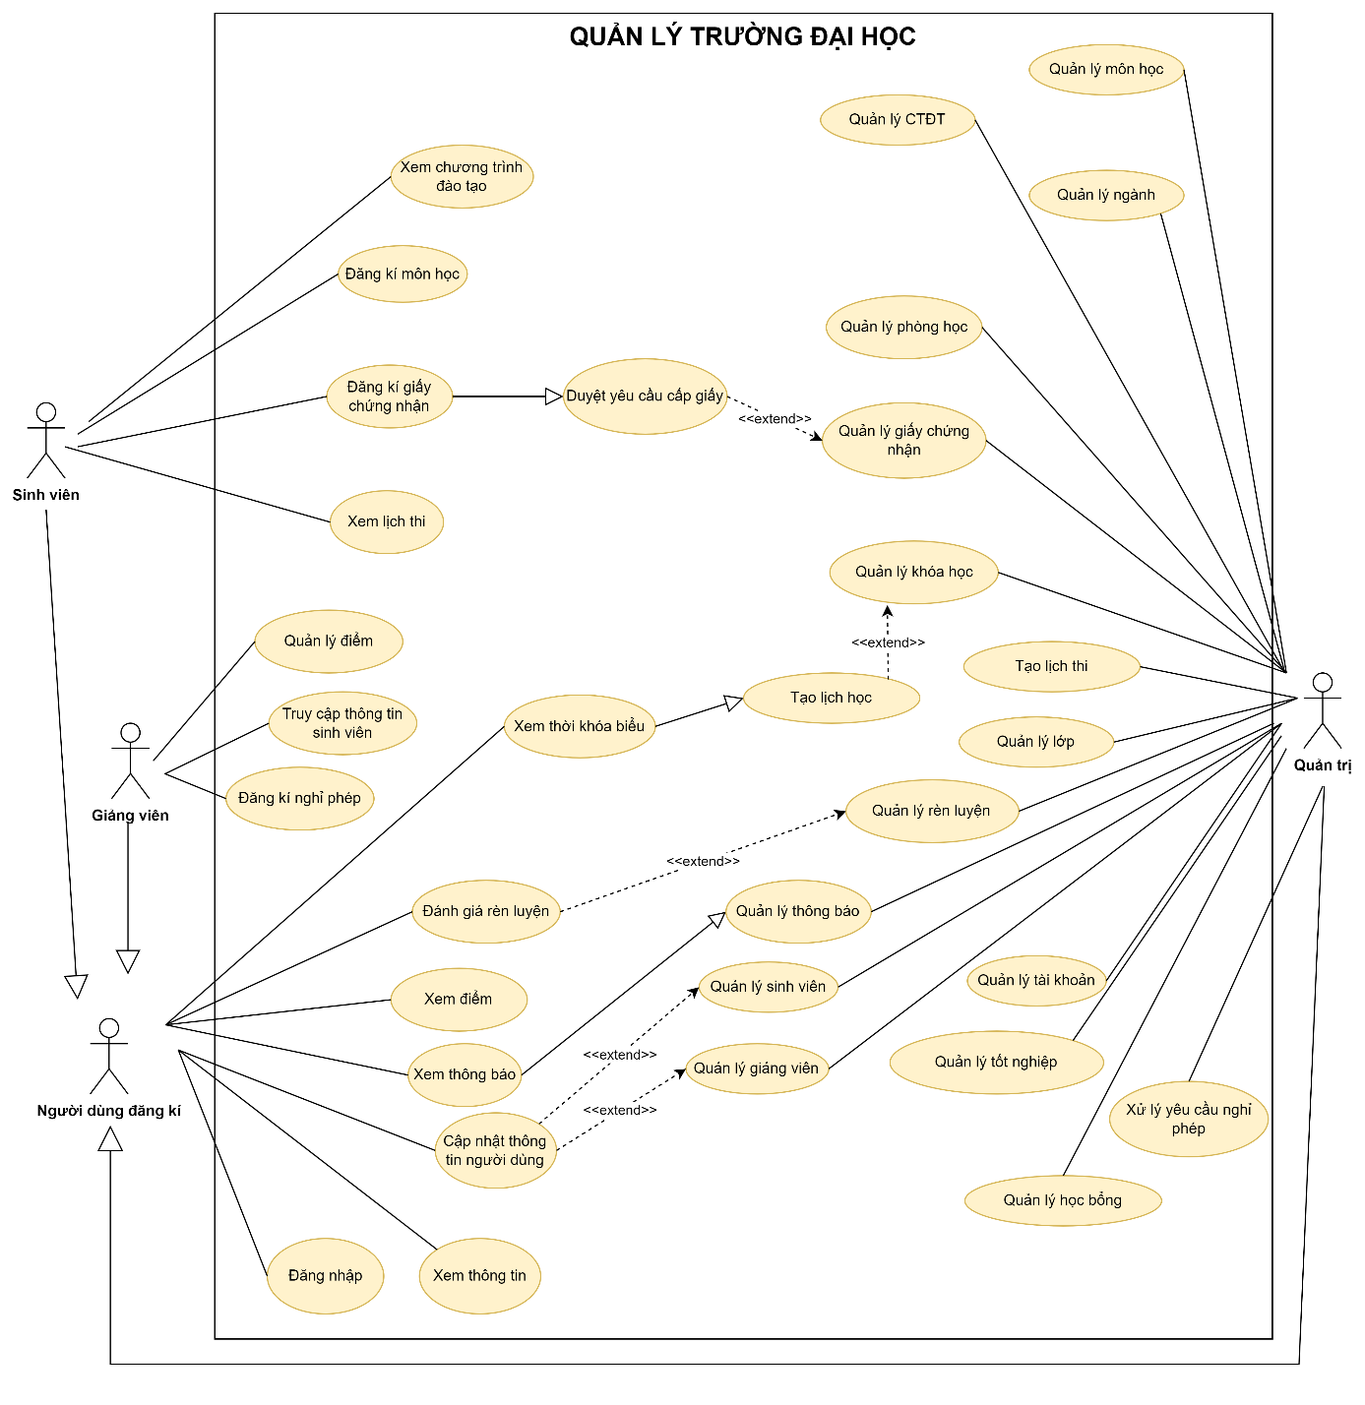

Hình 3.3: Sơ đồ use case toàn hệ thống

3.3.2. Sơ đồ use case quản lý tài khoản

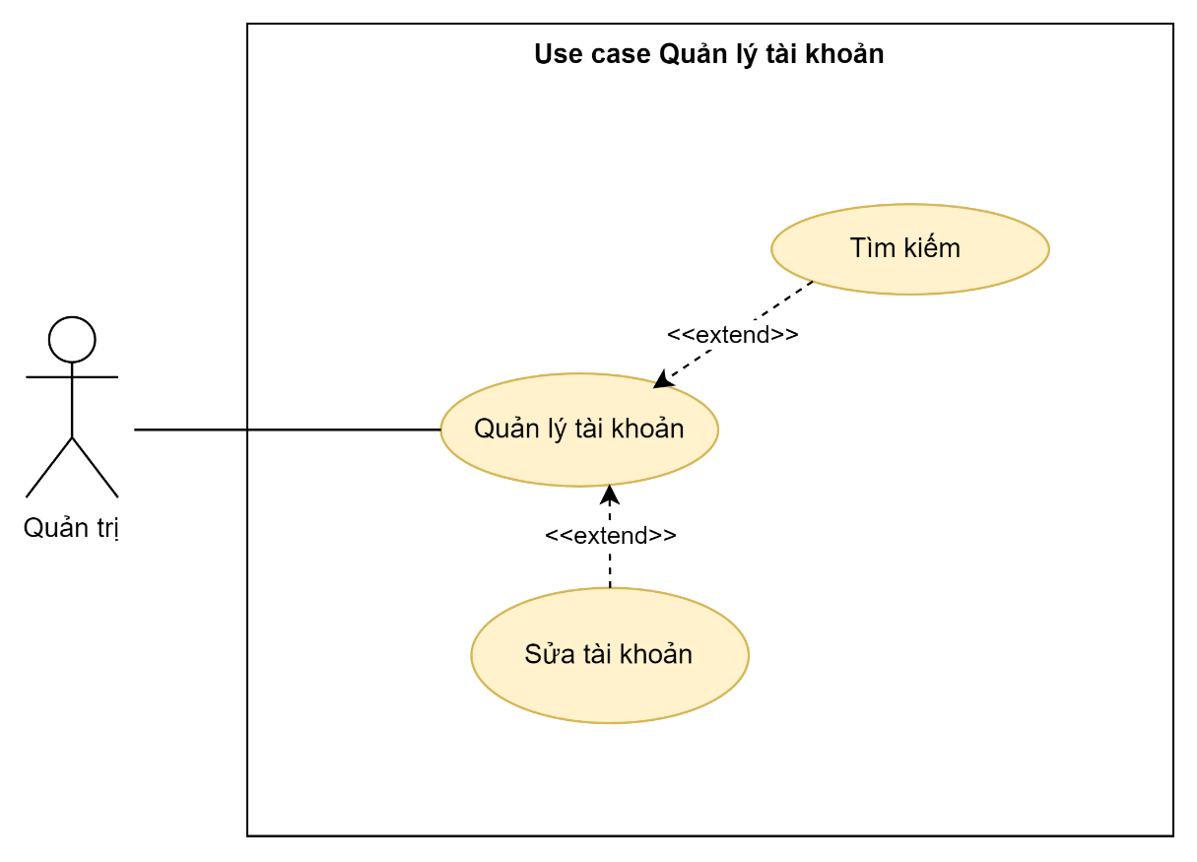

Hình 3.4: Sơ đồ use case quản lý tài khoản

3.3.3. Sơ đồ use case quản lý ngành

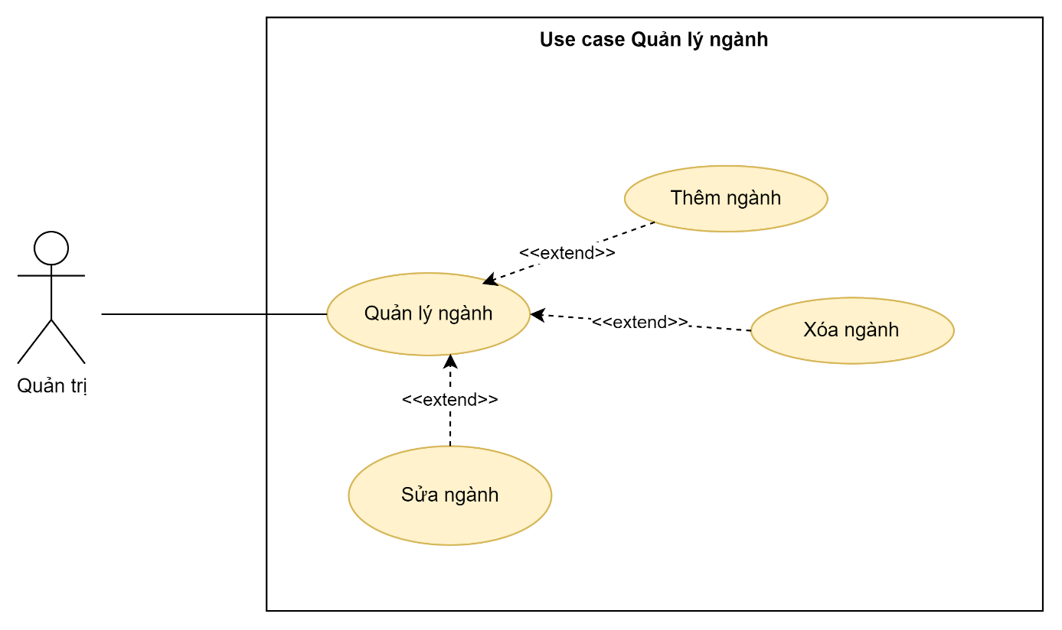

Hình 3.5: Sơ đồ use case quản lý ngành

3.3.4. Sơ đồ use case quản lý môn học

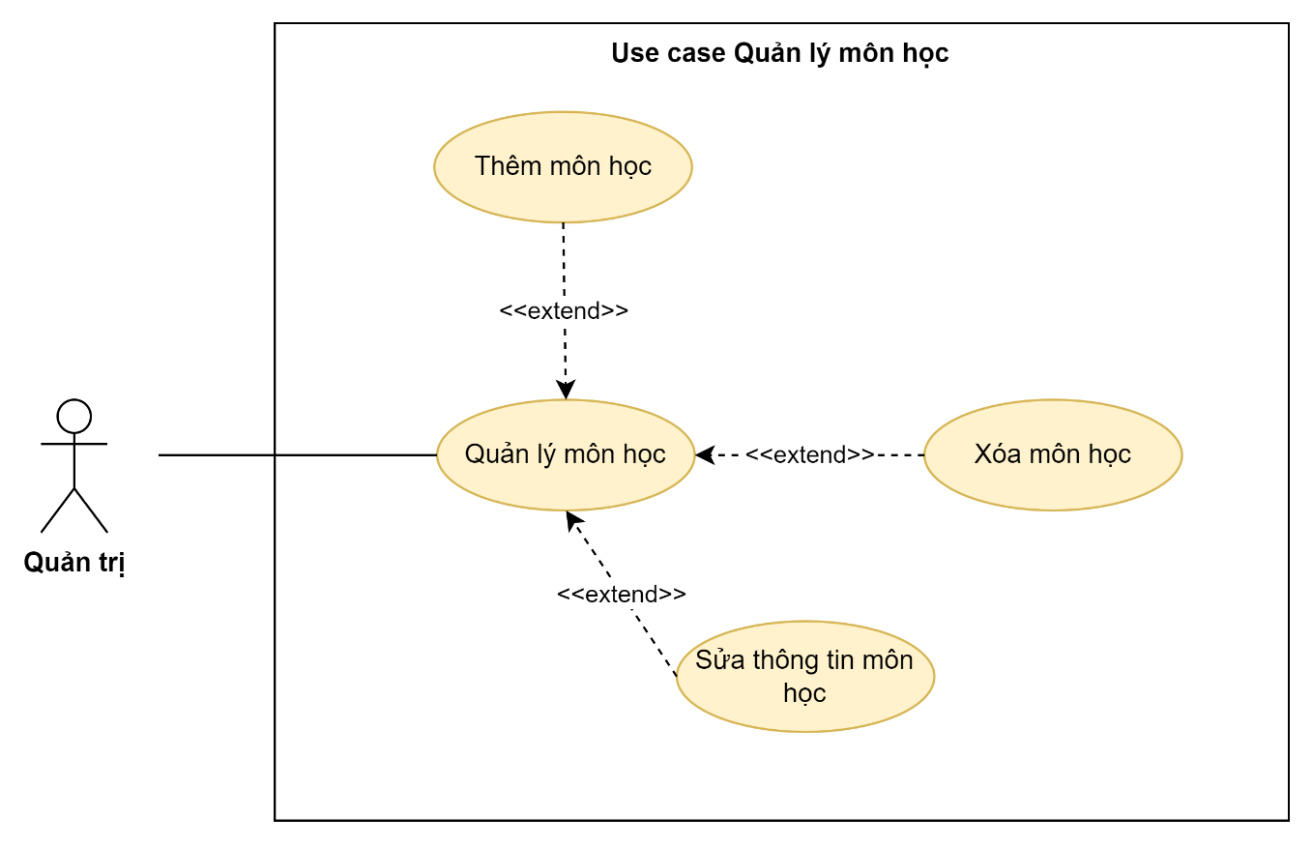

Hình 3.6: Sơ đồ use case quản lý môn học

3.3.5. Sơ đồ use case quản lý CTĐT

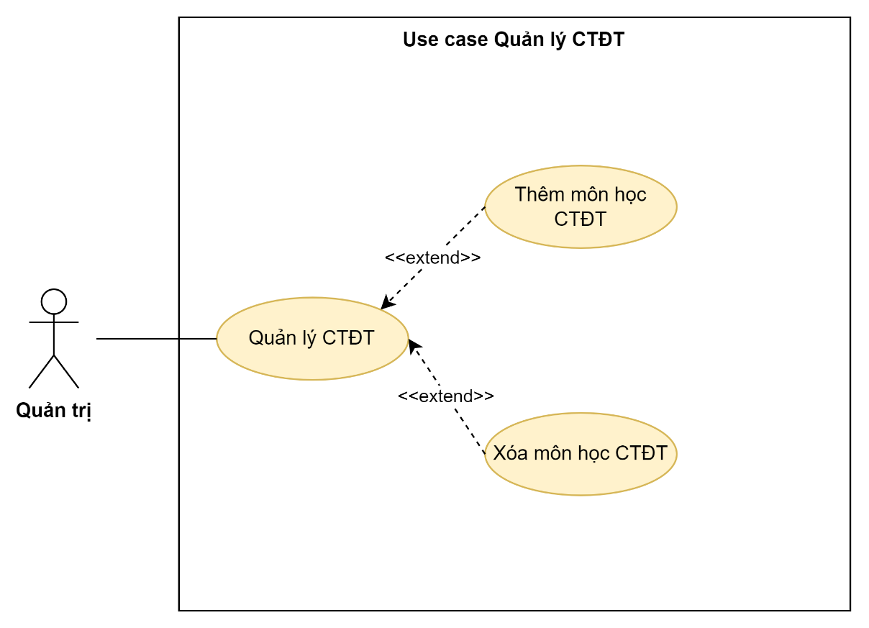

Hình 3.7: Sơ đồ use case quản lý CTĐT

3.3.6. Sơ đồ use case quản lý lớp

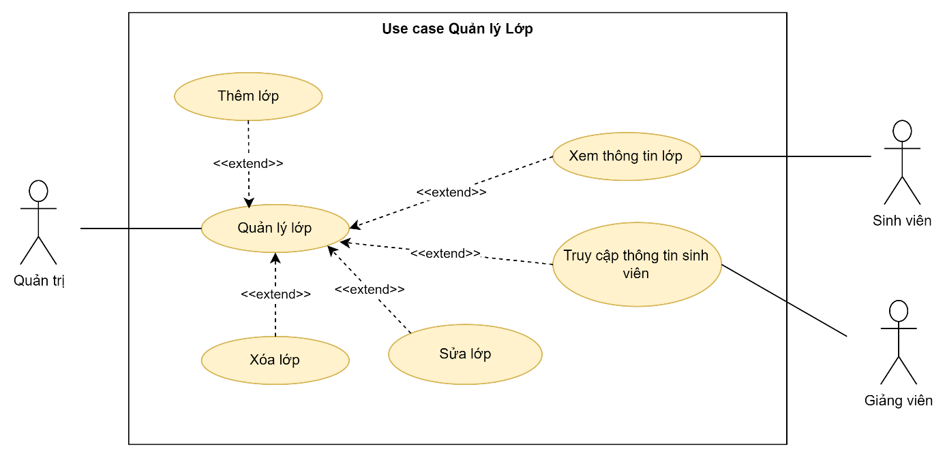

Hình 3.8: Sơ đồ use case quản lý lớp

3.3.7. Sơ đồ use case quản lý phòng học

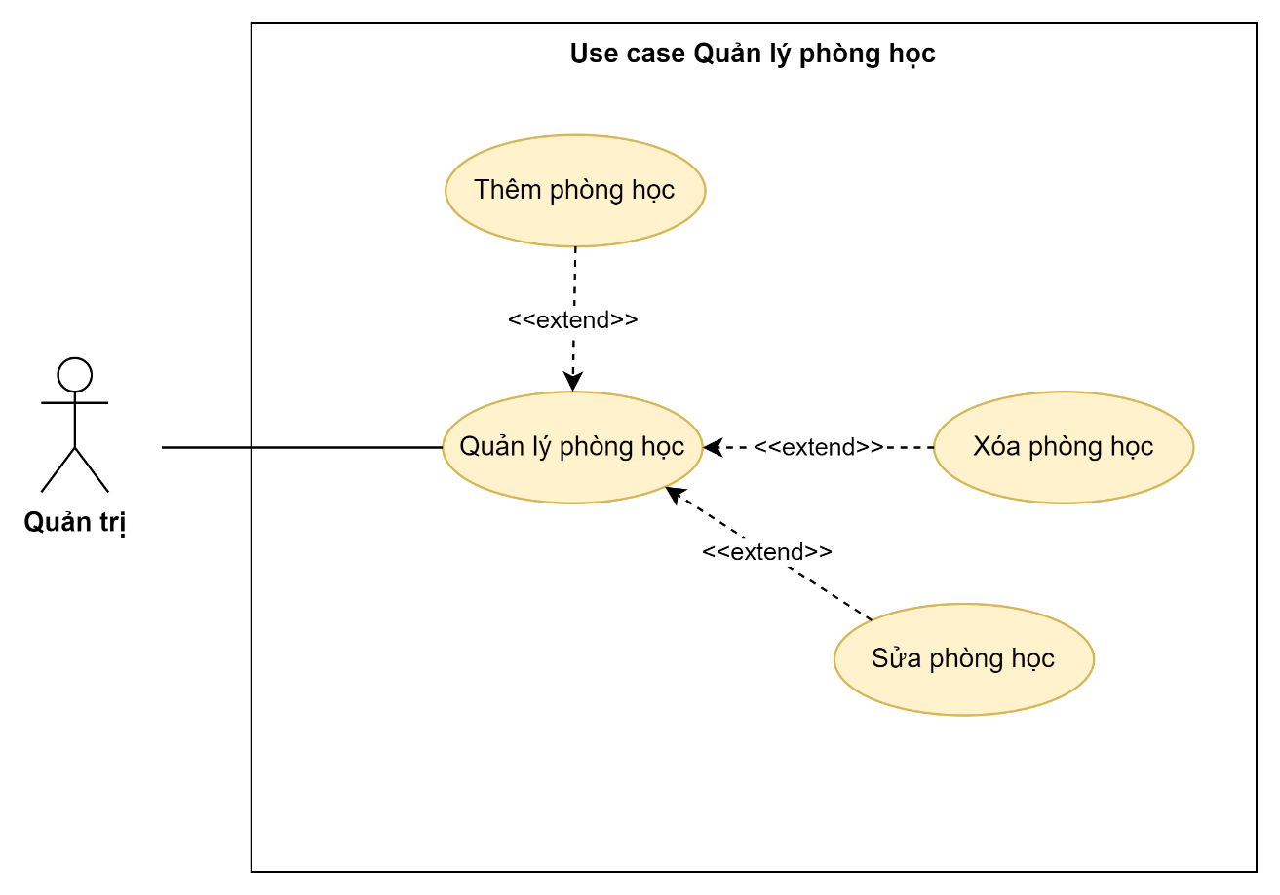

Hình 3.9: Sơ đồ use case quản lý phòng học

3.3.8. Sơ đồ use case quản lý khóa học

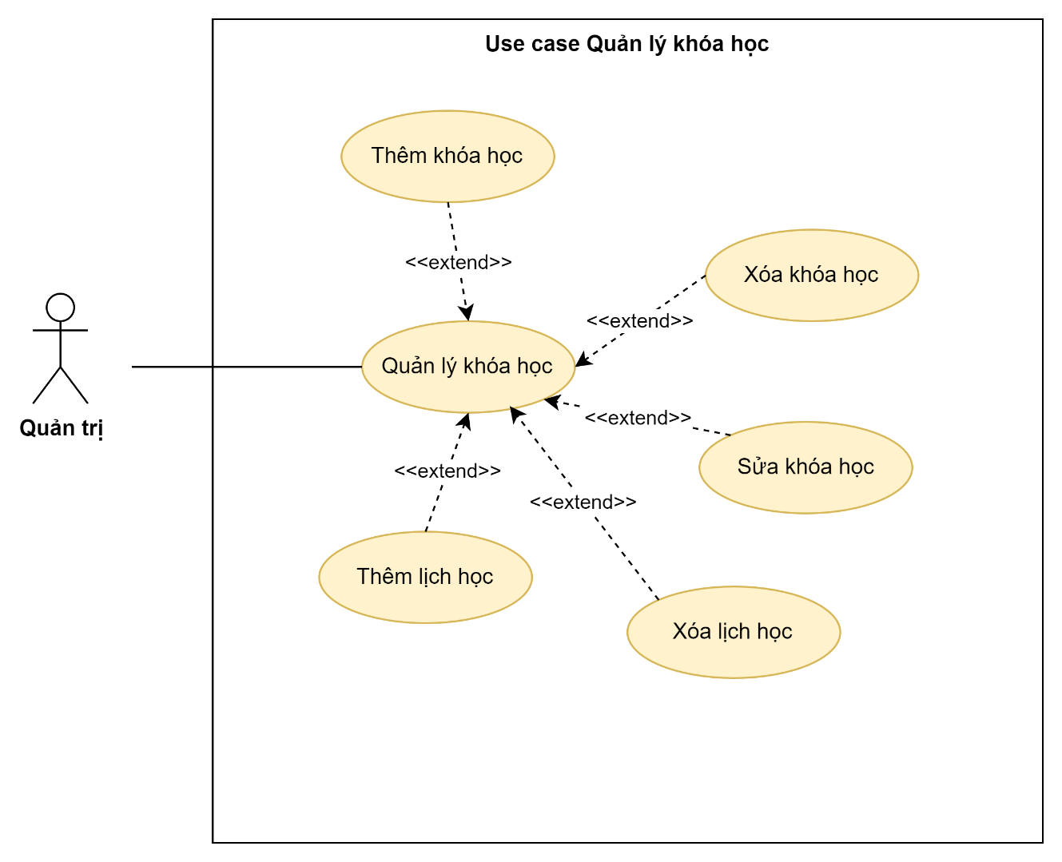

Hình 3.10: Sơ đồ use case quản lý khóa học

3.3.9. Sơ đồ use case quản lý sinh viên

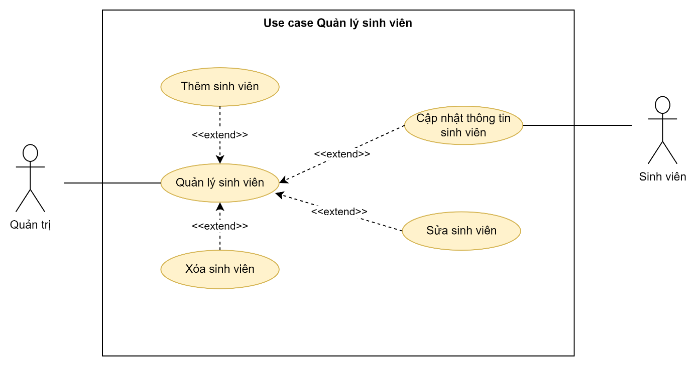

Hình 3.11: Sơ đồ use case quản lý sinh viên

3.3.10. Sơ đồ use case quản lý giảng viên

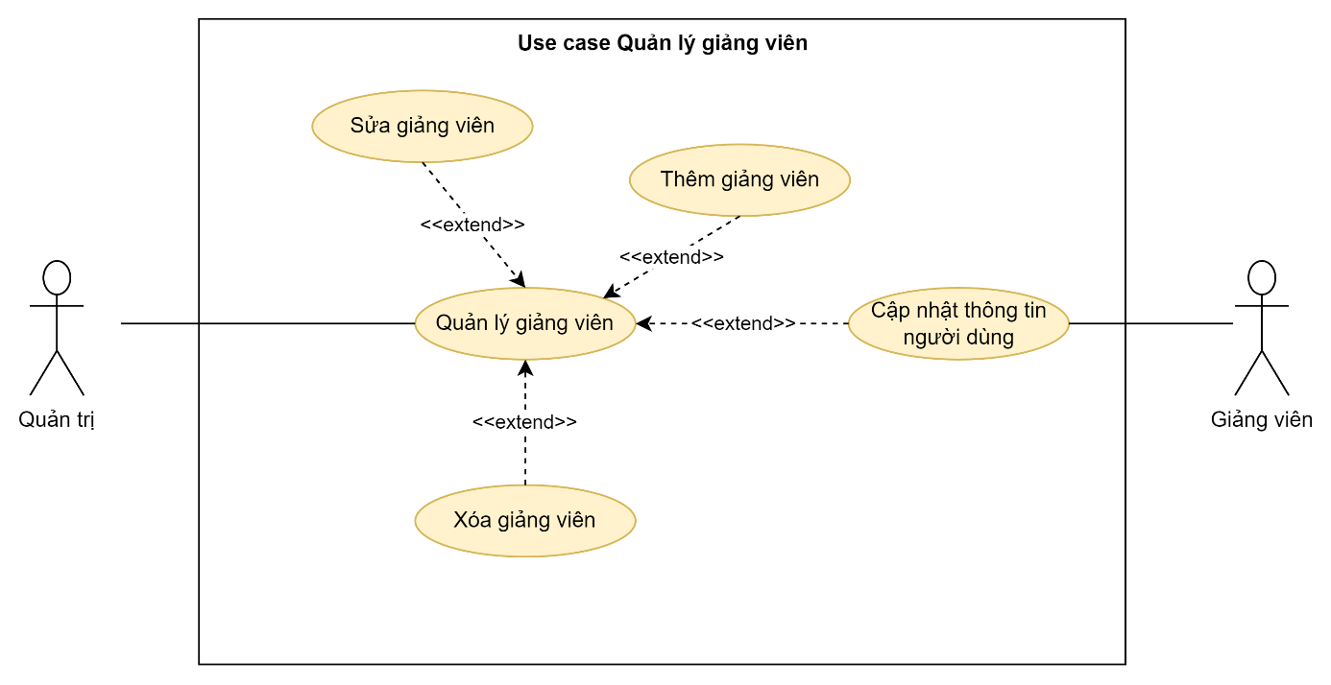

Hình 3.12: Sơ đồ use case quản lý giảng viên

3.3.11. Sơ đồ use case quản lý giấy chứng nhận

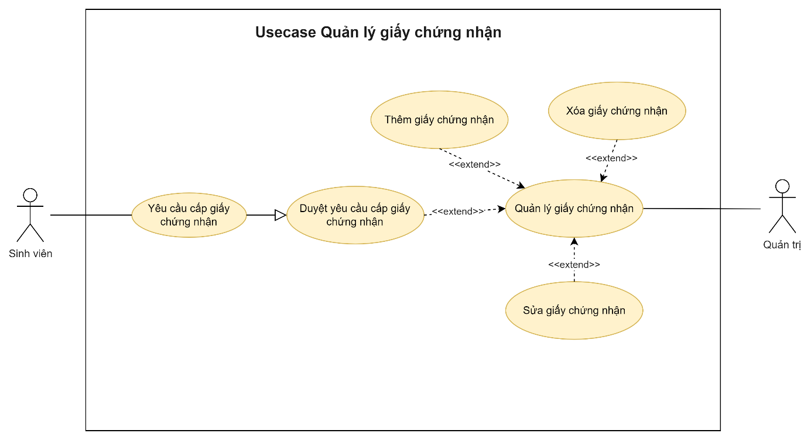

Hình 3.13: Sơ đồ use case quản lý giấy chứng nhận

3.3.12. Sơ đồ use case quản lý rèn luyện

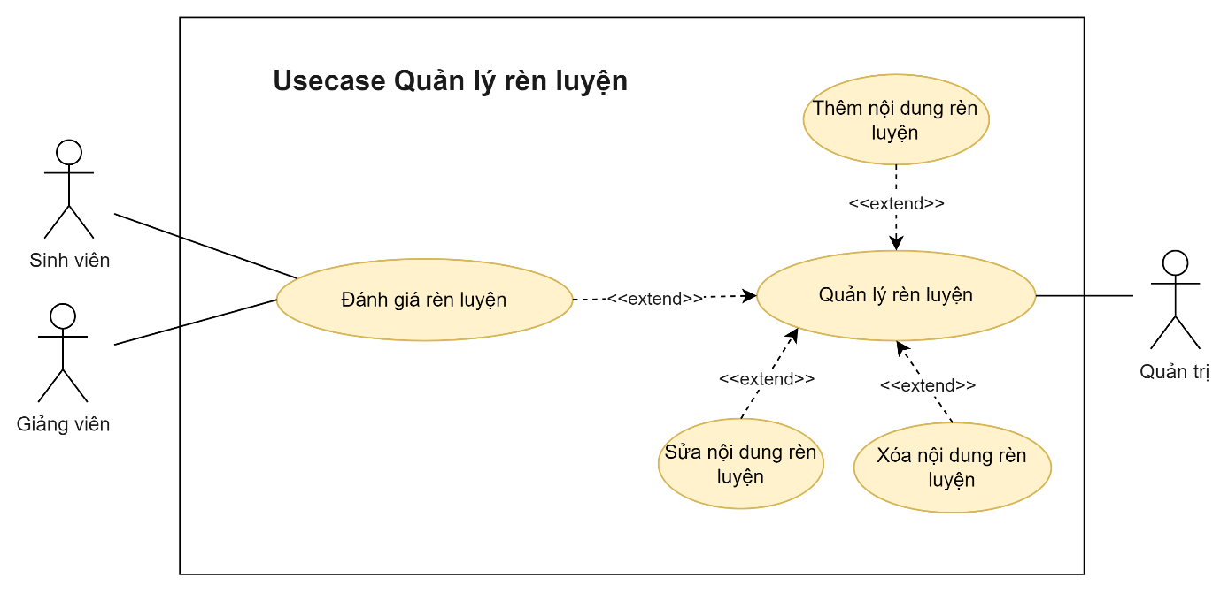

Hình 3.14: Sơ đồ use case quản lý rèn luyện

3.3.13. Sơ đồ use case quản lý thông báo

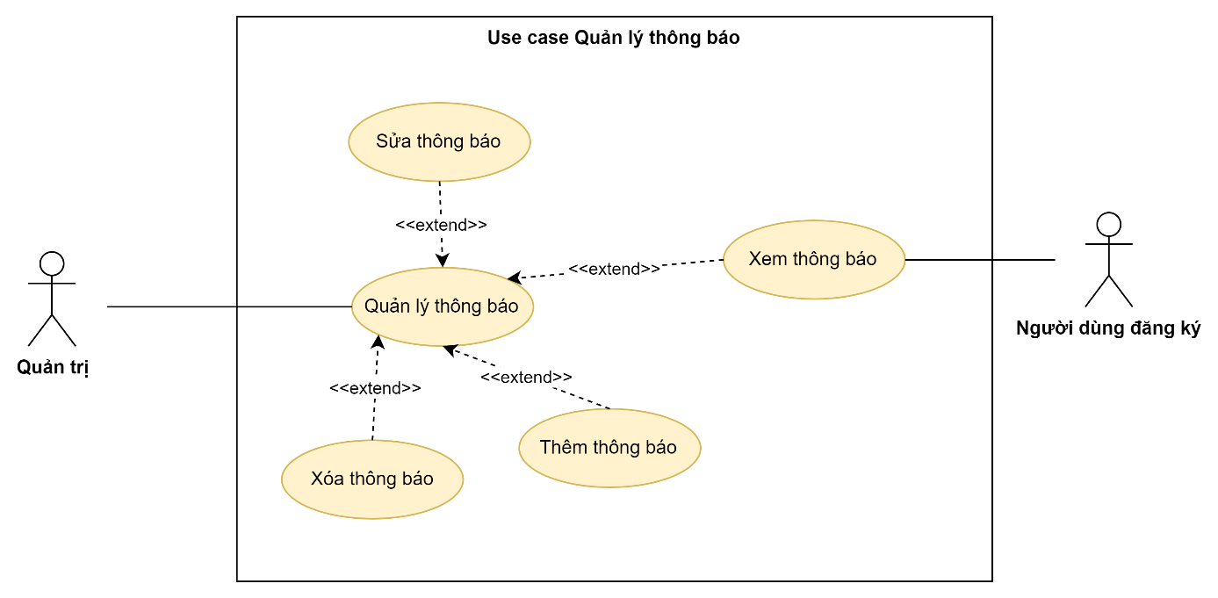

Hình 3.15: Sơ đồ use case quản lý thông báo

3.3.14. Sơ đồ use case quản lý học bổng

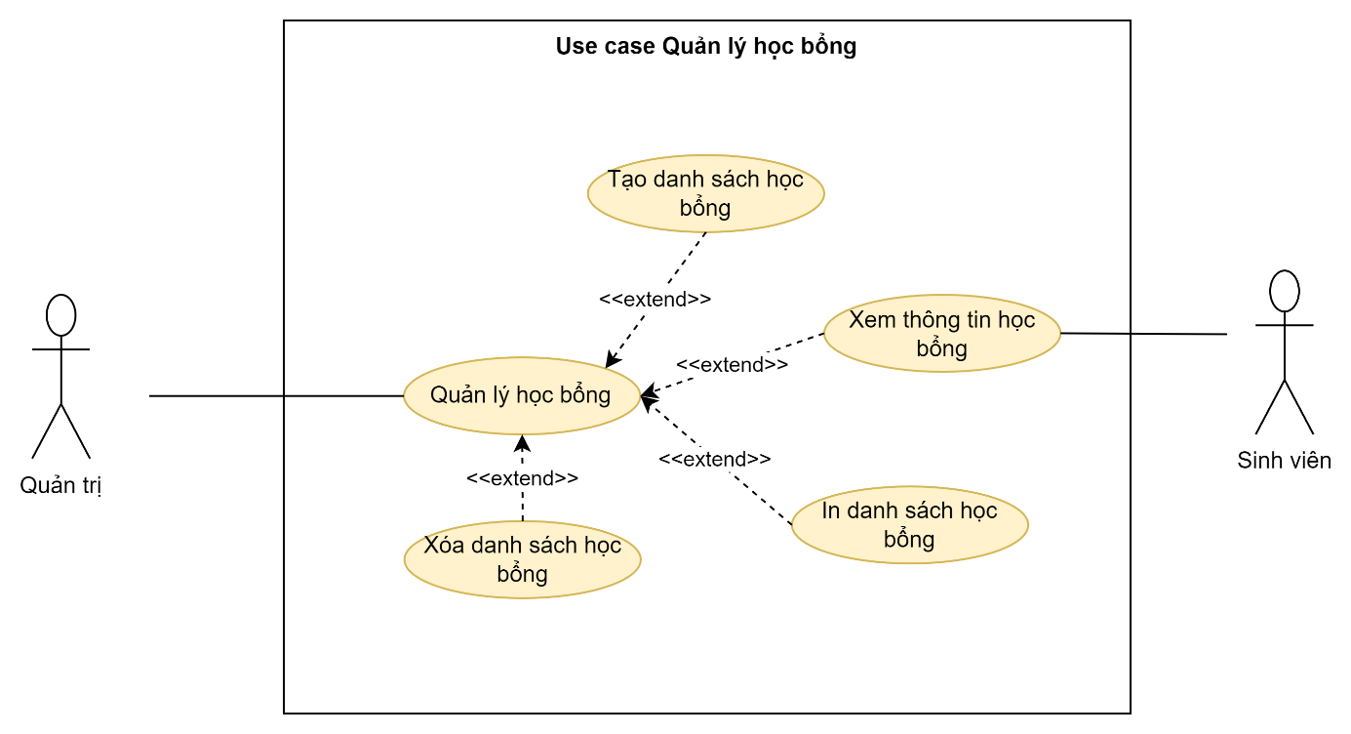

Hình 3.16: Sơ đồ use case quản lý học bổng

3.3.15. Sơ đồ use case quản lý tốt nghiệp

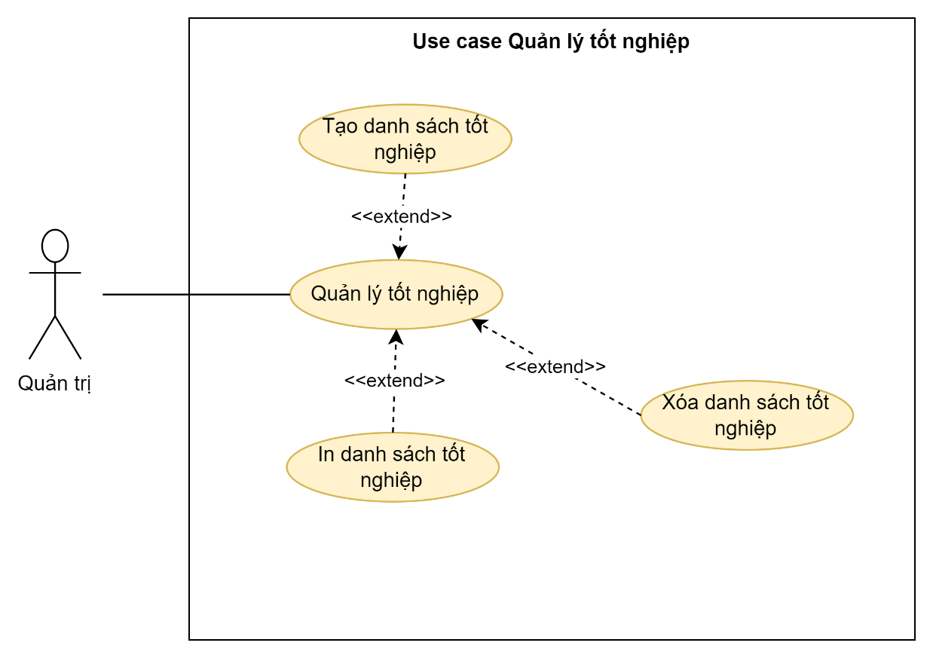

Hình 3.17: Sơ đồ use case quản lý tốt nghiệp

3.3.16. Sơ đồ use case quản lý điểm

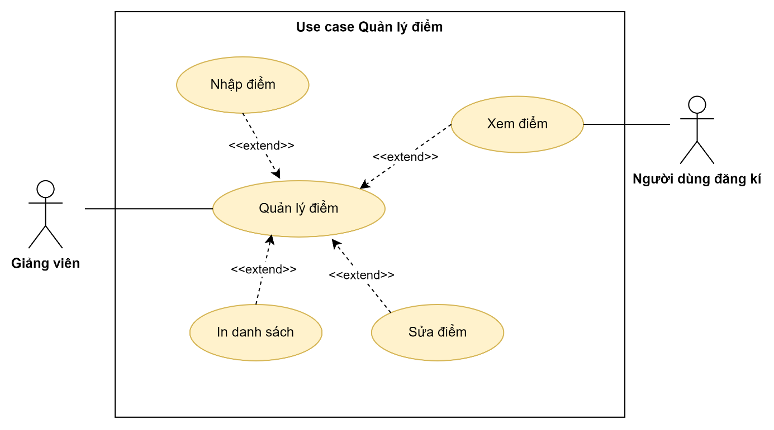

Hình 3.18: Sơ đồ use case quản lý điểm

3.3. Đặc tả use case các chức năng của hệ thống

* + 1. Đặc tả use case đăng nhập

|  |  |
| --- | --- |
| 1. Tên UC | Đăng nhập |
| 2. Mô tả UC | Là người dùng, tôi muốn dùng chức năng đăng nhập đề sử dụng chức năng của website quản lý |
| 3. Tác nhân | Người dùng |
| 4. Trigger | Người dùng muốn sử dụng các chức năng |
| 5. Điều kiện trước | - Tải khoản người dùng đã được tạo sẵn  - Tài khoản người dùng đã được phân quyền  - Người dùng thực hiện kết nối mạng để truy cập vào hệ thống |
| 6. Điều kiện sau | Người dùng đăng nhập thành công và có quyền truy cập các chức năng của hệ thống. |
| 7. Luồng sự kiện | |
| 7.1. Luồng sự kiện chính | [1]. Người dùng truy cập vào trang đăng nhập của hệ thống.  [2]. Hệ thống hiển thị các trường nhập liệu, bao gồm tên đăng nhập và mật khẩu.  [3]. Người dùng nhập thông tin đăng nhập của mình vào các trường tương ứng.  [4]. Người dùng nhấn nút "Đăng nhập" để xác nhận thông tin đăng nhập.  [5]. Hệ thống kiểm tra thông tin đăng nhập và xác thực người dùng.  [6]. Người dùng được chuyển đến giao diện chính để sử dụng các chức năng |
| 7.2. Luồng sự kiện thay thế |  |
| 7.3. Luồng ngoại lệ | [5.1]. Nếu người dùng nhập sai thông tin đăng nhập, hệ thống sẽ hiển thị thông báo sai thông tin đăng nhập và yêu cầu người dùng nhập lại |
| 8. Các yêu cầu khác | BR1: Hệ thống phải lưu trữ và xác thực thông tin đăng nhập của người dùng.  BR2: Hệ thống phải đảm bảo chỉ người dùng đã đăng ký mới có thể truy cập vào hệ thống.  NFR1: Giao diện đăng nhập phải thiết kế đơn giản, dễ sử dụng và tương thích trên các thiết bị di động. |

Bảng 3.1: Đặc tả use case đăng nhập

* + 1. Đặc tả use case xem thông tin cá nhân

|  |  |
| --- | --- |
| 1. Tên UC | Xem thông tin cá nhân |
| 2. Mô tả UC | Là người dùng, tôi muốn dùng chức năng xem thông tin cá nhân để biết thông tin bản thân được lưu trên hệ thống |
| 3. Tác nhân | Người dùng |
| 4. Trigger | Người dùng muốn xem thông tin |
| 5. Điều kiện trước | - Người dùng đã đăng nhập vào hệ thống |
| 6. Điều kiện sau | - Thông tin cá nhân và hồ sơ của người dùng được hiển thị. |
| 7. Luồng sự kiện | |
| 7.1. Luồng sự kiện chính | [1]. Người dùng truy cập vào chức năng xem thông tin  [2]. Hệ thống hiển thị thông tin cá nhân và hồ sơ của người dùng, bao gồm tên, địa chỉ, số điện thoại, email, ngày sinh, giới tính và các thông tin khác tương tự. |
| 7.2. Luồng sự kiện thay thế |  |
| 7.3. Luồng ngoại lệ |  |
| 8. Các yêu cầu khác | NFR1: Giao diện xem thông tin phải thiết kế dễ sử dụng, tương thích trên các thiết bị khác nhau và hiển thị thông tin một cách rõ ràng và dễ nhìn. |

Bảng 3.2: Đặc tả use case xem thông tin cá nhân

* + 1. Đặc tả use case xem thông báo

|  |  |
| --- | --- |
| 1. Tên UC | Xem thông báo |
| 2. Mô tả UC | Là người dùng, tôi muốn dùng chức năng xem thông báo để biết các thông tin mới nhất trên hệ thống |
| 3. Tác nhân | Người dùng |
| 4. Trigger | Người dùng muốn xem thông báo |
| 5. Điều kiện trước | - Người dùng đã đăng nhập vào hệ thống |
| 6. Điều kiện sau | - Thông báo và tin tức mới nhất được hiển thị cho người dùng. |
| 7. Luồng sự kiện | |
| 7.1. Luồng sự kiện chính | [1]. Người dùng truy cập vào chức năng xem thông báo.  [2]. Hệ thống hiển thị danh sách thông báo và tin tức mới nhất, được sắp xếp theo thời gian gần nhất. |
| 7.2. Luồng sự kiện thay thế |  |
| 7.3. Luồng ngoại lệ |  |
| 8. Các yêu cầu khác | BR1: Thông báo và tin tức phải được sắp xếp theo thời gian gần nhất và hiển thị một cách rõ ràng và dễ hiểu.  NFR1: Giao diện xem thông báo phải thiết kế dễ sử dụng, tương thích trên các thiết bị khác nhau và hiển thị thông tin một cách hấp dẫn và dễ nhìn. |

Bảng 3.3: Đặc tả use case xem thông báo

* + 1. Đặc tả use case cập nhật thông tin cá nhân

|  |  |
| --- | --- |
| 1. Tên UC | Cập nhật thông tin cá nhân |
| 2. Mô tả UC | Là người dùng, tôi muốn dùng chức năng xem thông báo để biết các thông tin mới nhất trên hệ thống |
| 3. Tác nhân | Người dùng |
| 4. Trigger | Người dùng muốn xem thông báo |
| 5. Điều kiện trước | - Người dùng đã đăng nhập vào hệ thống |
| 6. Điều kiện sau | - Thông báo và tin tức mới nhất được hiển thị cho người dùng. |
| 7. Luồng sự kiện | |
| 7.1. Luồng sự kiện chính | [1]. Người dùng truy cập vào chức năng xem thông báo.  [2]. Hệ thống hiển thị danh sách thông báo và tin tức mới nhất, được sắp xếp theo thời gian gần nhất. |
| 7.2. Luồng sự kiện thay thế |  |
| 7.3. Luồng ngoại lệ |  |
| 8. Các yêu cầu khác | BR1: Thông báo và tin tức phải được sắp xếp theo thời gian gần nhất và hiển thị một cách rõ ràng và dễ hiểu.  NFR1: Giao diện xem thông báo phải thiết kế dễ sử dụng, tương thích trên các thiết bị khác nhau và hiển thị thông tin một cách hấp dẫn và dễ nhìn. |

Bảng 3.4: Đặc tả use case cập nhật thông tin cá nhân

* + 1. Đặc tả use case xem điểm

|  |  |
| --- | --- |
| 1. Tên UC | Xem điểm |
| 2. Mô tả UC | Là người dùng, tôi muốn chức năng cho phép xem thông tin điểm số khóa học của mình trong hệ thống. |
| 3. Tác nhân | Người dùng |
| 4. Trigger | Người dùng muốn xem điểm số |
| 5. Điều kiện trước | Người dùng đã đăng nhập vào hệ thống và có quyền truy cập vào chức năng xem điểm. |
| 6. Điều kiện sau | Thông tin điểm số của người dùng được hiển thị. |
| 7. Luồng sự kiện | |
| 7.1. Luồng sự kiện chính | [1]. Người dùng truy cập vào chức năng xem điểm.  [2]. Hệ thống hiển thị giao diện cho phép người dùng xem điểm tất cả khóa học. |
| 7.2. Luồng sự kiện thay thế |  |
| 7.3. Luồng ngoại lệ |  |
| 8. Các yêu cầu khác | [BR1]: Hệ thống phải hỗ trợ người dùng xem thông tin điểm số của mình. Thông tin điểm số phải phản ánh chính xác các điểm thi, điểm bài tập, điểm quá trình và điểm tổng kết của từng môn học. Nếu có, hệ thống cũng phải hiển thị tổng số tín chỉ đã tích lũy và GPA của người dùng.  [NFR]: Giao diện xem điểm số phải thiết kế dễ sử dụng, tương thích trên các thiết bị khác nhau và hiển thị thông tin một cách rõ ràng và logic. |

Bảng 3.5: Đặc tả use case xem điểm

* + 1. Đặc tả use case xem thời khóa biểu

|  |  |
| --- | --- |
| 1. Tên UC | Xem thời khóa biểu |
| 2. Mô tả UC | Là người dùng, tôi muốn chức năng cho phép người dùng xem thời khóa biểu học tập trong hệ thống. |
| 3. Tác nhân | Người dùng |
| 4. Trigger | Người dùng muốn xem thời khóa biểu |
| 5. Điều kiện trước | Người dùng đã đăng nhập vào hệ thống và có quyền truy cập vào thời khóa biểu. |
| 6. Điều kiện sau | Thời khóa biểu của người dùng được hiển thị. |
| 7. Luồng sự kiện | |
| 7.1. Luồng sự kiện chính | [1]. Người dùng truy cập vào chức năng xem thời khóa biểu.  [2]. Hệ thống hiển thị giao diện cho phép người dùng xem thời khóa biểu.  [3].Hệ thống hiển thị thời khóa biểu của người dùng theo tuần hiện tại |
| 7.2. Luồng sự kiện thay thế |  |
| 7.3. Luồng ngoại lệ |  |
| 8. Các yêu cầu khác | [BR1]. Hệ thống phải hỗ trợ người dùng xem thời khóa biểu của mình và hiển thị thông tin chi tiết về các buổi học, giảng viên, địa điểm và thời gian.  [NFR1]. Giao diện xem thời khóa biểu phải thiết kế dễ sử dụng, tương thích trên các thiết bị khác nhau và hiển thị thông tin một cách rõ ràng và logic. |

Bảng 3.6: Đặc tả use case xem thời khóa biểu

* + 1. Đặc tả use case đánh giá rèn luyện

|  |  |
| --- | --- |
| 1. Tên UC | Đánh giá rèn luyện |
| 2. Mô tả UC | Là người dùng và tôi muốn chức năng đánh giá và cung cấp thông tin về quá trình rèn luyện của mình trong học kì. |
| 3. Tác nhân | Người dùng |
| 4. Trigger | Người dùng muốn đánh giá quá trình rèn luyện |
| 5. Điều kiện trước | Người dùng đã đăng nhập vào hệ thống và có quyền truy cập vào chức năng đánh giá rèn luyện. |
| 6. Điều kiện sau | Đánh giá và phản hồi của người dùng được ghi nhận trong hệ thống. |
| 7. Luồng sự kiện | |
| 7.1. Luồng sự kiện chính | [1]. Người dùng truy cập vào chức năng đánh giá rèn luyện.  [2].Hệ thống hiển thị giao diện cho phép người dùng nhập điểm đánh giá.  [3]. Người dùng chọn nội dung rèn luyện mà họ muốn đánh giá.  [4]. Người dùng đánh giá từng tiêu chí bằng cách cung cấp điểm số.  [5]. Người dùng có thể cung cấp phản hồi bổ sung hoặc ghi chú về quá trình rèn luyện.  [6]. Người dùng xác nhận và gửi đánh giá và phản hồi của mình.  [7]. Hệ thống ghi nhận đánh giá và phản hồi trong hồ sơ rèn luyện của người dùng. |
| 7.2. Luồng sự kiện thay thế | [1.1]. Người dùng là sinh viên  [2.1]. Hệ thống hiển thị giao diện đánh giá cho sinh viên  UC tiếp tục [3].  [1.2]. Người dùng là giảng viên  [2.2]. Hệ thống hiển thị giao diện đánh giá cho giảng viên  UC tiếp tục [3].  [1.3]. Người dùng là quản trị  [2.3]. Hệ thống hiển thị giao diện đánh giá cho quản trị  UC tiếp tục [3]. |
| 7.3. Luồng ngoại lệ | [2.a]. Nếu người dùng truy cập vào thời gian không cho phép đánh giá rèn luyện thì sẽ hiển thị thông báo và không được đánh giá điểm cho các nội dung |
| 8. Các yêu cầu khác | [BR1]. Hệ thống phải hỗ trợ người dùng đánh giá và cung cấp phản hồi về quá trình rèn luyện của họ. Đánh giá và phản hồi phải được ghi nhận và liên kết với hồ sơ rèn luyện của người dùng.  [NFR1]. Giao diện đánh giá rèn luyện phải thiết kế dễ sử dụng, tương thích trên các thiết bị khác nhau và cho phép người dùng cung cấp đánh giá và phản hồi một cách thuận tiện và hiệu quả. |

Bảng 3.7: Đặc tả use case đánh giá rèn luyện

* + 1. Đặc tả use case đăng ký môn học

|  |  |
| --- | --- |
| 1. Tên UC | Đăng ký môn học |
| 2. Mô tả UC | Là sinh viên, tôi muốn dùng chức năng đăng ký môn học trong hệ thống để thực hiện CTĐT |
| 3. Tác nhân | Sinh viên |
| 4. Trigger | Sinh viên muốn đăng ký môn học |
| 5. Điều kiện trước | Sinh viên đã đăng nhập vào hệ thống và có quyền truy cập vào chức năng đăng ký môn học.  Quản trị đã mở thời gian đăng ký môn học |
| 6. Điều kiện sau | Các môn học đã được sinh viên đăng ký được lưu trữ trong hệ thống. |
| 7. Luồng sự kiện | |
| 7.1. Luồng sự kiện chính | [1]. Sinh viên truy cập vào chức năng đăng ký môn học.  [2]. Hệ thống hiển thị danh sách các môn học có sẵn để đăng ký.  [3]. Sinh viên có thể tìm kiếm môn học bằng cách sử dụng các tiêu chí như tên môn học, mã môn học, hoặc tên giảng viên.  [4]. Sinh viên chọn môn học mà muốn đăng ký từ danh sách hiển thị.  [5]. Hệ thống kiểm tra các yêu cầu tiên quyết (nếu có) của môn học và xác minh xem sinh viên đã đáp ứng các yêu cầu đó hay chưa.  [6]. Nếu sinh viên đáp ứng các yêu cầu tiên quyết, hệ thống cho phép sinh viên đăng ký môn học bằng cách thêm môn học vào danh sách môn đã đăng ký.  [7]. Sinh viên có thể xem lại danh sách môn đã đăng ký và kiểm tra xem có sự trùng lặp hoặc xung đột với các môn khác trong danh sách hay không.  [8].Hệ thống lưu trữ thông tin đăng ký môn học của sinh viên. |
| 7.2. Luồng sự kiện thay thế |  |
| 7.3. Luồng ngoại lệ | [6.a]. Nếu khóa học vượt quá số lượng yêu cầu thì sẽ ẩn khóa học để sinh viên không được phép đăng ký |
| 8. Các yêu cầu khác | [BR1]: Hệ thống phải hỗ trợ sinh viên đăng ký môn học, kiểm tra yêu cầu tiên quyết và xử lý đăng ký môn học một cách chính xác và đáng tin cậy.  [NFR1]: Giao diện đăng ký môn học phải thiết kế dễ sử dụng, tương thích trên các thiết bị khác nhau và cung cấp thông tin chi tiết về môn học để sinh viên có thể đưa ra quyết định đăng ký môn học một cách thông minh. |

Bảng 3.8: Đặc tả use case đăng ký môn học

* + 1. Đặc tả use case đăng ký giấy chứng nhận

|  |  |
| --- | --- |
| 1. Tên UC | Đăng ký giấy chứng nhận |
| 2. Mô tả UC | Là sinh viên, tôi muốn chức năng cho phép sinh viên đăng kí giấy chứng nhận từ hệ thống. |
| 3. Tác nhân | Sinh viên |
| 4. Trigger | Sinh viên muốn đăng kí giấy chứng nhận. |
| 5. Điều kiện trước | Sinh viên đã đăng nhập vào hệ thống và có quyền truy cập vào chức năng đăng kí giấy chứng nhận. |
| 6. Điều kiện sau | Yêu cầu đăng kí giấy chứng nhận của sinh viên được gửi và lưu trữ trong hệ thống. |
| 7. Luồng sự kiện | |
| 7.1. Luồng sự kiện chính | [1]. Sinh viên truy cập vào chức năng đăng kí giấy chứng nhận.  [2]. Hệ thống hiển thị danh sách các loại giấy chứng nhận có sẵn để đăng kí.  [3]. Sinh viên chọn loại giấy chứng nhận mà muốn đăng kí từ danh sách hiển thị.  [4]. Sinh viên điền thông tin cần thiết vào mẫu đăng kí giấy chứng nhận  [5]. Sinh viên xác nhận lại các thông tin đã điền và gửi yêu cầu đăng kí giấy chứng nhận.  [6]. Hệ thống lưu trữ yêu cầu đăng kí giấy chứng nhận của sinh viên và gửi thông báo xác nhận đăng kí. |
| 7.2. Luồng sự kiện thay thế |  |
| 7.3. Luồng ngoại lệ | [5.a]. Nếu sinh viên nhập thiếu thông tin thì hệ thống sẽ yêu cầu sinh viên nhập đầy đủ thông tin để xác nhận đăng ký giấy |
| 8. Các yêu cầu khác | [BR1]: Hệ thống phải hỗ trợ sinh viên đăng kí giấy chứng nhận, lưu trữ yêu cầu đăng kí và xử lý yêu cầu một cách chính xác và đáng tin cậy.  [NFR1]:Giao diện đăng kí giấy chứng nhận phải được thiết kế dễ sử dụng, tương thích trên các thiết bị khác nhau và cung cấp hướng dẫn rõ ràng để sinh viên điền thông tin đăng kí một cách chính xác. |

Bảng 3.9: Đặc tả use case đăng ký giấy chứng nhận

* + 1. Đặc tả use case xem lịch thi

|  |  |
| --- | --- |
| 1. Tên UC | Xem lịch thi |
| 2. Mô tả UC | Là sinh viên, tôi muốn chức năng cho phép sinh viên xem lịch thi của mình để biết thời gian, địa điểm, và các thông tin liên quan đến kỳ thi. |
| 3. Tác nhân | Sinh viên |
| 4. Trigger | Sinh viên muốn xem lịch thi của mình |
| 5. Điều kiện trước | Sinh viên đã đăng nhập vào hệ thống và có quyền truy cập vào chức năng xem lịch thi. |
| 6. Điều kiện sau | Sinh viên được hiển thị lịch thi của mình. |
| 7. Luồng sự kiện | |
| 7.1. Luồng sự kiện chính | [1]. Sinh viên truy cập vào chức năng xem lịch thi.  [2]. Hệ thống hiển thị lịch thi của sinh viên, được phân loại theo các kỳ thi.  [3]. Hệ thống hiển thị thông tin chi tiết về lịch thi cho kỳ thi đó, bao gồm thời gian, địa điểm, mã môn học, và các thông tin liên quan khác. |
| 7.2. Luồng sự kiện thay thế |  |
| 7.3. Luồng ngoại lệ | [2.a]. Sinh viên không có điểm kiểm tra định kì thì không xem được lịch thi |
| 8. Các yêu cầu khác | [BR1]: Hệ thống phải cung cấp cho sinh viên khả năng xem lịch thi của mình và hiển thị thông tin chi tiết về thời gian, địa điểm, mã môn học, và các thông tin liên quan.  [NFR1]: Giao diện xem lịch thi phải được thiết kế dễ sử dụng, tương thích trên các thiết bị khác nhau và đảm bảo tính bảo mật của thông tin lịch thi. |

Bảng 3.10: Đặc tả use case xem lịch thi

* + 1. Đặc tả use case xem CTĐT

|  |  |
| --- | --- |
| 1. Tên UC | Xem chương trình đào tạo |
| 2. Mô tả UC | Là 1 người dùng, tôi muốn xem chương trình đào tạo của khóa học mà tôi đang theo học. |
| 3. Tác nhân | Người dùng đăng ký |
| 4. Trigger | Người dùng muốn xem chương trình đào tạo |
| 5. Điều kiện trước | Người dùng đã đăng nhập vào hệ thống và có thông tin chuyên ngành. |
| 6. Điều kiện sau | Chương trình đào tạo của khóa học được hiển thị cho sinh viên. |
| 7. Luồng sự kiện | |
| 7.1. Luồng sự kiện chính | [1]. Người dùng truy cập vào chức năng xem chương trình đào tạo trong hệ thống.  [2]. Hệ thống hiển thị danh sách các khóa học theo từng học kì và năm học cụ thể |
| 7.2. Luồng sự kiện thay thế |  |
| 7.3. Luồng ngoại lệ |  |
| 8. Các yêu cầu khác | [BR1]: Chương trình đào tạo của khóa học phải được cập nhật và lưu trữ trong hệ thống để có thể hiển thị cho sinh viên.  [NFR1]: Giao diện xem chương trình đào tạo phải dễ sử dụng và thân thiện với sinh viên. Hệ thống phải xử lý nhanh chóng và đảm bảo độ chính xác của thông tin hiển thị. |

Bảng 3.11: Đặc tả use case xem CTĐT

* + 1. Đặc tả use case truy cập thông tin sinh viên

|  |  |
| --- | --- |
| 1. Tên UC | Truy cập thông tin sinh viên |
| 2. Mô tả UC | Là một giảng viên, tôi muốn có chức năng truy cập thông tin chi tiết về một sinh viên. |
| 3. Tác nhân | Giảng viên |
| 4. Trigger | Giảng viên muốn truy cập thông tin sinh viên trong khóa học |
| 5. Điều kiện trước | Giảng viên đã đăng nhập vào hệ thống và được phân công làm giảng viên trong khóa học. |
| 6. Điều kiện sau | Thông tin chi tiết về sinh viên được hiển thị cho giảng viên. |
| 7. Luồng sự kiện | |
| 7.1. Luồng sự kiện chính | [1]. Giảng viên truy cập vào chức năng truy cập thông tin sinh viên trong lớp.  [2]. Hệ thống hiển thị danh sách sinh viên trong khóa học.  [3]. Giảng viên chọn một sinh viên trong danh sách để xem thông tin chi tiết.  [4]. Hệ thống hiển thị thông tin chi tiết về sinh viên, bao gồm tên, mã sinh viên, lớp học, email, số điện thoại, và các thông tin khác liên quan.  [5]. Sau khi xem thông tin, giảng viên có thể quay lại danh sách sinh viên hoặc tiếp tục xem thông tin sinh viên khác. |
| 7.2. Luồng sự kiện thay thế |  |
| 7.3. Luồng ngoại lệ |  |
| 8. Các yêu cầu khác | [NFR1]: Giao diện hiển thị thông tin sinh viên phải thiết kế dễ sử dụng và tương thích trên các thiết bị di động. Quá trình truy cập thông tin sinh viên phải nhanh chóng và hiển thị đầy đủ thông tin cần thiết cho giảng viên. |

Bảng 3.12: Đặc tả use case truy cập thông tin sinh viên

* + 1. Đặc tả use case đăng ký nghỉ phép

|  |  |
| --- | --- |
| 1. Tên UC | Đăng kí nghỉ phép |
| 2. Mô tả UC | Là một giảng viên, tôi muốn đăng kí nghỉ phép cho một khoảng thời gian cụ thể. |
| 3. Tác nhân | Giảng viên |
| 4. Trigger | Giảng viên muốn đăng kí nghỉ phép |
| 5. Điều kiện trước | Giảng viên đã đăng nhập vào hệ thống quản lý giảng viên. |
| 6. Điều kiện sau | Yêu cầu nghỉ phép của giảng viên đã được gửi và đang chờ xử lý. |
| 7. Luồng sự kiện | |
| 7.1. Luồng sự kiện chính | [1]. Giảng viên truy cập vào chức năng đăng kí nghỉ phép trong hệ thống.  [2]. Hệ thống hiển thị giao diện đăng kí nghỉ phép, cho phép giảng viên nhập thông tin về khoảng thời gian nghỉ phép.  [3]. Giảng viên nhập thông tin về ngày bắt đầu và ngày kết thúc của khoảng thời gian nghỉ phép.  - Giảng viên cung cấp lý do nghỉ phép và ghi chú (nếu có).  - Giảng viên hoàn thành việc nhập thông tin và gửi yêu cầu nghỉ phép.  [4]. Hệ thống ghi nhận yêu cầu nghỉ phép và hiển thị thông báo thành công cho giảng viên. |
| 7.2. Luồng sự kiện thay thế |  |
| 7.3. Luồng ngoại lệ |  |
| 8. Các yêu cầu khác | [BR1]: Khoảng thời gian nghỉ phép phải hợp lệ và không xung đột với các nghỉ phép khác đã được ghi nhận trong hệ thống.  [NFR1]: Giao diện đăng kí nghỉ phép phải dễ sử dụng và thân thiện với giảng viên. Hệ thống phải xử lý nhanh chóng và đảm bảo bảo mật thông tin yêu cầu nghỉ phép. |

Bảng 3.13: Đặc tả use case đăng ký nghỉ phép

* + 1. Đặc tả use case quản lý môn học

|  |  |
| --- | --- |
| 1. Tên UC | Quản lý môn học |
| 2. Mô tả UC | Là một quản trị, tôi muốn chức năng quản lý danh sách các môn học trong hệ thống. |
| 3. Tác nhân | Quản trị |
| 4. Trigger | Quản trị viên muốn quản lý danh sách môn học |
| 5. Điều kiện trước | Quản trị viên đã đăng nhập vào hệ thống và có quyền truy cập vào chức năng quản lý môn học. |
| 6. Điều kiện sau | Danh sách các môn học được quản trị viên cập nhật và lưu trữ trong hệ thống. |
| 7. Luồng sự kiện | |
| 7.1. Luồng sự kiện chính | [1]. Quản trị viên truy cập vào chức năng quản lý môn học.  [2]. Hệ thống hiển thị danh sách các môn học hiện có trong hệ thống.  [3]. Quản trị viên có thể xem thông tin chi tiết về mỗi môn học, bao gồm tên môn học, mã môn học, mô tả, số tín chỉ, giảng viên phụ trách, và các thông tin khác liên quan.  [4]. Quản trị viên có thể thêm môn học mới bằng cách nhập các thông tin tương ứng.  [5]. Quản trị viên có thể chỉnh sửa thông tin của môn học hiện có, bao gồm cả tên môn học, mã môn học, mô tả, số tín chỉ, giảng viên phụ trách, và các thông tin khác.  [6].Quản trị viên có thể xóa môn học khỏi danh sách nếu không còn cần thiết.  [7]. Sau khi cập nhật danh sách môn học, quản trị viên lưu các thay đổi. |
| 7.2. Luồng sự kiện thay thế | [4.1]. Quản trị có thể tùy chọn thêm danh sách môn học  Hệ thống hiển thị giao diện thêm môn học dạng danh sách |
| 7.3. Luồng ngoại lệ | [6.a]. Nếu môn học có thông tin liên quan đến kết quả của sinh viên thì thông báo không được xóa |
| 8. Các yêu cầu khác | [BR1]: Hệ thống phải hỗ trợ quản trị viên quản lý danh sách các môn học. Thông tin về các môn học cần được lưu trữ và cập nhật một cách chính xác.  [NFR1]:Giao diện quản lý môn học phải thiết kế dễ sử dụng, tương thích trên các thiết bị khác nhau và cho phép quản trị viên thêm, chỉnh sửa và xóa các môn học một cách thuận tiện và hiệu quả. |

Bảng 3.14: Đặc tả use case quản lý môn học

* + 1. Đặc tả use case quản lý CTĐT

|  |  |
| --- | --- |
| 1. Tên UC | Quản lý CTDT |
| 2. Mô tả UC | Là một quản trị, tôi muốn quản lý chương trình đào tạo trong hệ thống. |
| 3. Tác nhân | Quản trị |
| 4. Trigger | Quản trị viên muốn quản lý chương trình đào tạo. |
| 5. Điều kiện trước | Quản trị viên đã đăng nhập vào hệ thống quản lý. |
| 6. Điều kiện sau | Quản trị viên đã thực hiện quản lý chương trình đào tạo. |
| 7. Luồng sự kiện | |
| 7.1. Luồng sự kiện chính | [1]. Quản trị viên truy cập vào chức năng quản lý chương trình đào tạo trong hệ thống.  [2]. Hệ thống hiển thị giao diện quản lý chương trình đào tạo, cho phép quản trị viên thực hiện các công việc quản lý.  [3]. Quản trị viên có thể thêm mới, chỉnh sửa hoặc xóa chương trình đào tạo.  [4]. Quản trị viên có thể xem danh sách chương trình đào tạo hiện có và tìm kiếm chương trình đào tạo theo tiêu chí như ngành học, khóa học, thời gian, v.v.  [5]. Quản trị viên có thể xem chi tiết về mỗi chương trình đào tạo, bao gồm các môn học, nội dung, thời gian, giảng viên, và yêu cầu khác.  [6]. Quản trị viên có thể cập nhật thông tin chương trình đào tạo và lưu trữ các thay đổi.  [7]. Quản trị viên hoàn thành việc quản lý chương trình đào tạo. |
| 7.2. Luồng sự kiện thay thế | [3.1]. Quản trị có thể chọn nhiều môn học trong danh sách hiển thị trên giao diện để thêm cho 1 học kì  [3.2]. Quản trị có thể thêm môn học không bắt buộc giống nhau cho từng học kì |
| 7.3. Luồng ngoại lệ |  |
| 8. Các yêu cầu khác | [BR1]: Quản trị viên phải có quyền truy cập và quản lý chương trình đào tạo.  [NFR1]: Giao diện quản lý chương trình đào tạo phải được thiết kế dễ sử dụng và thân thiện với người dùng. Hệ thống phải xử lý nhanh chóng và đảm bảo tính nhất quán và bảo mật dữ liệu chương trình đào tạo. |

Bảng 3.15: Đặc tả use case quản lý CTĐT

* + 1. Đặc tả use case quản lý ngành

|  |  |
| --- | --- |
| 1. Tên UC | Quản lý ngành |
| 2. Mô tả UC | Là một quản trị, tôi muốn có chức năng quản lý ngành |
| 3. Tác nhân | Quản trị |
| 4. Trigger | Quản trị muốn thực hiện các thao tác quản lý ngành trong hệ thống. |
| 5. Điều kiện trước | Người quản trị hệ thống đã đăng nhập vào hệ thống quản lý và có quyền truy cập/quản lý ngành.. |
| 6. Điều kiện sau | Các thao tác quản lý ngành đã được thực hiện và thông tin ngành đã được cập nhật trong hệ thống. |
| 7. Luồng sự kiện | |
| 7.1. Luồng sự kiện chính | [1]. Người quản trị hệ thống truy cập vào giao diện quản lý ngành.  [2]. Hệ thống hiển thị danh sách ngành hiện có trong hệ thống.  [3]. Người quản trị hệ thống có thể thực hiện các thao tác thêm, xóa, sửa thông tin ngành  [4]. Quản trị hoàn thành việc quản lý ngành. |
| 7.2. Luồng sự kiện thay thế |  |
| 7.3. Luồng ngoại lệ | [3.3.a]. nếu ngành đang được đào tạo và có sinh viên theo chuyên ngành thì thông báo không thể xóa ngành cho quản trị |
| 8. Các yêu cầu khác | [BR1]: Chỉ người quản trị hệ thống có quyền truy cập/quản lý ngành. Các trường thông tin bắt buộc phải được cung cấp và không được bỏ trống khi thêm mới hay sửa thông tin ngành.  [NFR1]: Giao diện người quản trị hệ thống phải thân thiện, dễ sử dụng và trực quan. |

Bảng 3.16: Đặc tả use case quản lý ngành

* + 1. Đặc tả use case quản lý phòng học

|  |  |
| --- | --- |
| 1. Tên UC | Quản lí phòng học |
| 2. Mô tả UC | Là một quản trị, tôi muốn có chức năng quản lý danh sách các phòng học trong hệ thống. |
| 3. Tác nhân | Quản trị |
| 4. Trigger | Quản trị viên muốn quản lý danh sách phòng học |
| 5. Điều kiện trước | Quản trị viên đã đăng nhập vào hệ thống và có quyền truy cập vào chức năng quản lý phòng học. |
| 6. Điều kiện sau | Danh sách các phòng học được quản trị viên cập nhật và lưu trữ trong hệ thống. |
| 7. Luồng sự kiện | |
| 7.1. Luồng sự kiện chính | [1]. Quản trị viên truy cập vào chức năng quản lý phòng học.  [2]. Hệ thống hiển thị danh sách các phòng học hiện có trong hệ thống.  [3]. Quản trị viên có thể xem thông tin chi tiết về mỗi phòng học, bao gồm tên phòng, mã phòng, tầng, sức chứa, trang thiết bị, và các thông tin khác liên quan.  [4.1]. Quản trị viên có thể thêm phòng học mới bằng cách nhập các thông tin tương ứng.  [4.2]. Quản trị viên có thể chỉnh sửa thông tin của phòng học hiện có, bao gồm cả tên phòng, mã phòng, tầng, sức chứa, trang thiết bị, và các thông tin khác.  [4.3]. Quản trị viên có thể xóa phòng học khỏi danh sách nếu không còn cần thiết.  [5]. Sau khi cập nhật danh sách phòng học, quản trị viên lưu các thay đổi. |
| 7.2. Luồng sự kiện thay thế |  |
| 7.3. Luồng ngoại lệ | [4.3.a]. Nếu phòng đang hoạt động hoặc có lịch học cho phòng đó thì không được xóa |
| 8. Các yêu cầu khác | [BR1]: Hệ thống phải hỗ trợ quản trị viên quản lý danh sách các phòng học. Thông tin về các phòng học cần được lưu trữ và cập nhật một cách chính xác.  [NFR1]: Giao diện quản lý phòng học phải thiết kế dễ sử dụng, tương thích trên các thiết bị khác nhau và cho phép quản trị viên thêm, chỉnh sửa và xóa các phòng học một cách thuận tiện và hiệu quả. |

Bảng 3.17: Đặc tả use case quản lý phòng học

* + 1. Đặc tả use case duyệt yêu cầu cấp giấy

|  |  |
| --- | --- |
| 1. Tên UC | Duyệt yêu cầu cấp giấy |
| 2. Mô tả UC | Là một quản trị, tôi muốn có chức năng duyệt yêu cầu cấp giấy từ sinh viên hoặc giảng viên. |
| 3. Tác nhân | Quản trị |
| 4. Trigger | Quản trị viên muốn duyệt yêu cầu cấp giấy |
| 5. Điều kiện trước | Quản trị viên đã đăng nhập vào hệ thống và có quyền duyệt yêu cầu cấp giấy. |
| 6. Điều kiện sau | Yêu cầu cấp giấy được duyệt hoặc từ chối. |
| 7. Luồng sự kiện | |
| 7.1. Luồng sự kiện chính | [1]. Quản trị viên truy cập vào chức năng duyệt yêu cầu cấp giấy.  [2]. Hệ thống hiển thị danh sách yêu cầu cấp giấy chờ duyệt từ sinh viên và giảng viên.  [3]. Quản trị viên chọn một yêu cầu từ danh sách để xem chi tiết.  [4]. Hệ thống hiển thị thông tin chi tiết về yêu cầu cấp giấy.  [5]. Quản trị viên có thể xem nội dung yêu cầu, thông tin sinh viên hoặc giảng viên, và các thông tin khác liên quan.  [6]. Sau khi xem thông tin, quản trị viên có thể duyệt yêu cầu bằng cách chọn "Duyệt" hoặc từ chối yêu cầu bằng cách chọn "Từ chối".  [7]. Hệ thống lưu trữ quyết định của quản trị viên và hiển thị thông báo xác nhận. |
| 7.2. Luồng sự kiện thay thế |  |
| 7.3. Luồng ngoại lệ |  |
| 8. Các yêu cầu khác | [BR1]: Hệ thống phải lưu trữ và quản lý yêu cầu cấp giấy từ sinh viên và giảng viên. Quản trị viên có quyền duyệt hoặc từ chối yêu cầu. Quy trình duyệt yêu cầu cấp giấy phải tuân thủ các quy định và quy trình nội bộ của tổ chức.  [NFR1]:Giao diện duyệt yêu cầu cấp giấy phải thiết kế dễ sử dụng và tương thích trên các thiết bị di động |

Bảng 3.18: Đặc tả use case duyệt yêu cầu cấp giấy

* + 1. Đặc tả use case quản lý giấy chứng nhận

|  |  |
| --- | --- |
| 1. Tên UC | Quản lý giấy chứng nhận |
| 2. Mô tả UC | Là một quản trị, tôi muốn có chức năng quản lý danh sách giấy chứng nhận trong hệ thống. |
| 3. Tác nhân | Quản trị |
| 4. Trigger | Quản trị viên muốn quản lý danh sách giấy chứng nhận |
| 5. Điều kiện trước | Quản trị viên đã đăng nhập vào hệ thống và có quyền truy cập vào chức năng quản lý giấy chứng nhận. |
| 6. Điều kiện sau | Danh sách giấy chứng nhận được quản trị viên cập nhật và lưu trữ trong hệ thống. |
| 7. Luồng sự kiện | |
| 7.1. Luồng sự kiện chính | [1]. Quản trị viên truy cập vào chức năng quản lý giấy chứng nhận.  [2]. Hệ thống hiển thị danh sách giấy chứng nhận hiện có trong hệ thống.  [3]. Quản trị viên có thể xem thông tin chi tiết về mỗi giấy chứng nhận, bao gồm tên giấy chứng nhận, mã chứng nhận, ngày cấp, ngày hết hạn và các thông tin khác liên quan.  [4.1]. Quản trị viên có thể thêm giấy chứng nhận mới bằng cách nhập các thông tin tương ứng.  [4.2]. Quản trị viên có thể chỉnh sửa thông tin của giấy chứng nhận hiện có, bao gồm cả tên giấy chứng nhận, mã chứng nhận, ngày cấp, ngày hết hạn và các thông tin khác.  [4.3]. Quản trị viên có thể xóa giấy chứng nhận khỏi danh sách nếu không còn cần thiết.  [5]. Sau khi cập nhật danh sách giấy chứng nhận, quản trị viên lưu các thay đổi. |
| 7.2. Luồng sự kiện thay thế |  |
| 7.3. Luồng ngoại lệ |  |
| 8. Các yêu cầu khác | [BR1]: Hệ thống phải hỗ trợ quản trị viên quản lý danh sách giấy chứng nhận. Thông tin về giấy chứng nhận cần được lưu trữ và cập nhật một cách chính xác. |

Bảng 3.19: Đặc tả use case quản lý giấy chứng nhận

* + 1. Đặc tả use case tạo lịch học

|  |  |
| --- | --- |
| 1. Tên UC | Tạo lịch học |
| 2. Mô tả UC | Là một quản trị, tôi muốn có chức năng tạo lịch học cho các lớp trong hệ thống. |
| 3. Tác nhân | Quản trị |
| 4. Trigger | Quản trị viên muốn tạo lịch học cho các lớp. |
| 5. Điều kiện trước | Quản trị viên đã đăng nhập vào hệ thống và có quyền truy cập vào chức năng tạo lịch học. |
| 6. Điều kiện sau | Lịch học được tạo thành công và lưu trữ trong hệ thống. |
| 7. Luồng sự kiện | |
| 7.1. Luồng sự kiện chính | [1]. Quản trị viên truy cập vào chức năng tạo lịch học.  [2]. Hệ thống hiển thị danh sách các lớp học trong hệ thống.  [3]. Quản trị viên chọn lớp học mà muốn tạo lịch học.  [4]. Quản trị viên nhập thông tin về thời gian học, ngày học, địa điểm và giảng viên cho lớp học.  [5]. Quản trị viên lưu thông tin lịch học và xác nhận tạo lịch thành công.  [6]. Hệ thống cập nhật lịch học cho lớp tương ứng và lưu trữ thông tin lịch học trong hệ thống. |
| 7.2. Luồng sự kiện thay thế |  |
| 7.3. Luồng ngoại lệ | [4.a]. Nếu phòng học đã có khóa học khác sử dụng thì không hiển thị cho quản trị chọn |
| 8. Các yêu cầu khác | [BR1]: Hệ thống phải hỗ trợ quản trị viên tạo lịch học cho các lớp. Thông tin về lịch học cần được lưu trữ và cập nhật một cách chính xác.  [NFR1]: Giao diện tạo lịch học phải thiết kế dễ sử dụng, tương thích trên các thiết bị khác nhau và cho phép quản trị viên nhập thông tin lịch học một cách thuận tiện và hiệu quả. |

Bảng 3.20: Đặc tả use case tạo lịch học

* + 1. Đặc tả use case quản lý khóa học

|  |  |
| --- | --- |
| 1. Tên UC | Quản lý khóa học |
| 2. Mô tả UC | Là một quản trị, tôi muốn có chức năng quản lý danh sách các khóa học trong hệ thống. |
| 3. Tác nhân | Quản trị |
| 4. Trigger | Quản trị viên muốn quản lý danh sách khóa học |
| 5. Điều kiện trước | Quản trị viên đã đăng nhập vào hệ thống và có quyền truy cập vào chức năng quản lý khóa học. |
| 6. Điều kiện sau | Danh sách các khóa học được quản trị viên cập nhật và lưu trữ trong hệ thống. |
| 7. Luồng sự kiện | |
| 7.1. Luồng sự kiện chính | [1]. Quản trị viên truy cập vào chức năng quản lý khóa học.  [2]. Hệ thống hiển thị danh sách các khóa học hiện có trong hệ thống.  [3]. Quản trị viên có thể xem thông tin chi tiết về mỗi khóa học, bao gồm tên khóa học, mã khóa học, mô tả, giảng viên, thời lượng và các thông tin khác liên quan.  [4.1]. Quản trị viên có thể thêm khóa học mới bằng cách nhập các thông tin tương ứng.  [4.2]. Quản trị viên có thể chỉnh sửa thông tin của khóa học hiện có, bao gồm cả tên khóa học, mã khóa học, mô tả, giảng viên, thời lượng và các thông tin khác.  [4.3]. Quản trị viên có thể xóa khóa học khỏi danh sách nếu không còn cần thiết.  [5]. Sau khi cập nhật danh sách khóa học, quản trị viên lưu các thay đổi. |
| 7.2. Luồng sự kiện thay thế | [4.1.1]. Quản trị có thể chọn giảng viên có thể dạy các môn học |
| 7.3. Luồng ngoại lệ | [4.3.a]. Nếu khóa học có sinh viên hoặc có kết quả học tập thì thông báo không thể xóa khóa học này. |
| 8. Các yêu cầu khác | [BR1]: Hệ thống phải hỗ trợ quản trị viên quản lý danh sách các khóa học. Thông tin về các khóa học cần được lưu trữ và cập nhật một cách chính xác.  [NFR1]: Giao diện quản lý khóa học phải thiết kế dễ sử dụng, tương thích trên các thiết bị khác nhau và cho phép quản trị viên thêm, chỉnh sửa và xóa các khóa học một cách thuận tiện và hiệu quả. |

Bảng 3.21: Đặc tả use case quản lý khóa học

* + 1. Đặc tả use case tạo lịch thi

|  |  |
| --- | --- |
| 1. Tên UC | Tạo lịch thi |
| 2. Mô tả UC | Là một quản trị, tôi muốn có chức năng tạo lịch thi cho các môn học trong hệ thống. |
| 3. Tác nhân | Quản trị |
| 4. Trigger | Quản trị viên muốn tạo lịch thi. |
| 5. Điều kiện trước | Quản trị viên đã đăng nhập vào hệ thống và có quyền tạo lịch thi. |
| 6. Điều kiện sau | Lịch thi được tạo thành công và sẵn sàng để được công bố. |
| 7. Luồng sự kiện | |
| 7.1. Luồng sự kiện chính | [1]. Quản trị viên truy cập vào chức năng tạo lịch thi.  [2]. Hệ thống hiển thị giao diện cho phép quản trị viên nhập thông tin về lịch thi.  [4]. Quản trị viên nhập thông tin về các môn học và thời gian thi tương ứng.  [5]. Quản trị viên có thể thêm, chỉnh sửa hoặc xóa các môn học và thời gian thi.  [6]. Sau khi nhập thông tin, quản trị viên hoàn tất quá trình tạo lịch thi và lưu nó vào hệ thống.  [7]. Hệ thống hiển thị thông báo xác nhận và lịch thi được lưu trữ. |
| 7.2. Luồng sự kiện thay thế |  |
| 7.3. Luồng ngoại lệ | [7.a]. Nếu lịch thi bị trùng phòng thì thông báo không thể thêm lịch thi |
| 8. Các yêu cầu khác | [BR1]: Hệ thống phải hỗ trợ quản trị viên tạo lịch thi và quản lý thông tin về các môn học và thời gian thi. Lịch thi phải tuân thủ quy định và quy trình nội bộ của tổ chức. Lịch thi phải được lưu trữ và sẵn sàng để công bố cho sinh viên và giảng viên.  [NFR1]: Giao diện tạo lịch thi phải thiết kế dễ sử dụng và hỗ trợ nhập thông tin với độ chính xác cao. |

Bảng 3.22: Đặc tả use case tạo lịch thi

* + 1. Đặc tả use case quản lý lớp

|  |  |
| --- | --- |
| 1. Tên UC | Quản lý lớp |
| 2. Mô tả UC | Là một quản trị, tôi muốn có chức năng quản lý danh sách các lớp học trong hệ thống. |
| 3. Tác nhân | Quản trị |
| 4. Trigger | Quản trị viên muốn quản lý danh sách lớp học |
| 5. Điều kiện trước | Quản trị viên đã đăng nhập vào hệ thống và có quyền truy cập vào chức năng quản lý lớp học. |
| 6. Điều kiện sau | Danh sách các lớp học được quản trị viên cập nhật và lưu trữ trong hệ thống. |
| 7. Luồng sự kiện | |
| 7.1. Luồng sự kiện chính | [1]. Quản trị viên truy cập vào chức năng quản lý lớp học.  [2]. Hệ thống hiển thị danh sách các lớp học hiện có trong hệ thống.  [3]. Quản trị viên có thể xem thông tin chi tiết về mỗi lớp học, bao gồm tên lớp, mã lớp, giảng viên, số lượng sinh viên, thời gian học, địa điểm và các thông tin khác liên quan.  [4.1]. Quản trị viên có thể thêm lớp học mới bằng cách nhập các thông tin tương ứng.  [4.2]. Quản trị viên có thể chỉnh sửa thông tin của lớp học hiện có, bao gồm cả tên lớp, mã lớp, giảng viên, số lượng sinh viên, thời gian học, địa điểm và các thông tin khác.  [4.3]. Quản trị viên có thể xóa lớp học khỏi danh sách nếu không còn cần thiết.  [5]. Sau khi cập nhật danh sách lớp học, quản trị viên lưu các thay đổi. |
| 7.2. Luồng sự kiện thay thế |  |
| 7.3. Luồng ngoại lệ | [4.3.a]. Nếu lớp học có sinh viên thì thông báo không được xóa lớp. |
| 8. Các yêu cầu khác | [BR1]: Hệ thống phải hỗ trợ quản trị viên quản lý danh sách các lớp học. Thông tin về các lớp học cần được lưu trữ và cập nhật một cách chính xác.  [NFR1]: Giao diện quản lý lớp học phải thiết kế dễ sử dụng, tương thích trên các thiết bị khác nhau và cho phép quản trị viên thêm, chỉnh sửa và xóa các lớp học một cách thuận tiện và hiệu quả. |

Bảng 3.23: Đặc tả use case quản lý lớp

* + 1. Đặc tả use case quản lý rèn luyện

|  |  |
| --- | --- |
| 1. Tên UC | Quản lý rèn luyện |
| 2. Mô tả UC | Là một quản trị, tôi muốn có chức năng quản lý thông tin nội dung rèn luyện trong hệ thống. |
| 3. Tác nhân | Quản trị |
| 4. Trigger | Quản trị viên muốn quản lý nội dung |
| 5. Điều kiện trước | Quản trị viên đã đăng nhập vào hệ thống và có quyền truy cập vào chức năng quản lý rèn luyện. |
| 6. Điều kiện sau | Thông tin nội dung rèn luyệ được quản trị viên cập nhật và lưu trữ trong hệ thống. |
| 7. Luồng sự kiện | |
| 7.1. Luồng sự kiện chính | [1]. Quản trị viên truy cập vào chức năng quản lý rèn luyện.  [2]. Hệ thống hiển thị nội dung rèn luyện trong hệ thống.  [3]. Quản trị viên chọn nội dung để cần xem chi tiết  [4]. Hệ thống hiển thị thông tin chi tiết về nội dung của hoạt động rèn luyện đó.  [5.1]. Quản trị viên có thể thêm chi tiết hoạt động rèn luyện mới bằng cách nhập các thông tin tương ứng.  [5.2]. Quản trị viên có thể chỉnh sửa thông tin và điểm số của các chi tiết hoạt động rèn luyện hiện có.  [5.3]. Quản trị viên có thể xóa chi tiết hoạt động rèn luyện khỏi danh sách nếu không còn cần thiết.  [6]. Sau khi cập nhật thông tin rèn luyện, quản trị viên lưu các thay đổi. |
| 7.2. Luồng sự kiện thay thế |  |
| 7.3. Luồng ngoại lệ |  |
| 8. Các yêu cầu khác |  |

Bảng 3.24: Đặc tả use case quản lý rèn luyện

* + 1. Đặc tả use case quản lý thông báo

|  |  |
| --- | --- |
| 1. Tên UC | Quản lý thông báo |
| 2. Mô tả UC | Là một quản trị, tôi muốn có chức năng quản lý và xem các thông báo trong hệ thống. |
| 3. Tác nhân | Quản trị |
| 4. Trigger | Quản trị viên muốn quản lý các thông báo |
| 5. Điều kiện trước | Quản trị viên đã đăng nhập vào hệ thống và có quyền truy cập vào chức năng quản lý thông báo. |
| 6. Điều kiện sau | Quản trị viên có thể xem, tạo, chỉnh sửa và xóa các thông báo trong hệ thống. |
| 7. Luồng sự kiện | |
| 7.1. Luồng sự kiện chính | [1]. Quản trị viên truy cập vào chức năng quản lý thông báo.  [2]. Hệ thống hiển thị danh sách các thông báo hiện có trong hệ thống.  [3]. Quản trị viên có thể xem nội dung chi tiết của mỗi thông báo bằng cách chọn thông báo tương ứng trong danh sách.  [4.1]. Quản trị viên có thể tạo thông báo mới bằng cách nhập nội dung và các thông tin liên quan.  [4.2]. Quản trị viên có thể chỉnh sửa nội dung và thông tin của các thông báo hiện có.  [4.3]. Quản trị viên có thể xóa các thông báo không cần thiết khỏi danh sách.  [5]. Sau khi thực hiện các thay đổi, quản trị viên lưu các thay đổi. |
| 7.2. Luồng sự kiện thay thế | [4.1.1]. Quản trị viên có thể tạo thông báo mới cho sinh viên.  [4.1.2]. Quản trị viên có thể tạo thông báo mới cho giảng viên. |
| 7.3. Luồng ngoại lệ |  |
| 8. Các yêu cầu khác | [BR1]: Hệ thống phải hỗ trợ quản trị viên quản lý và xem các thông báo trong hệ thống. Thông tin về thông báo cần được lưu trữ và cập nhật một cách chính xác.  [NFR1]: Giao diện quản lý thông báo phải thiết kế dễ sử dụng, tương thích trên các thiết bị khác nhau và cho phép quản trị viên tạo, chỉnh sửa và xóa thông báo một cách thuận tiện và hiệu quả. |

Bảng 3.25: Đặc tả use case quản lý thông báo

* + 1. Đặc tả use case quản lý sinh viên

|  |  |
| --- | --- |
| 1. Tên UC | Quản lý sinh viên |
| 2. Mô tả UC | Là một quản trị và muốn có chức năng quản lý thông tin và hoạt động của sinh viên trong hệ thống. |
| 3. Tác nhân | Quản trị |
| 4. Trigger | Quản trị viên muốn quản lý thông tin và hoạt động của sinh viên |
| 5. Điều kiện trước | Quản trị viên đã đăng nhập vào hệ thống và có quyền truy cập vào chức năng quản lý sinh viên. |
| 6. Điều kiện sau | Thông tin và hoạt động của sinh viên được quản trị viên cập nhật và lưu trữ trong hệ thống. |
| 7. Luồng sự kiện | |
| 7.1. Luồng sự kiện chính | [1]. Quản trị viên truy cập vào chức năng quản lý sinh viên.  [2]. Hệ thống hiển thị danh sách sinh viên có sẵn trong hệ thống.  [3]. Quản trị viên có thể tìm kiếm sinh viên bằng cách nhập thông tin liên quan vào ô tìm kiếm.  [4.1]. Quản trị viên chọn thêm sinh viên vào hệ thống  [4.2]. Quản trị viên chọn sửa thông tin sinh viên  [4.3]. Quản trị viên chọn xóa sinh viên.  [5]. Sau khi quản lý và cập nhật thông tin của sinh viên, quản trị viên lưu các thay đổi. |
| 7.2. Luồng sự kiện thay thế | [4.1.1]. Quản trị viên có thể chọn thêm danh sách sinh viên  Hệ thống hiển thị giao diện thêm danh sách  UC tiếp tục |
| 7.3. Luồng ngoại lệ | [4.3.a]. Nếu sinh viên có thông tin hoặc trạng thái đang học thì thông báo không thể xóa sinh viên |
| 8. Các yêu cầu khác | [BR1]: Hệ thống phải hỗ trợ quản trị viên quản lý thông tin và hoạt động của sinh viên. Thông tin sinh viên cần được lưu trữ và cập nhật một cách chính xác.  [NFR1]: Giao diện quản lý sinh viên phải thiết kế dễ sử dụng, tương thích trên các thiết bị khác nhau và cho phép quản trị viên cập nhật thông tin và hoạt động của sinh viên một cách thuận tiện và hiệu quả. |

Bảng 3.26: Đặc tả use case quản lý sinh viên

* + 1. Đặc tả use case quản lý giảng viên

|  |  |
| --- | --- |
| 1. Tên UC | Quản lý giảng viên |
| 2. Mô tả UC | Là một quản trị, tôi muốn có chức năng quản lý thông tin và hoạt động của giảng viên trong hệ thống. |
| 3. Tác nhân | Quản trị |
| 4. Trigger | Quản trị viên muốn quản lý thông tin và hoạt động của giảng viên |
| 5. Điều kiện trước | Quản trị viên đã đăng nhập vào hệ thống và có quyền truy cập vào chức năng quản lý giảng viên. |
| 6. Điều kiện sau | Thông tin và hoạt động của giảng viên được quản trị viên cập nhật và lưu trữ trong hệ thống. |
| 7. Luồng sự kiện | |
| 7.1. Luồng sự kiện chính | [1]. Quản trị viên truy cập vào chức năng quản lý giảng viên.  [2]. Hệ thống hiển thị danh sách giảng viên có sẵn trong hệ thống.  [3]. Quản trị viên có thể tìm kiếm giảng viên bằng cách nhập thông tin liên quan vào ô tìm kiếm.  [4.1]. Quản trị viên chọn thêm giảng viên mà muốn quản lý.  [4.2]. Quản trị viên chọn sửa thông tin giảng viên mà muốn quản lý.  [4.1]. Quản trị viên chọn xóa giảng viên  [5]. Sau khi cập nhật thông tin và hoạt động của giảng viên, quản trị viên lưu các thay đổi. |
| 7.2. Luồng sự kiện thay thế | [4.1.1]. Quản trị viên có thể chọn thêm danh sách giảng viên  Hệ thống hiển thị giao diện thêm danh sách  UC tiếp tục |
| 7.3. Luồng ngoại lệ | [4.3.a]. Nếu giảng viên có thông tin hoặc trạng thái đang học thì thông báo không thể xóa giảng viên |
| 8. Các yêu cầu khác | [BR1]: Hệ thống phải hỗ trợ quản trị viên quản lý thông tin và hoạt động của giảng viên. Thông tin giảng viên cần được lưu trữ và cập nhật một cách chính xác.  [NFR1]: Giao diện quản lý giảng viên phải thiết kế dễ sử dụng, tương thích trên các thiết bị khác nhau và cho phép quản trị viên cập nhật thông tin và hoạt động của giảng viên một cách thuận tiện và hiệu quả. |

Bảng 3.27: Đặc tả use case quản lý giảng viên

* + 1. Đặc tả use case quản lý tài khoản

|  |  |
| --- | --- |
| 1. Tên UC | Quản lý tài khoản |
| 2. Mô tả UC | Là một quản trị, tôi muốn có chức năng quản lý tài khoản của người dùng trong hệ thống. |
| 3. Tác nhân | Quản trị |
| 4. Trigger | Quản trị viên muốn quản lý tài khoản người dùng |
| 5. Điều kiện trước | Quản trị viên đã đăng nhập vào hệ thống và có quyền truy cập vào chức năng quản lý tài khoản. |
| 6. Điều kiện sau | Thông tin và quyền hạn của tài khoản người dùng được quản trị viên cập nhật và lưu trữ trong hệ thống. |
| 7. Luồng sự kiện | |
| 7.1. Luồng sự kiện chính | [1]. Quản trị viên truy cập vào chức năng quản lý tài khoản.  [2]. Hệ thống hiển thị danh sách tài khoản người dùng có sẵn trong hệ thống.  [3]. Quản trị viên có thể tìm kiếm tài khoản người dùng bằng cách nhập thông tin liên quan vào ô tìm kiếm.  [4]. Quản trị viên chọn tài khoản người dùng mà muốn quản lý.  [5]. Hệ thống hiển thị thông tin chi tiết về tài khoản người dùng, bao gồm tên, mật khẩu, quyền hạn và trạng thái tài khoản.  [6]. Quản trị viên có thể cập nhật thông tin tài khoản bằng các chỉnh sửa  [7]. Quản trị viên có thể xóa tài khoản người dùng khỏi danh sách nếu không còn cần thiết.  [8]. Sau khi cập nhật thông tin và quyền hạn của tài khoản người dùng, quản trị viên lưu các thay đổi. |
| 7.2. Luồng sự kiện thay thế |  |
| 7.3. Luồng ngoại lệ | [7.a]. Nếu tài khoản đang được hoạt động thì thông báo không thể xóa tài khoản |
| 8. Các yêu cầu khác | [BR1]: Hệ thống phải hỗ trợ quản trị viên quản lý thông tin và quyền hạn của tài khoản người dùng. Thông tin tài khoản người dùng cần được lưu trữ và cập nhật một cách chính xác.  [NFR1]: Giao diện quản lý tài khoản phải thiết kế dễ sử dụng, tương thích trên các thiết bị khác nhau và cho phép quản trị viên cập nhật thông tin và quyền hạn của tài khoản người dùng một cách thuận tiện và hiệu quả. |

Bảng 3.28: Đặc tả use case quản lý tài khoản

* + 1. Đặc tả use case quản lý tốt nghiệp

|  |  |
| --- | --- |
| 1. Tên UC | Quản lý tốt nghiệp |
| 2. Mô tả UC | Là một quản trị, tôi muốn có chức năng quản lý quá trình tốt nghiệp của sinh viên trong hệ thống. |
| 3. Tác nhân | Quản trị |
| 4. Trigger | Quản trị viên muốn quản lý quá trình tốt nghiệp của sinh viên. |
| 5. Điều kiện trước | Quản trị viên đã đăng nhập vào hệ thống và có quyền truy cập vào chức năng quản lý tốt nghiệp. |
| 6. Điều kiện sau | Thông tin về quá trình tốt nghiệp của sinh viên được quản trị viên cập nhật và lưu trữ trong hệ thống. |
| 7. Luồng sự kiện | |
| 7.1. Luồng sự kiện chính | [1]. Quản trị viên truy cập vào chức năng quản lý tốt nghiệp.  [2]. Hệ thống hiển thị danh sách sinh viên có quá trình tốt nghiệp trong hệ thống.  [3]. Quản trị viên có thể tìm kiếm sinh viên bằng cách nhập thông tin liên quan vào ô tìm kiếm.  [4]. Quản trị viên chọn in danh sách sinh viên tốt nghiệp  [5]. Hệ thống xử lý thông tin và in danh sách cho quản trị |
| 7.2. Luồng sự kiện thay thế |  |
| 7.3. Luồng ngoại lệ |  |
| 8. Các yêu cầu khác |  |

Bảng 3.29: Đặc tả use case quản lý tốt nghiệp

* + 1. Đặc tả use case quản lý học bổng

|  |  |
| --- | --- |
| 1. Tên UC | Quản lý học bổng |
| 2. Mô tả UC | Tôi là một quản trị và muốn có chức năng quản lý thông tin và xử lý hồ sơ học bổng của sinh viên trong hệ thống. |
| 3. Tác nhân | Quản trị |
| 4. Trigger | Quản trị viên muốn quản lý hồ sơ học bổng của sinh viên. |
| 5. Điều kiện trước | Quản trị viên đã đăng nhập vào hệ thống và có quyền truy cập vào chức năng quản lý học bổng. |
| 6. Điều kiện sau | Thông tin và trạng thái hồ sơ học bổng của sinh viên được quản trị viên cập nhật và lưu trữ trong hệ thống. |
| 7. Luồng sự kiện | |
| 7.1. Luồng sự kiện chính | [1]. Quản trị viên truy cập vào chức năng quản lý học bổng.  [2]. Hệ thống hiển thị danh sách sinh viên có đủ điều kiện được học bổng  [3]. Quản trị viên có thể tìm kiếm sinh viên bằng cách nhập thông tin liên quan vào ô tìm kiếm.  [4]. Quản trị viên chọn in danh sách sinh viên học bổng  [5]. Hệ thống xử lý thông tin và in danh sách cho quản trị |
| 7.2. Luồng sự kiện thay thế |  |
| 7.3. Luồng ngoại lệ |  |
| 8. Các yêu cầu khác | [BR1]: Hệ thống phải hỗ trợ quản trị viên quản lý thông tin và xử lý hồ sơ học bổng của sinh viên. Thông tin hồ sơ học bổng cần được lưu trữ và cập nhật một cách chính xác.  [NFR1]: Giao diện quản lý học bổng phải thiết kế dễ sử dụng, tương thích trên các thiết bị khác nhau và cho phép quản trị viên cập nhật thông tin và xử lý hồ sơ học bổng của sinh viên một cách thuận tiện và hiệu quả. |

Bảng 3.30: Đặc tả use case quản lý học bổng

* + 1. Đặc tả use case xử lý yêu cầu nghỉ phép

|  |  |
| --- | --- |
| 1. Tên UC | Xử lý yêu cầu nghỉ phép |
| 2. Mô tả UC | Là một quản trị viên, tôi muốn có chức năng xử lý yêu cầu nghỉ phép từ giảng viên trong hệ thống. |
| 3. Tác nhân | Quản trị |
| 4. Trigger | Quản trị viên nhận được yêu cầu nghỉ phép từ giảng viên. |
| 5. Điều kiện trước | Quản trị viên đã đăng nhập vào hệ thống quản lý. |
| 6. Điều kiện sau | Yêu cầu nghỉ phép đã được xử lý và thông báo kết quả cho giảng viên. |
| 7. Luồng sự kiện | |
| 7.1. Luồng sự kiện chính | [1]. Quản trị viên truy cập vào chức năng xử lý yêu cầu nghỉ phép trong hệ thống.  [2]. Hệ thống hiển thị danh sách các yêu cầu nghỉ phép chưa được xử lý từ giảng viên.  [3]. Quản trị viên chọn một yêu cầu nghỉ phép để xem chi tiết.  [4]. Quản trị viên xem thông tin chi tiết về yêu cầu nghỉ phép, bao gồm ngày nghỉ, lý do, và ghi chú (nếu có).  [5]. Quản trị viên xác nhận và xử lý yêu cầu nghỉ phép bằng cách chấp nhận hoặc từ chối.  [6]. Quản trị viên hoàn thành việc xử lý yêu cầu nghỉ phép và có thể chọn yêu cầu khác để xử lý tiếp. |
| 7.2. Luồng sự kiện thay thế |  |
| 7.3. Luồng ngoại lệ |  |
| 8. Các yêu cầu khác | [BR1]: Quản trị viên phải có quyền truy cập và xử lý yêu cầu nghỉ phép.  [NFR1]: Giao diện xử lý yêu cầu nghỉ phép phải dễ sử dụng và thân thiện với người dùng. Hệ thống phải xử lý nhanh chóng và đảm bảo tính nhất quán và bảo mật thông tin yêu cầu nghỉ phép. |

Bảng 3.31: Đặc tả use case xử lý yêu cầu nghỉ phép

* + 1. Đặc tả use case quản lý điểm

|  |  |
| --- | --- |
| 1. Tên UC | Quản lý điểm |
| 2. Mô tả UC | Là một giảng viên, tôi muốn chức năng quản lý điểm để nhập điểm cho sinh viên trong khóa học |
| 3. Tác nhân | Giảng viên |
| 4. Trigger | Giảng viên muốn quản lý điểm của sinh viên trong khóa học |
| 5. Điều kiện trước | Giảng viên đã đăng nhập vào hệ thống và được phân công làm giảng viên trong khóa học. |
| 6. Điều kiện sau | Giảng viên có thể xem và quản lý điểm của sinh viên trong khóa học. |
| 7. Luồng sự kiện | |
| 7.1. Luồng sự kiện chính | [1]. Giảng viên truy cập vào chức năng quản lý điểm của sinh viên trong khóa học.  [2]. Hệ thống hiển thị danh sách sinh viên trong khóa học và các thông tin điểm tương ứng.  [3]. Giảng viên chọn sinh viên cần quản lý điểm.  [4]. Hệ thống hiển thị form quản lý điểm cho sinh viên được chọn, bao gồm các trường thông tin như tên sinh viên, các môn học, điểm số và ghi chú.  [5]. Giảng viên nhập thông tin điểm vào các trường tương ứng trên form.  [6]. Giảng viên nhấn nút "Lưu" để lưu thông tin điểm của sinh viên.  [7]. Hệ thống lưu thông tin điểm và hiển thị thông báo xác nhận thành công. |
| 7.2. Luồng sự kiện thay thế |  |
| 7.3. Luồng ngoại lệ |  |
| 8. Các yêu cầu khác | [BR1]: Hệ thống phải kiểm tra tính hợp lệ của thông tin điểm nhập vào trước khi lưu vào cơ sở dữ liệu. Các điểm số phải nằm trong khoảng từ 0 đến 10 và được lưu theo định dạng số thập phân.  [NFR1]: Giao diện form quản lý điểm phải thiết kế đơn giản, dễ sử dụng và tương thích trên các thiết bị di động. Các thao tác nhập liệu và lưu trữ thông tin phải nhanh chóng và ổn định. |

Bảng 3.32: Đặc tả use case quản lý điểm

* 1. Sơ đồ đặc tả các chức năng của hệ thống
     1. Chức năng đăng nhập

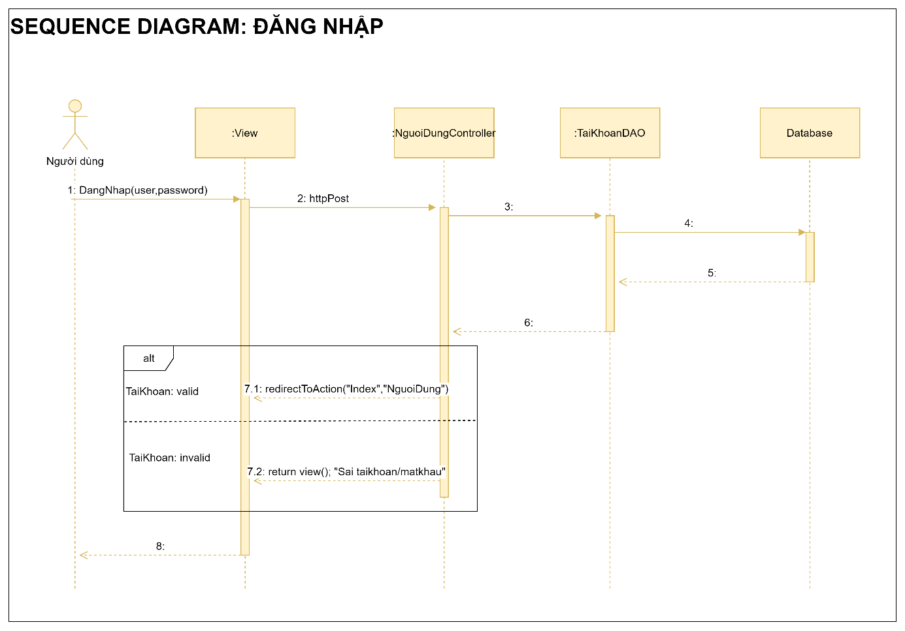

Hình 3.19: Biểu đồ tuần tự chức năng đăng nhập

* + 1. Chức năng quản lý sinh viên

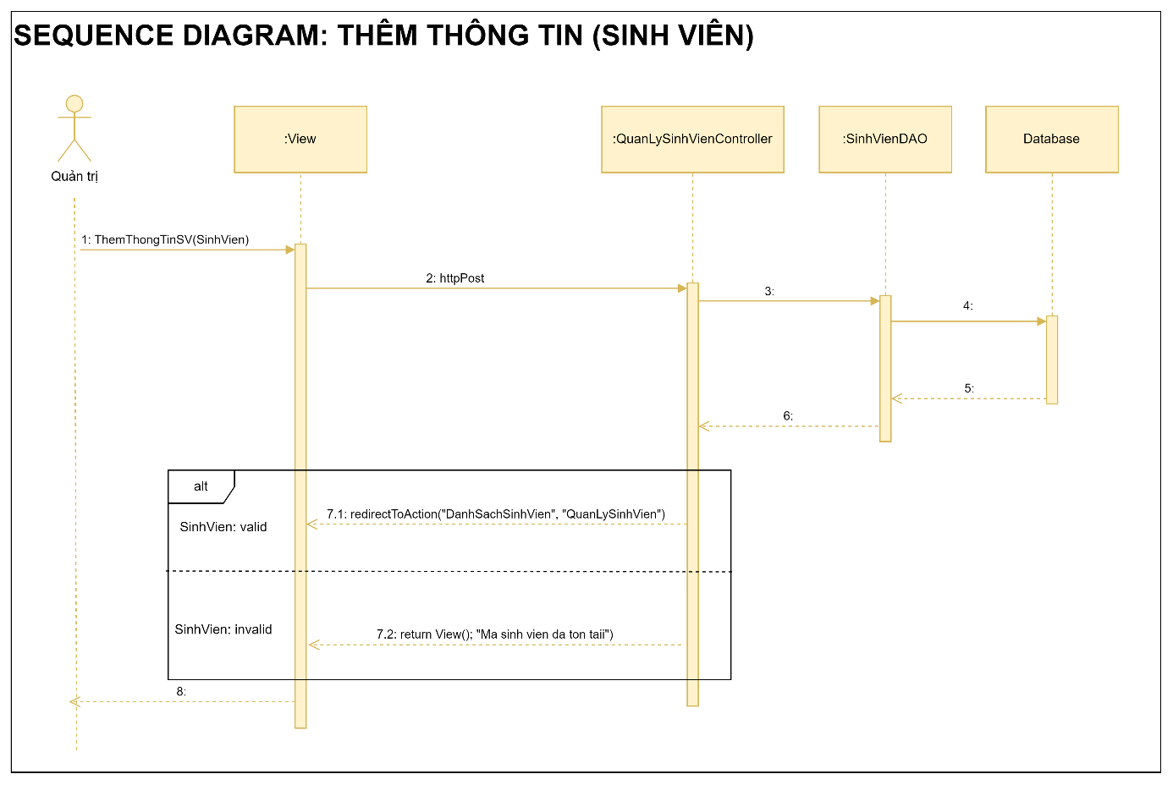

Hình 3.20: Biểu đồ tuần tự thêm sinh viên

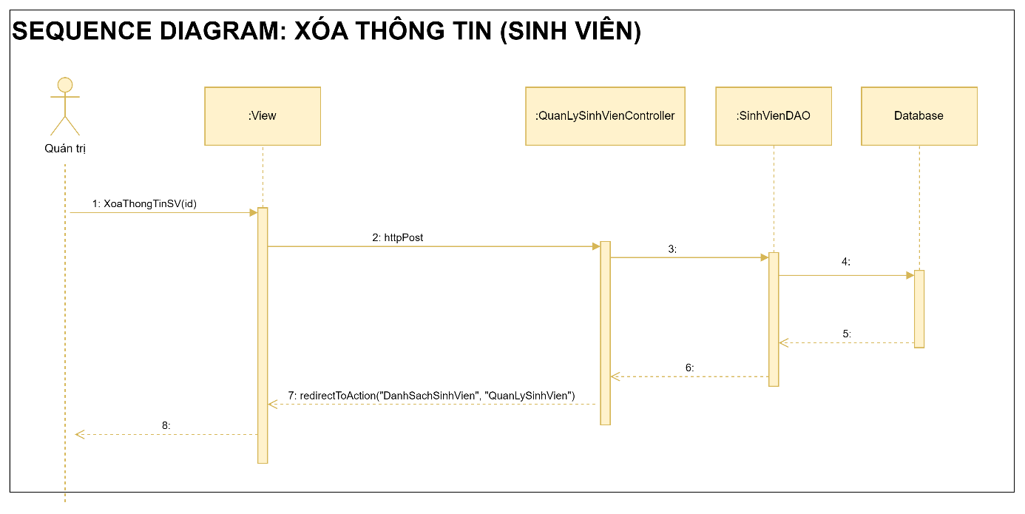

Hình 3.21: Biểu đồ tuần tự xóa sinh viên

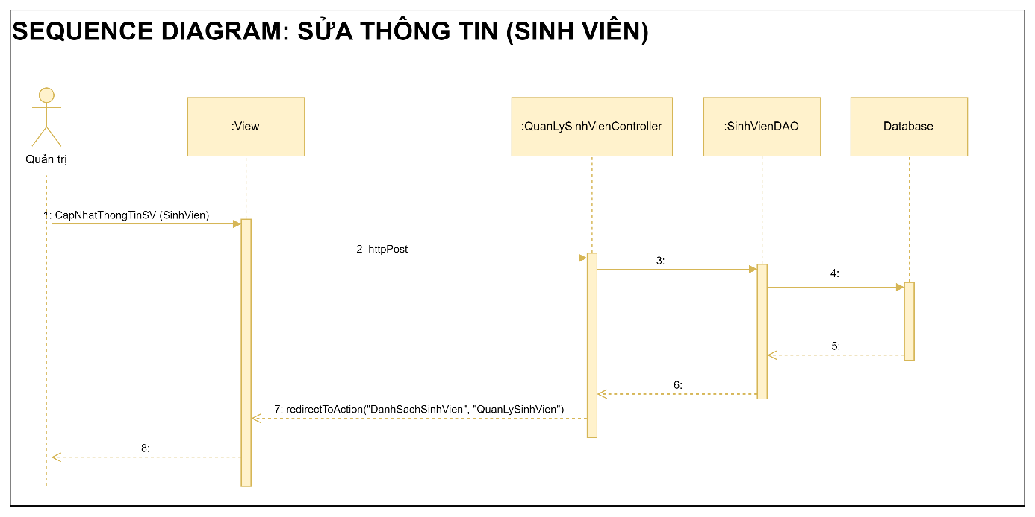

Hình 3.22: Biểu đồ tuần tự sửa sinh viên

* + 1. Chức năng quản lý giảng viên

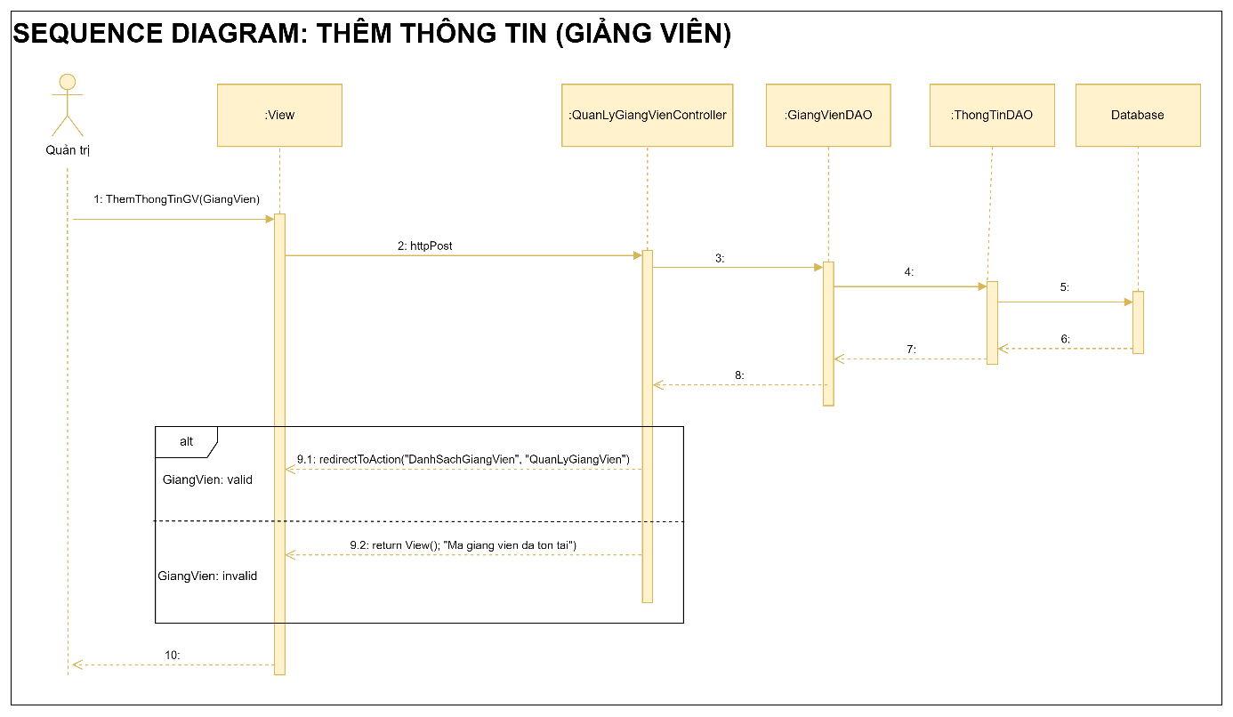

Hình 3.23: Biểu đồ tuần tự thêm giảng viên

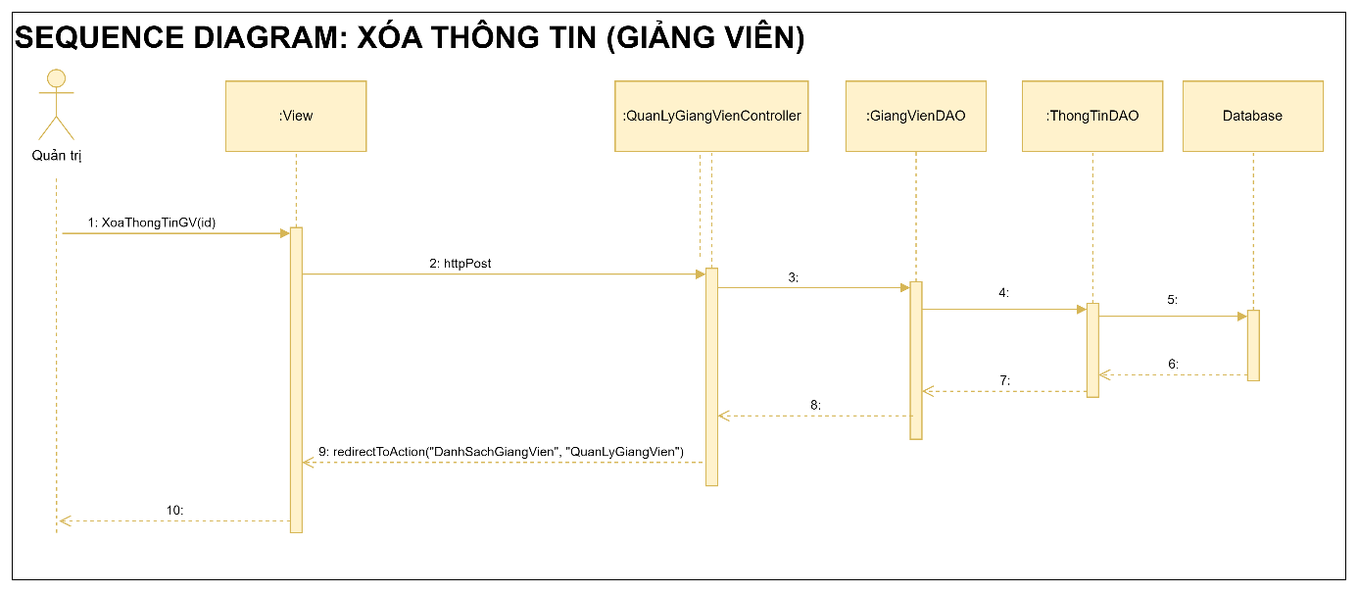

Hình 3.24: Biểu đồ tuần tự xóa giảng viên

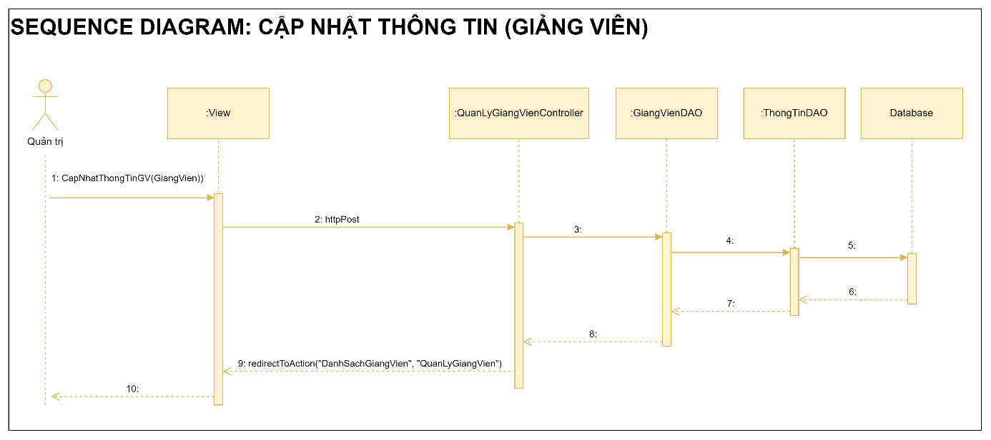

Hình 3.25: Biểu đồ tuần tự sửa giảng viên

* + 1. Chức năng quản lý phòng học

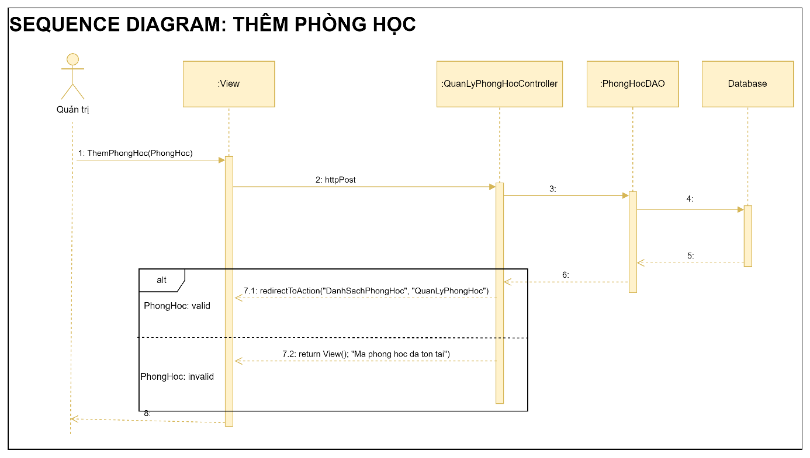

Hình 3.26: Biểu đồ tuần tự thêm phòng học

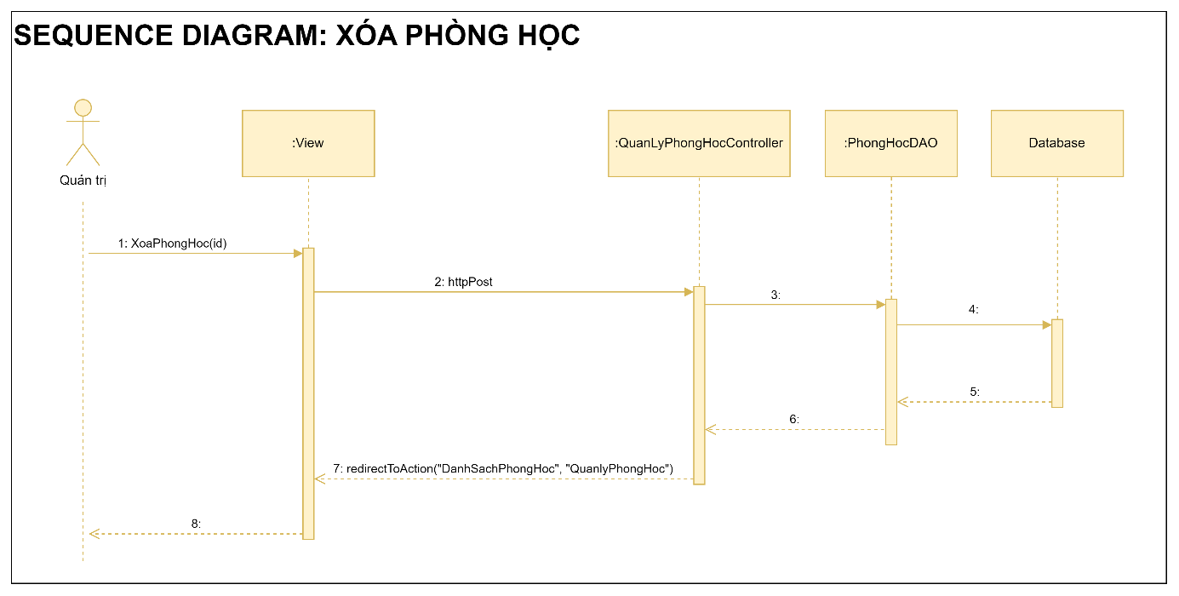

Hình 3.27: Biểu đồ tuần tự xóa phòng học

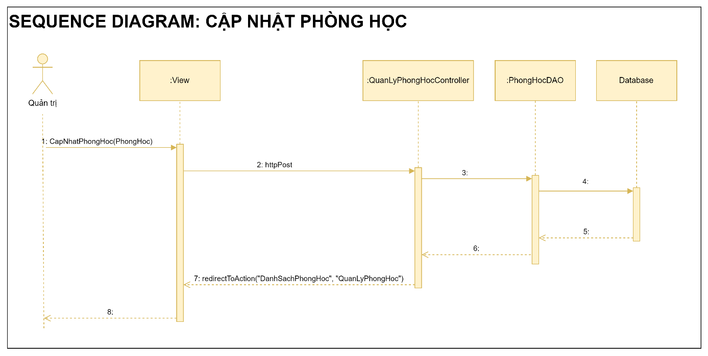

Hình 3.28: Biểu đồ tuần tự sửa phòng học

* + 1. Chức năng quản lý môn học

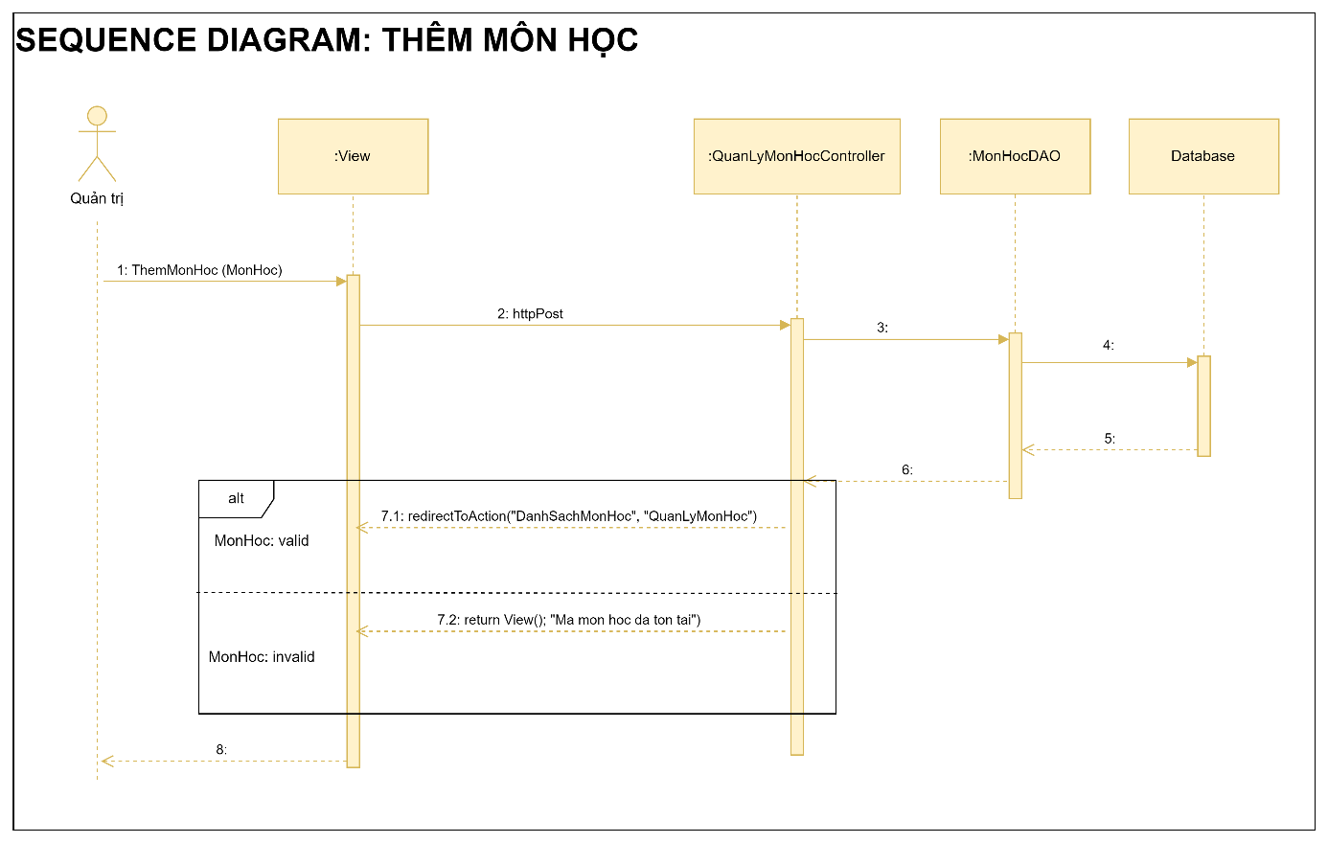

Hình 3.29: Biểu đồ tuần tự thêm môn học

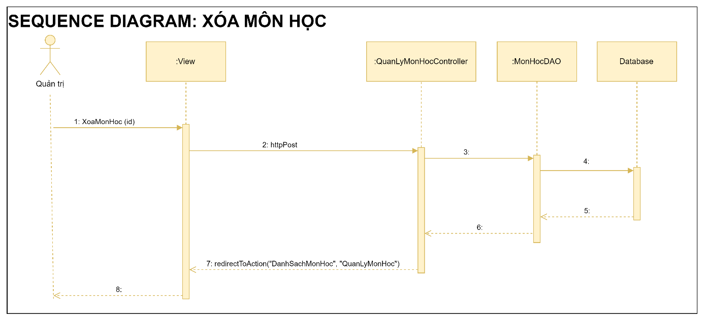

Hình 3.30: Biểu đồ tuần tự xóa môn học

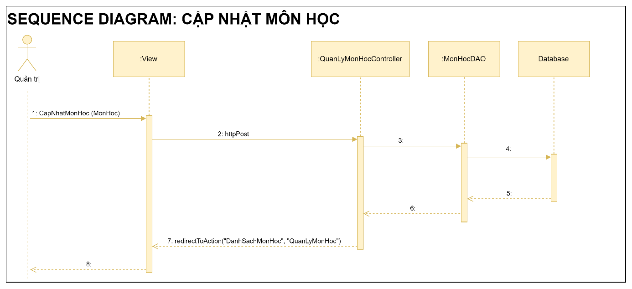

Hình 3.31: Biểu đồ tuần tự sửa môn học

* + 1. Chức năng quản lý tài khoản

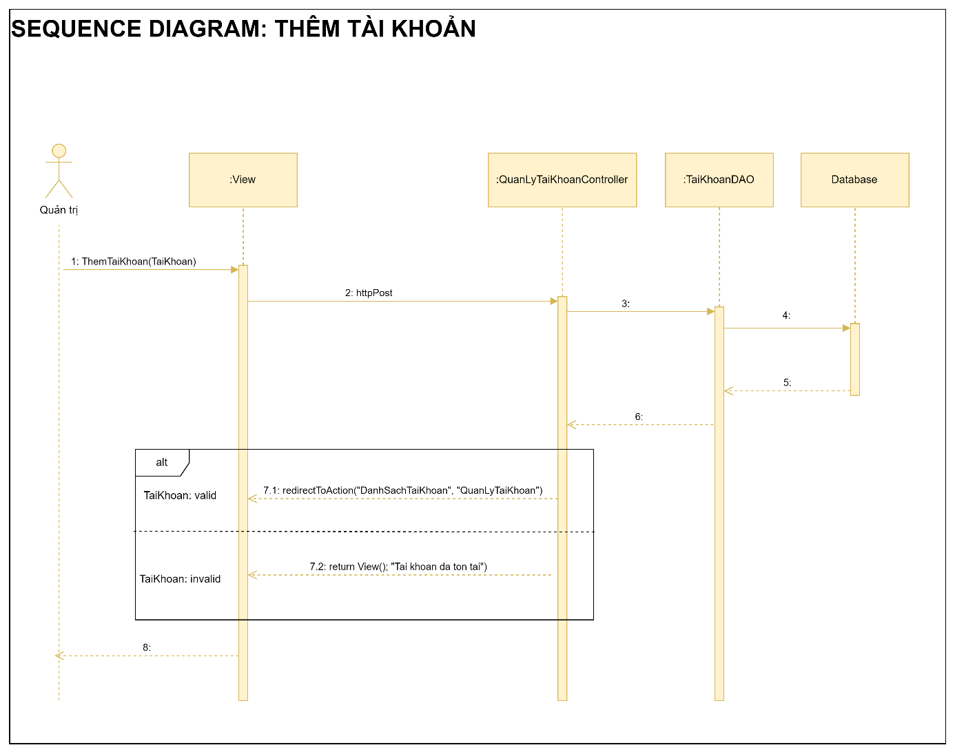

Hình 3.32: Biểu đồ tuần tự thêm tài khoản

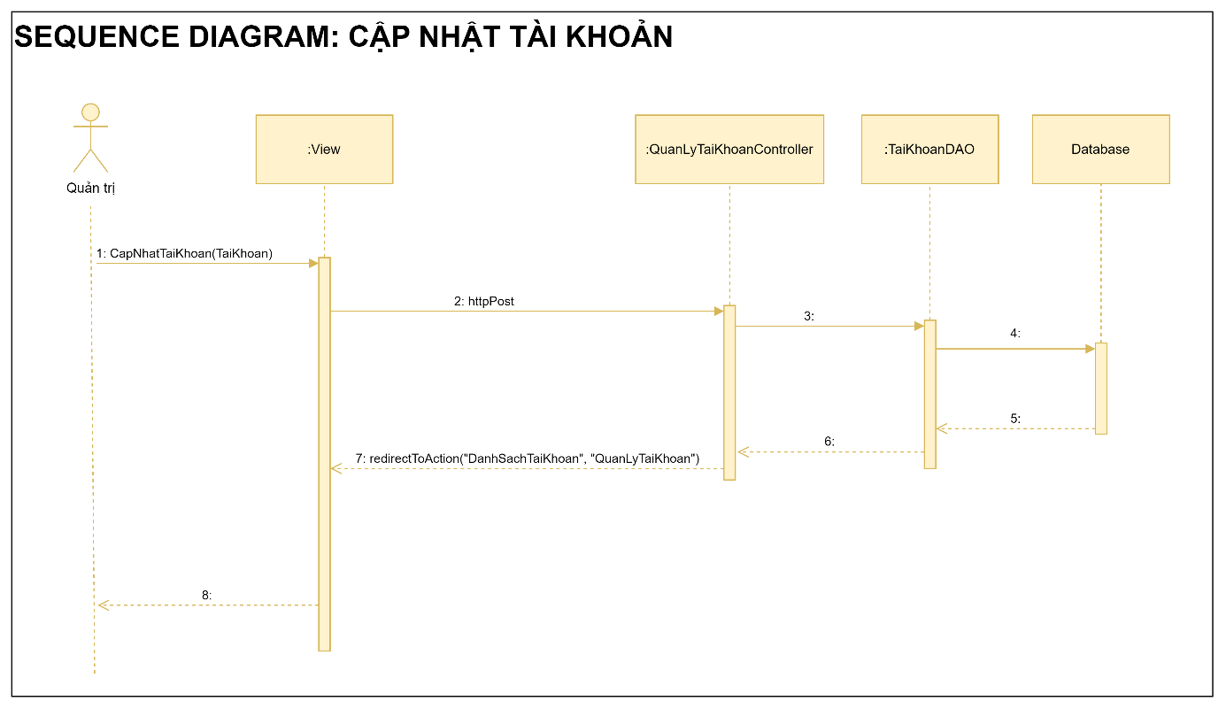

Hình 3.33: Biểu đồ tuần tự sửa tài khoản

* + 1. Chức năng quản lý khóa học

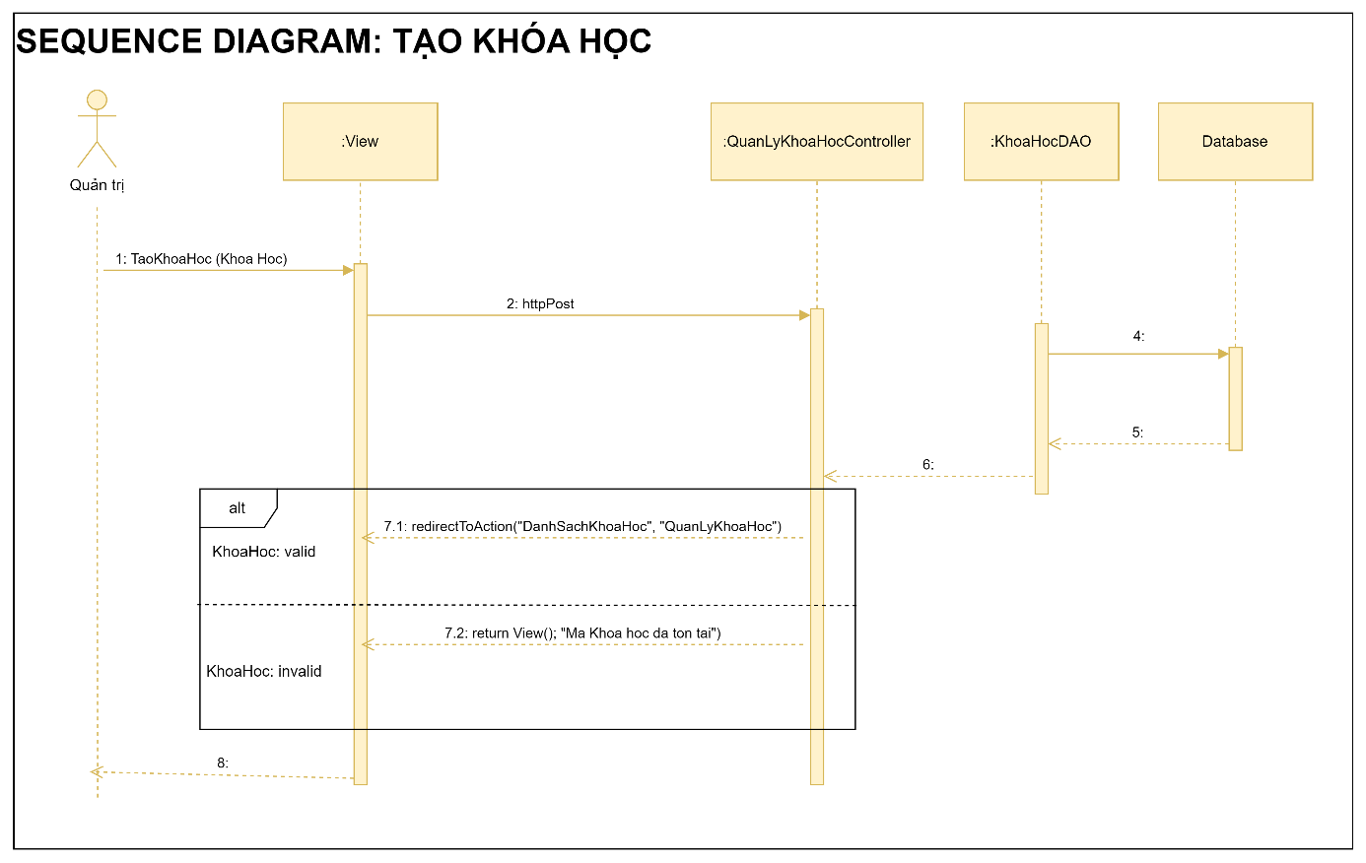

Hình 3.34: Biểu đồ tuần tự thêm khóa học

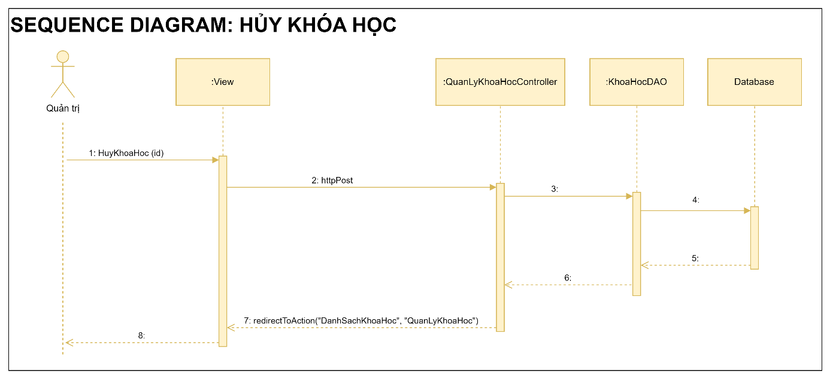

Hình 3.35: Biểu đồ tuần tự xóa khóa học

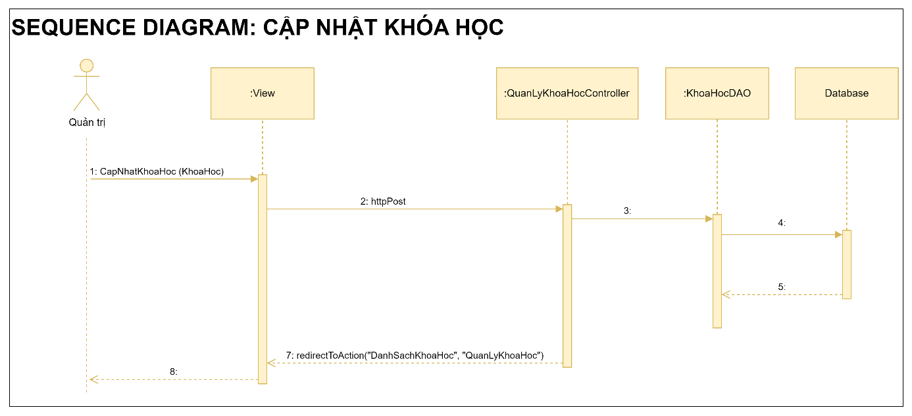

Hình 3.36: Biểu đồ tuần tự sửa khóa học

* + 1. Chức năng quản lý thông báo

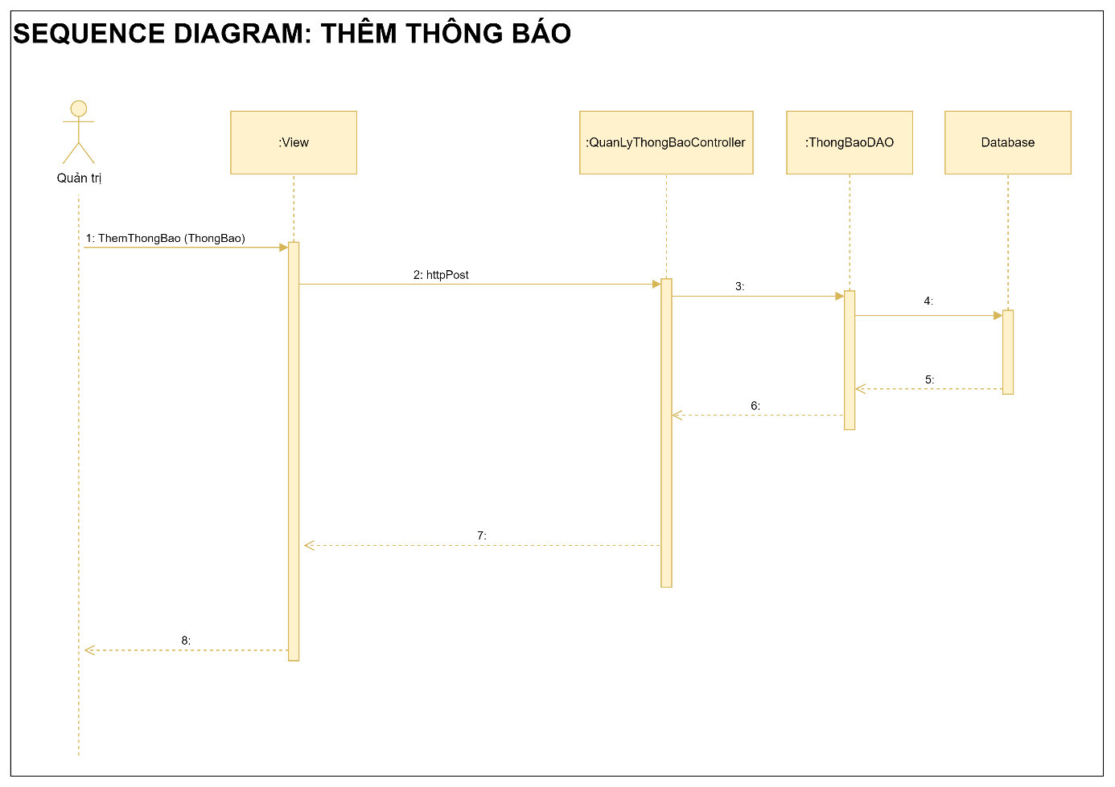

Hình 3.37: Biểu đồ tuần tự thêm thông báo

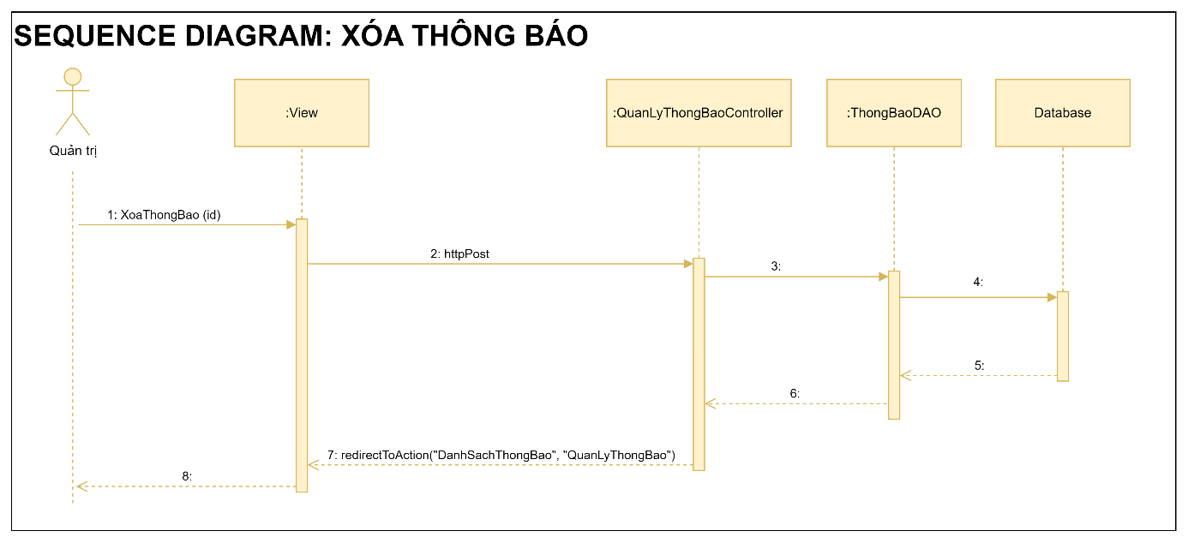

Hình 3.38: Biểu đồ tuần tự xóa thông báo

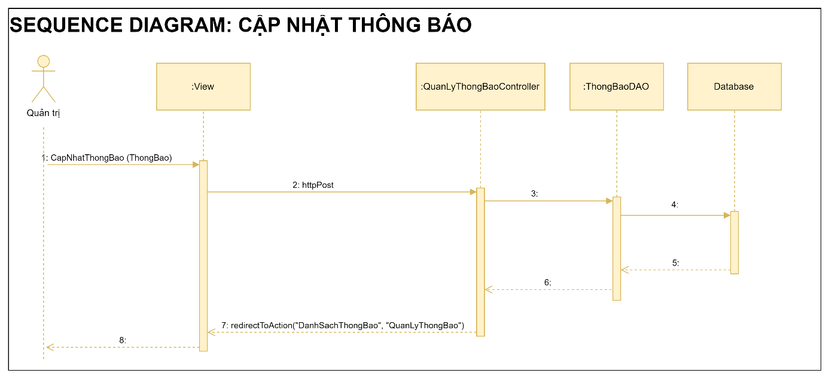

Hình 3.39: Biểu đồ tuần tự sửa thông báo

* + 1. Chức năng quản lý học bổng

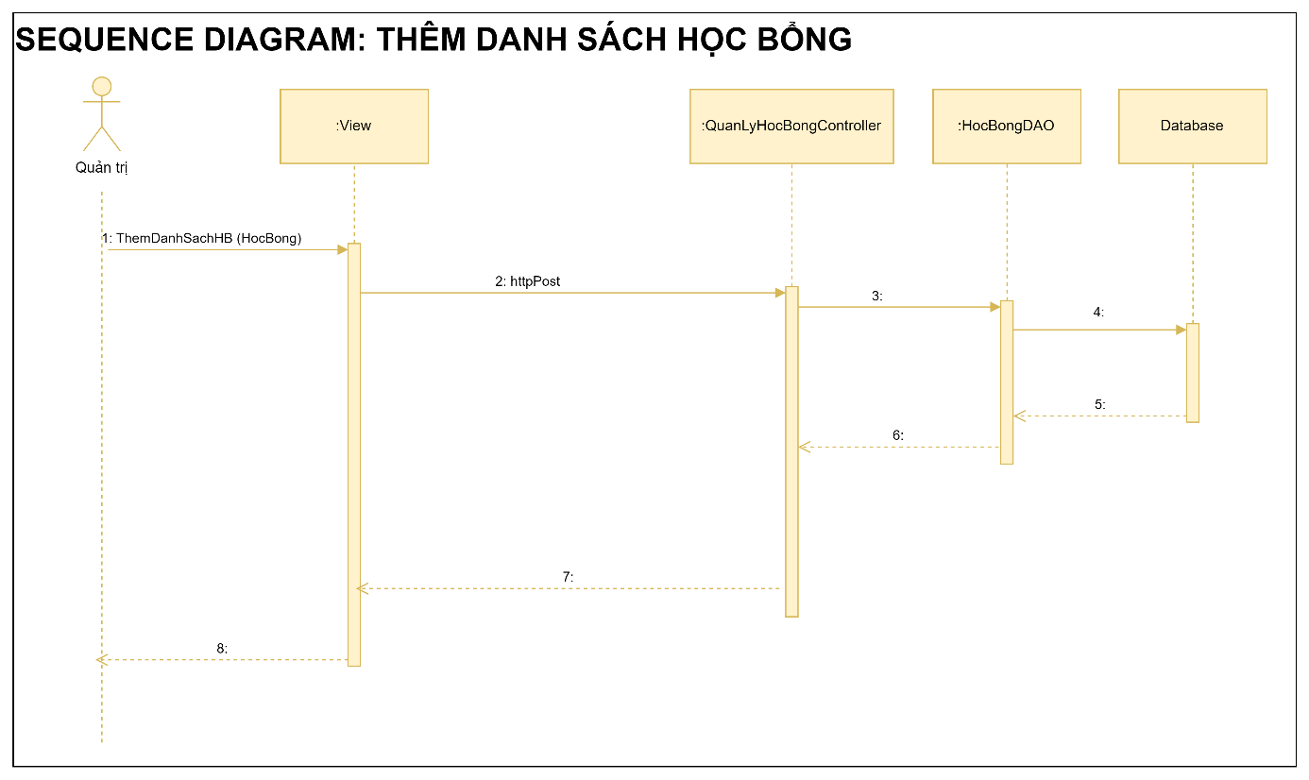

Hình 3.40: Biểu đồ tuần tự thêm danh sách học bổng

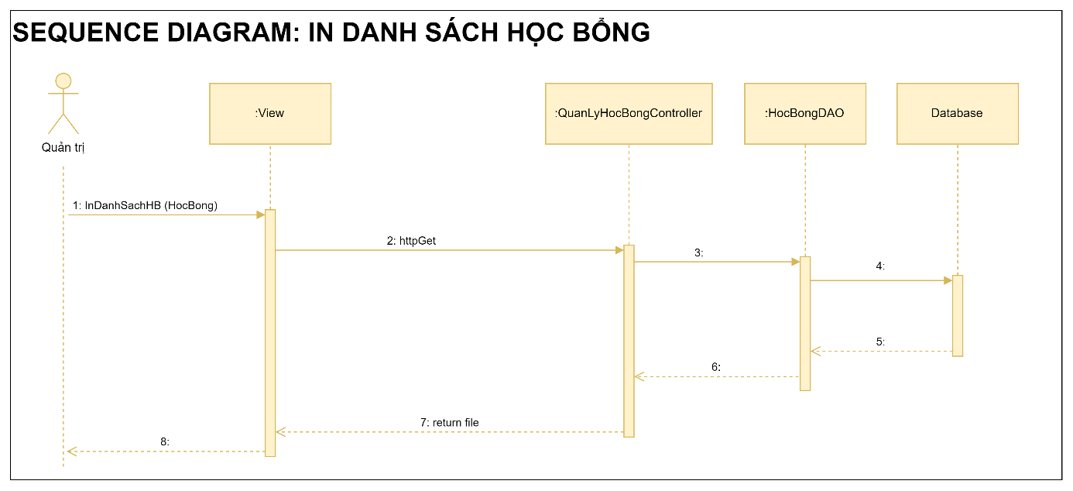

Hình 3.41: Biểu đồ tuần tự in danh sách học bổng

* + 1. Chức năng quản lý rèn luyện

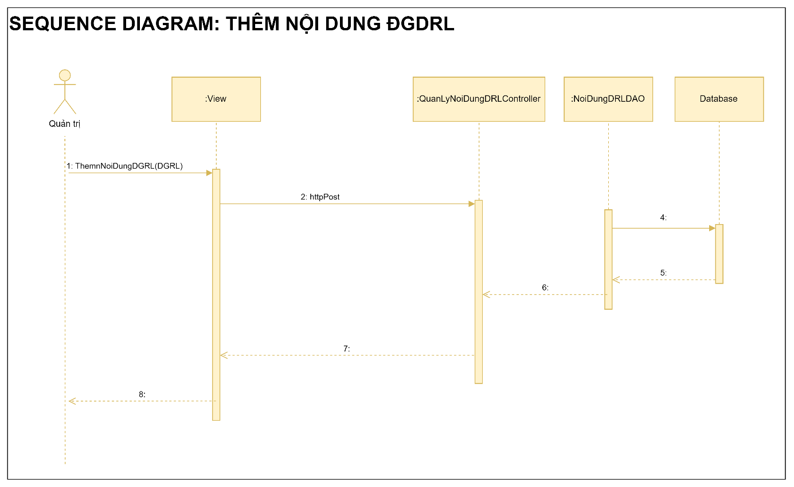

Hình 3.42: Biểu đồ tuần tự thêm nội dung rèn luyện

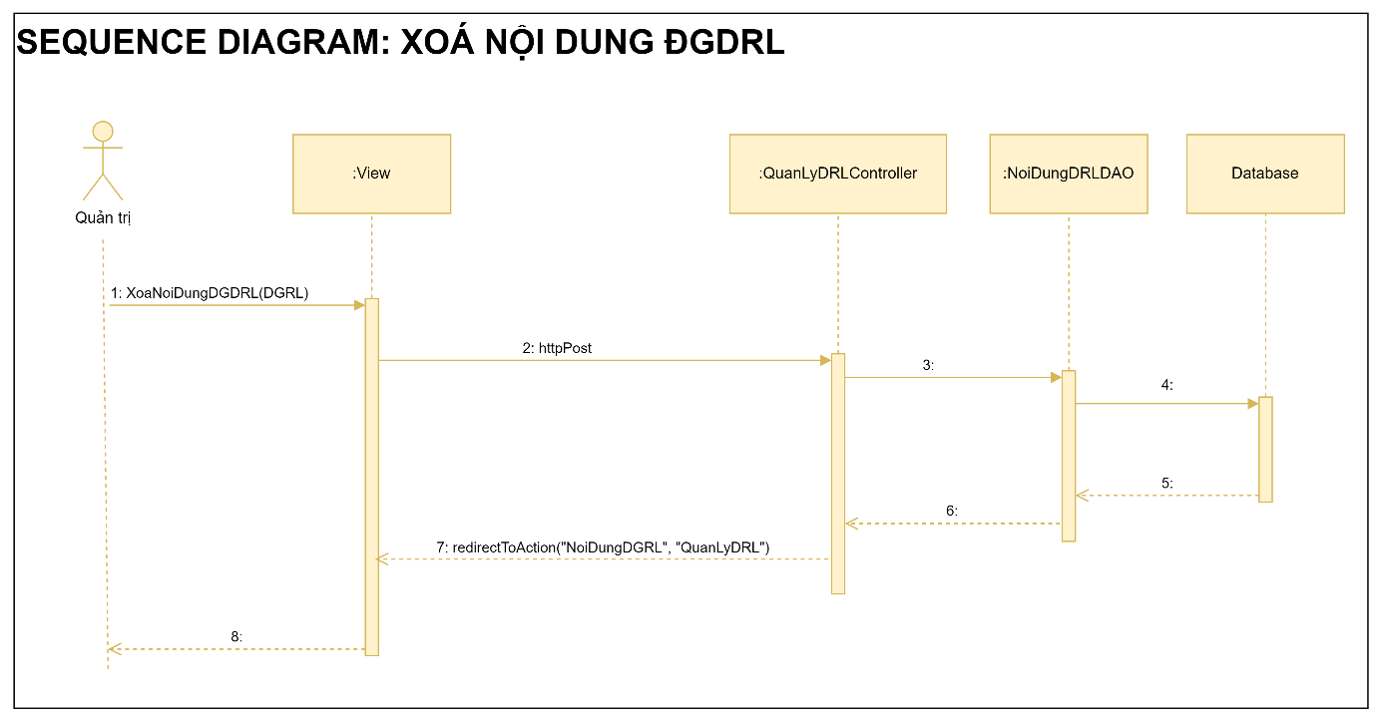

Hình 3.43: Biểu đồ tuần tự xóa nội dung rèn luyện

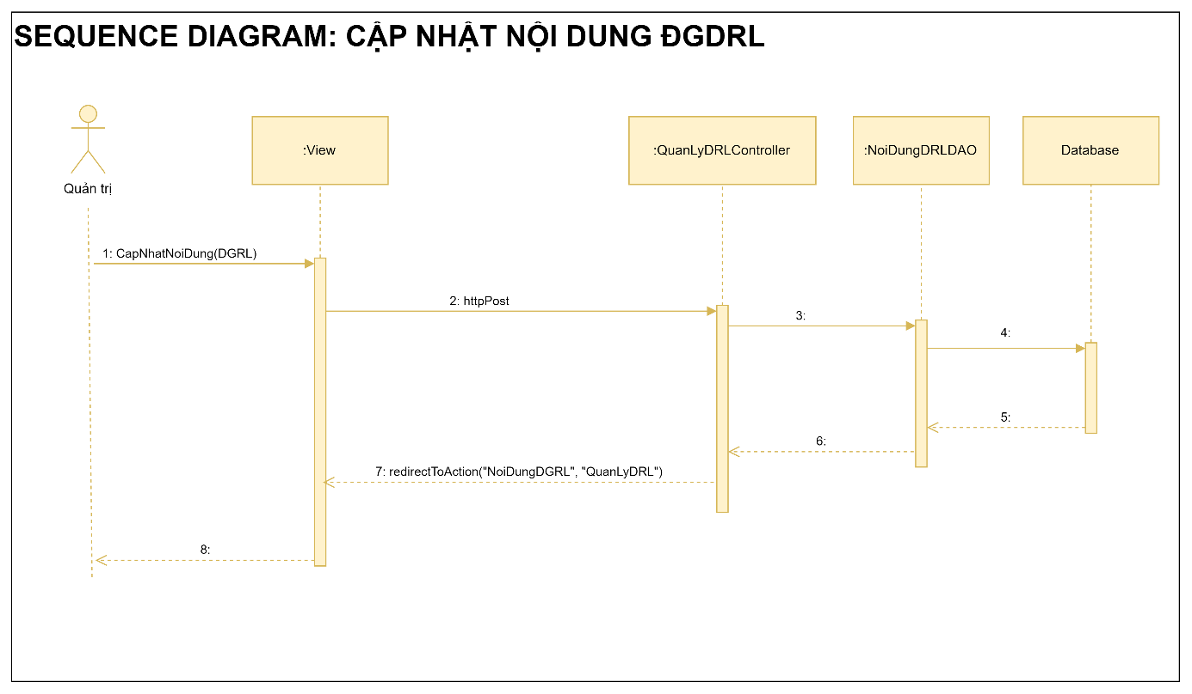

Hình 3.44: Biểu đồ tuần tự sửa nội dung rèn luyện

* + 1. Chức năng quản lý tốt nghiệp

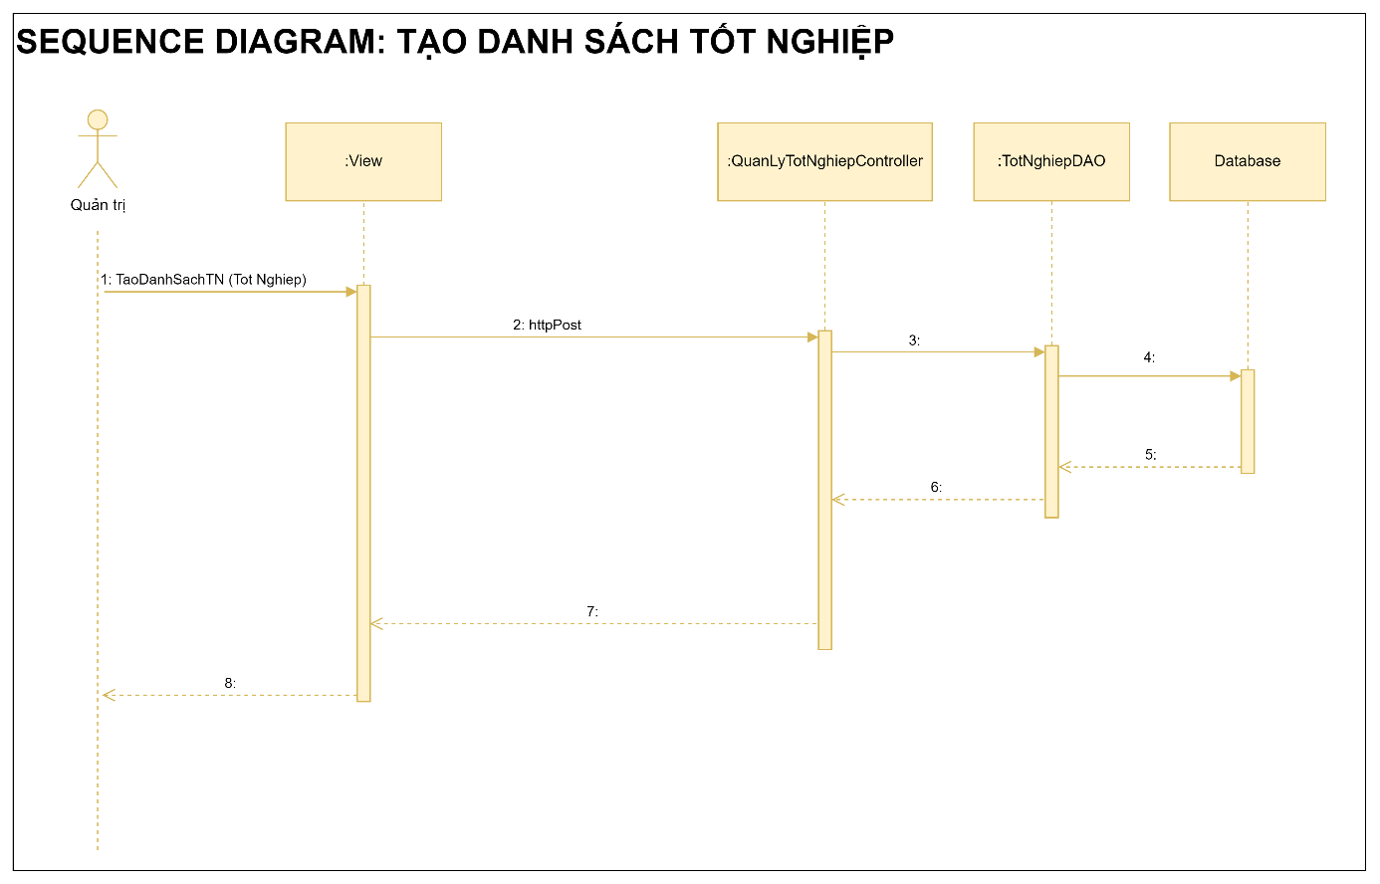

Hình 3.45: Biểu đồ tuần tự tạo danh sách tốt nghiệp

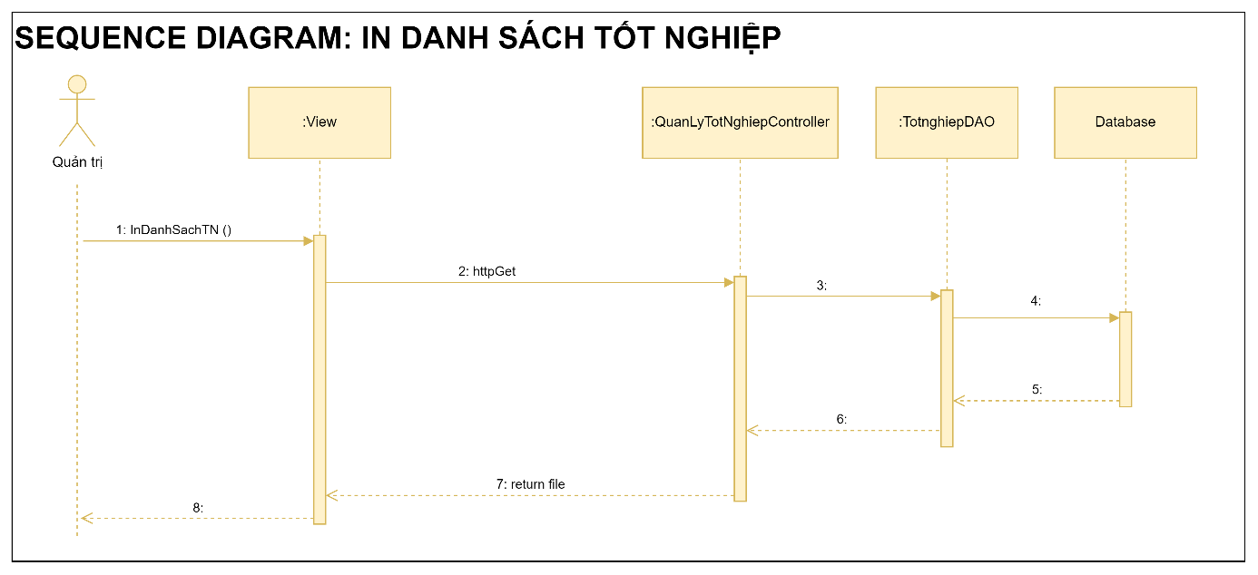

Hình 3.46: Biểu đồ tuần tự in danh sách tốt nghiệp

* + 1. Chức năng quản lý giấy chứng nhận

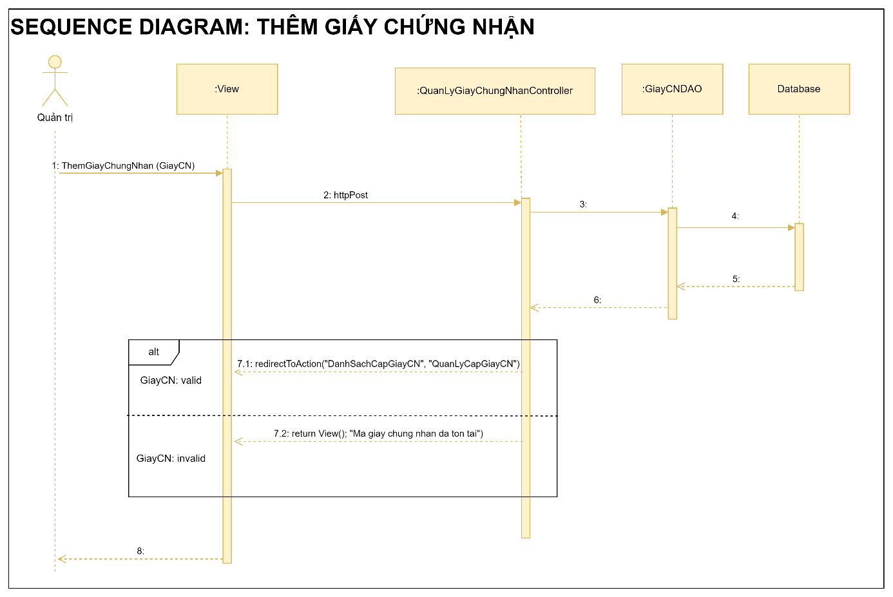

Hình 3.47: Biểu đồ tuần tự thêm giấy chứng nhận

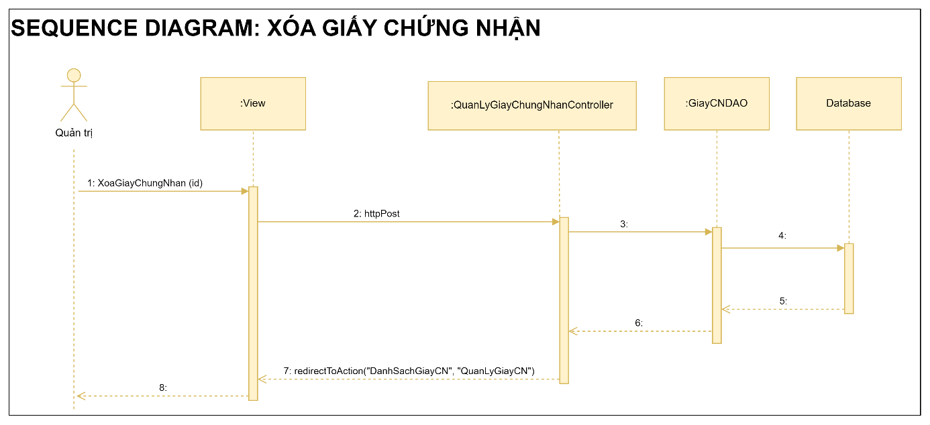

Hình 3.48: Biểu đồ tuần tự xóa giấy chứng nhận

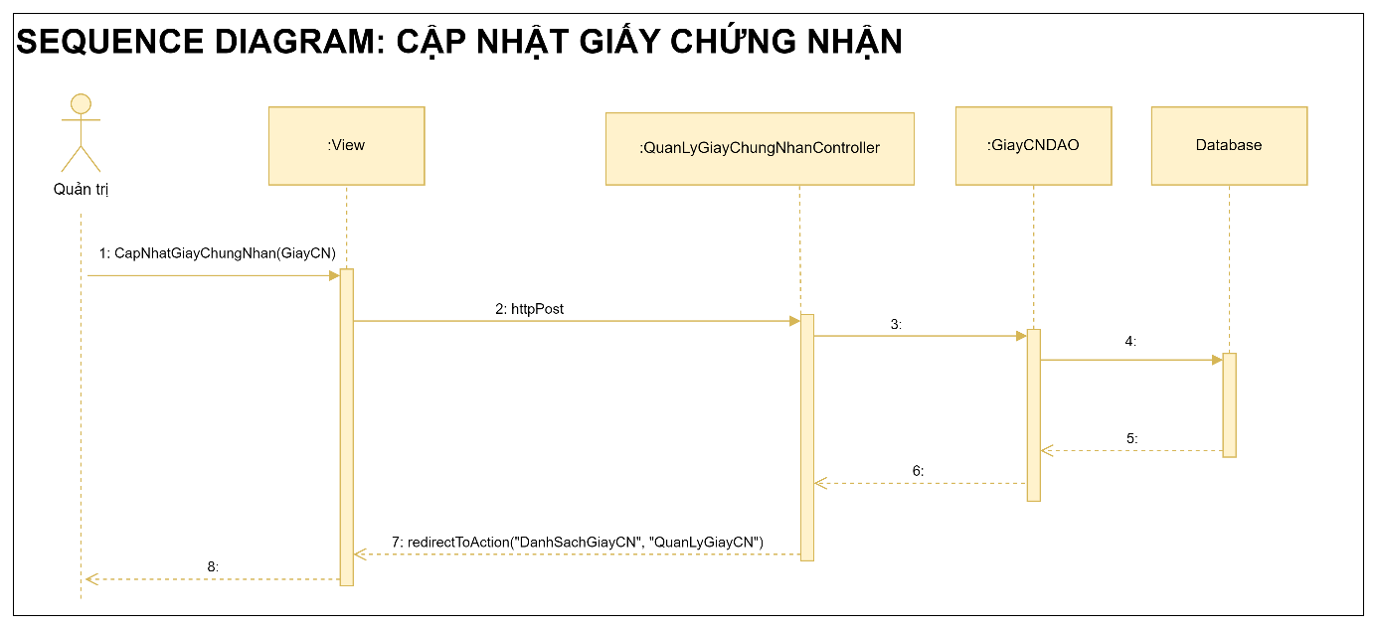

Hình 3.49: Biểu đồ tuần tự sửa giấy chứng nhận

* + 1. Chức năng Đăng ký giấy chứng nhận

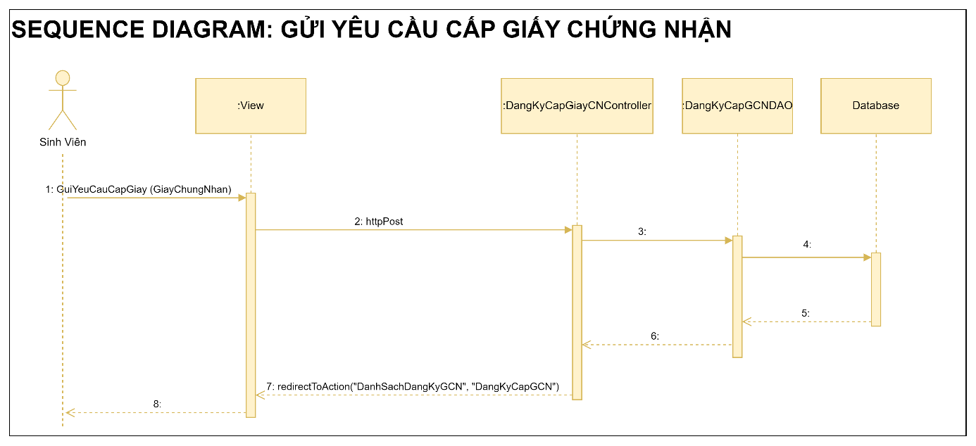

Hình 3.50: Biểu đồ tuần tự đăng ký giấy chứng nhận

* + 1. Chức năng quản lý điểm

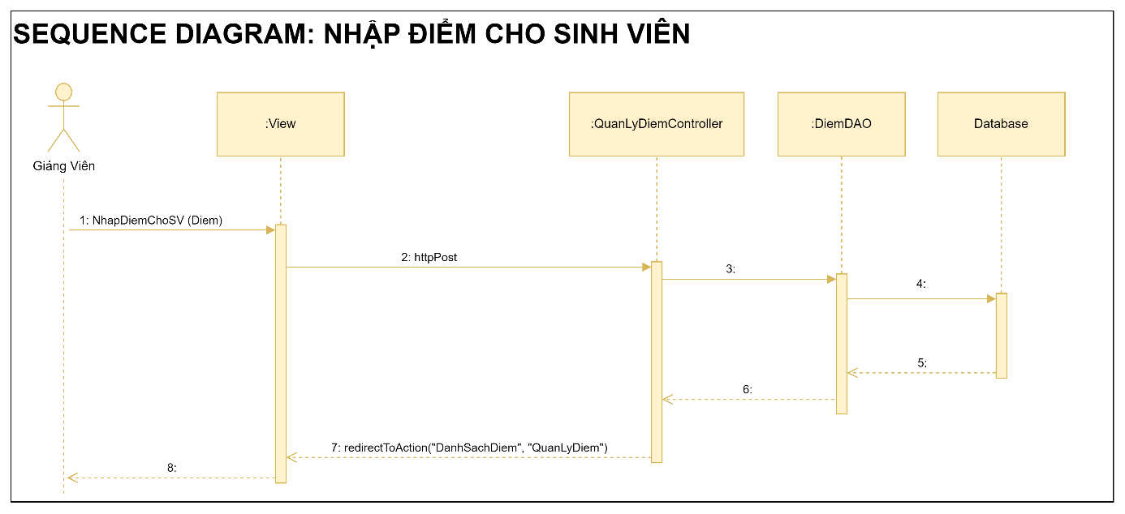

Hình 3.51: Biểu đồ tuần tự nhập điểm

* + 1. Chức năng đăng ký môn học

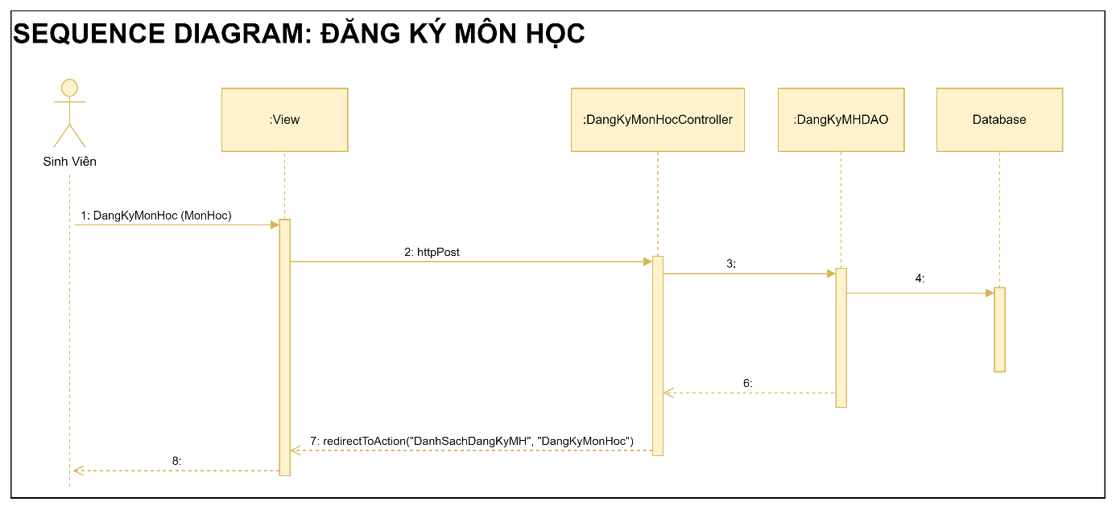

Hình 3.52: Biểu đồ tuần tự đăng ký môn học

* + 1. Chức năng quản lý CTĐT

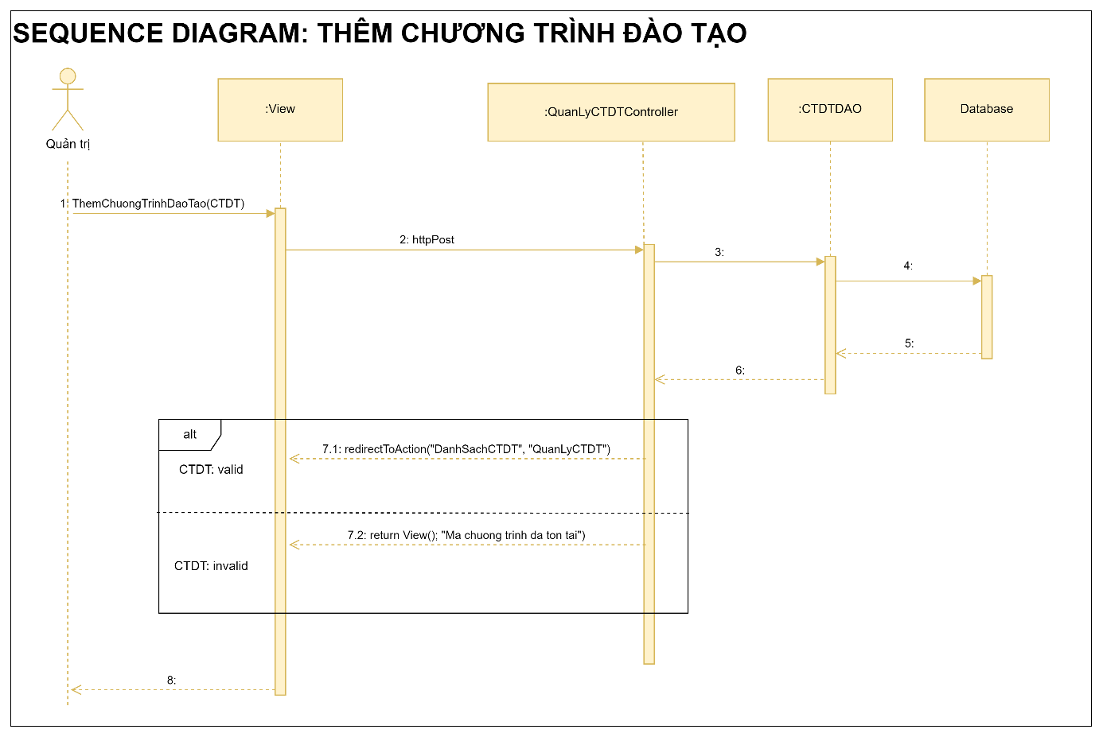

Hình 3.53: Biểu đô tuần tự thêm CTĐT

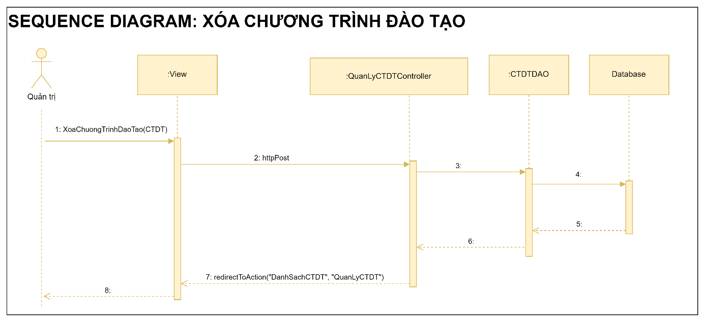

Hình 3.54: Biểu đồ tuần tự xóa CTĐT

* + 1. Chức năng quản lý ngành

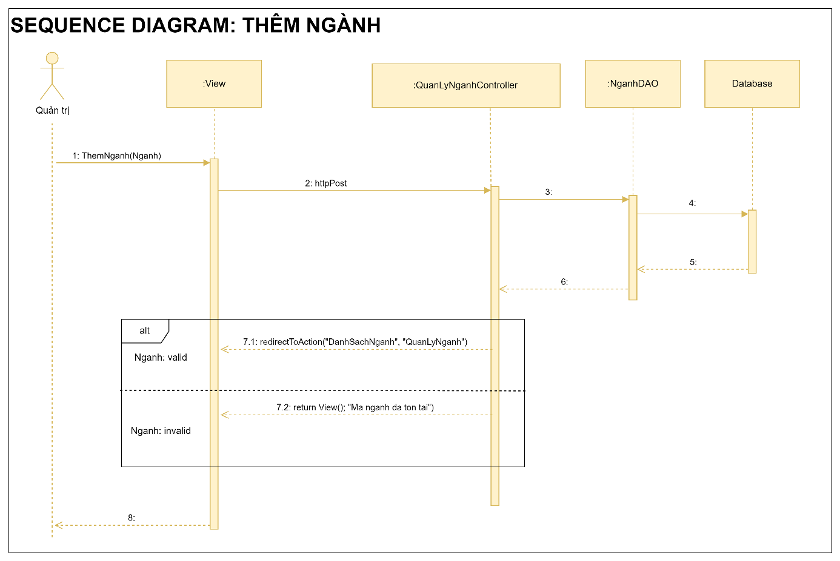

Hình 3.55: Biểu đồ tuần tự thêm ngành

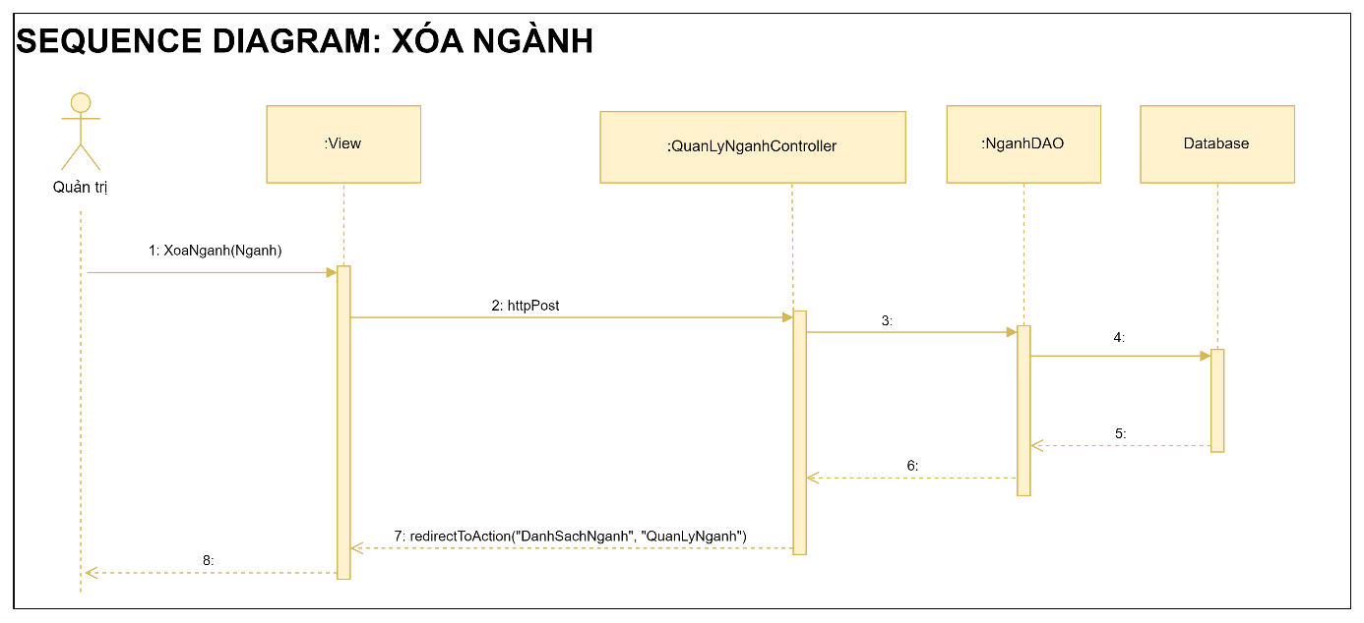

Hình 3.56: Biểu đồ tuần tự xóa ngành

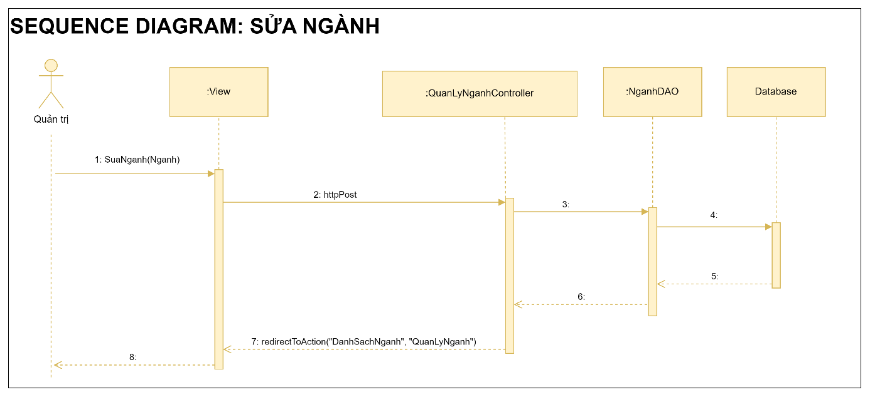

Hình 3.57: Biểu đồ tuần tự sửa ngành

* + 1. Chức năng quản lý lớp

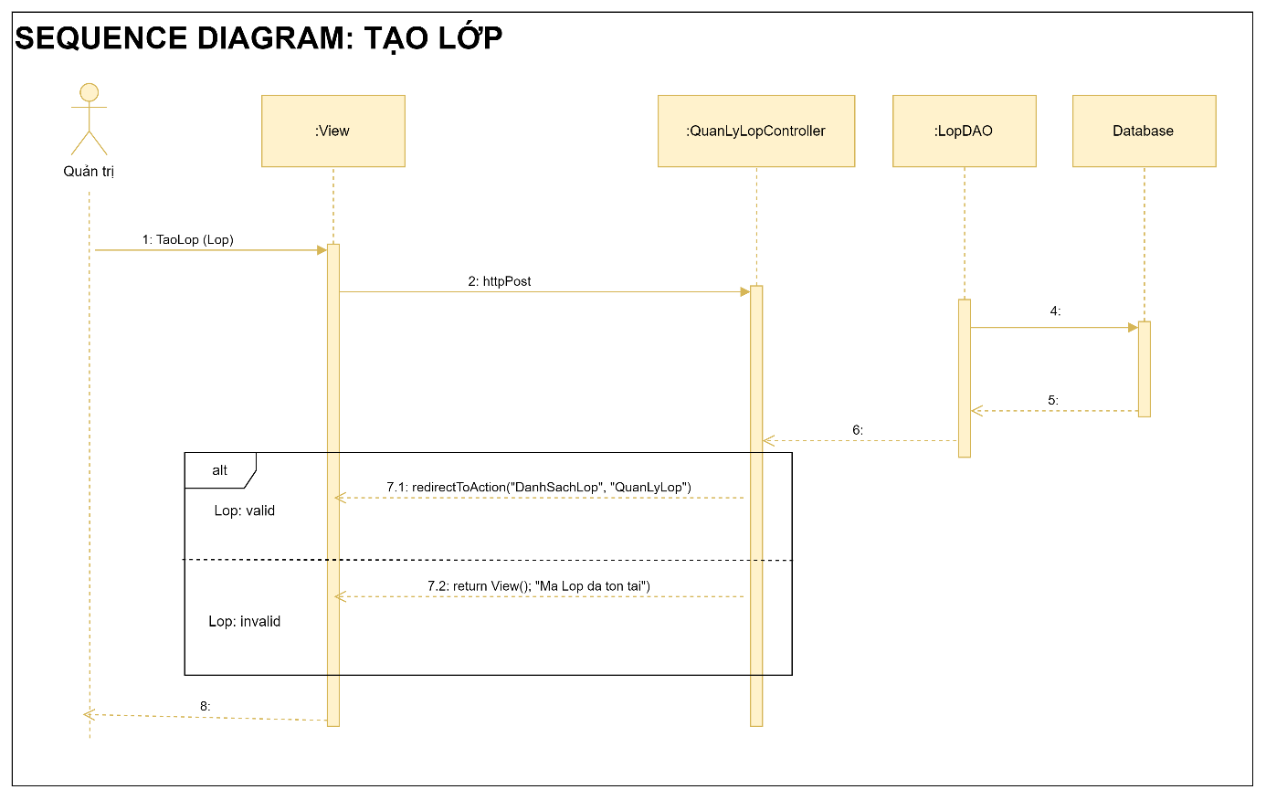

Hình 3.58: Biểu đồ tuần tự thêm lớp

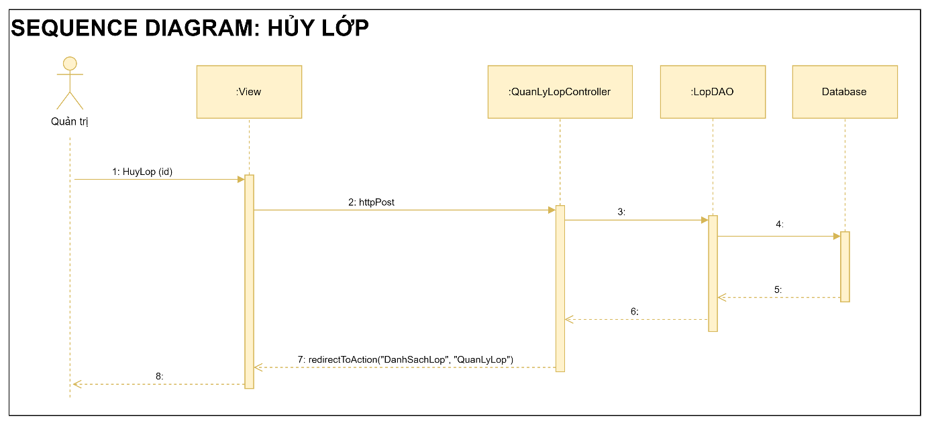

Hình 3.59: Biểu đồ tuần tự xóa lớp

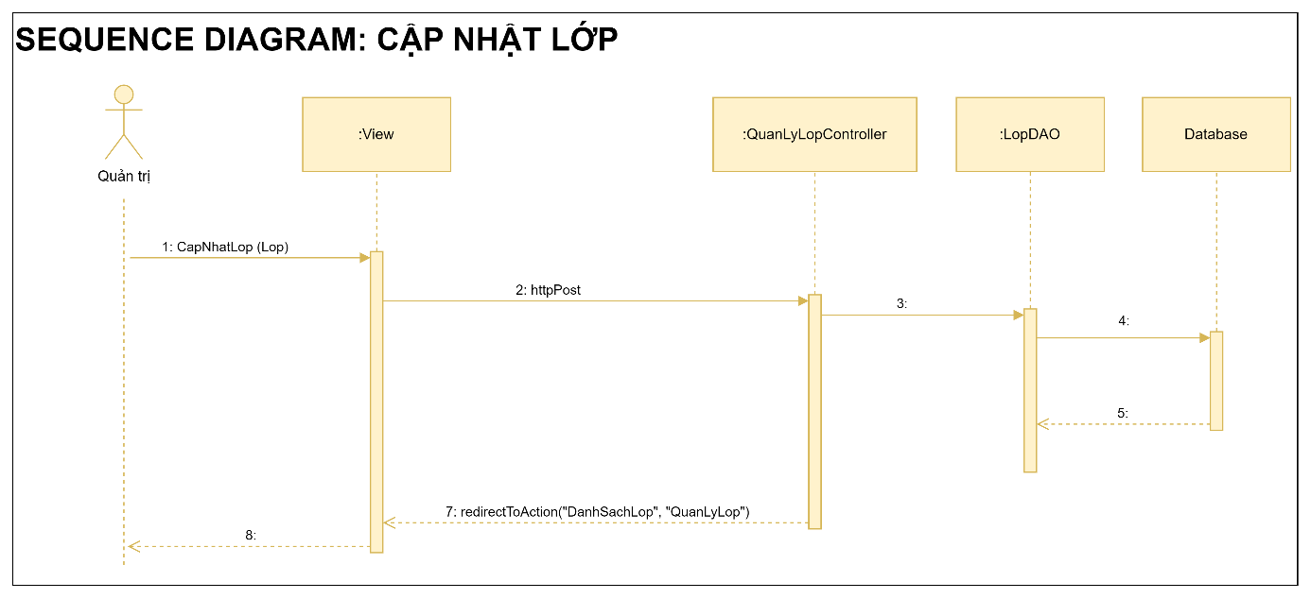

Hình 3.60: Biểu đồ tuần tự sửa lớp

* + 1. Chức năng đánh giá rèn luyện

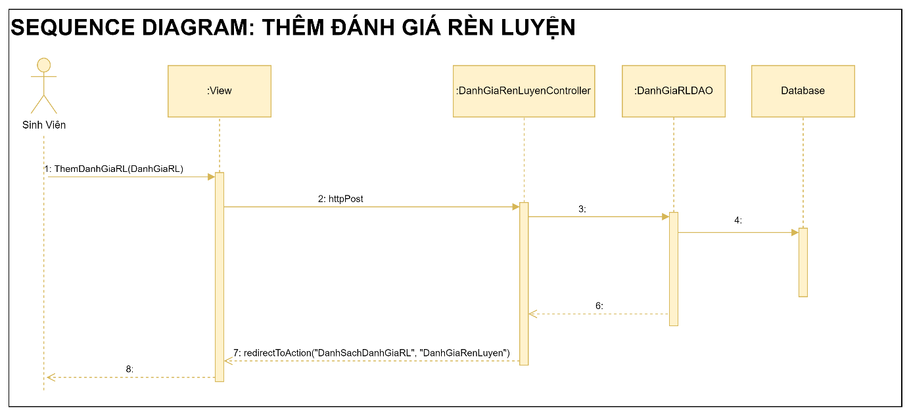

Hình 3.61: Biểu đồ tuần tự đánh giá rèn luyện

* + 1. Chức năng duyệt yêu cầu cấp giấy

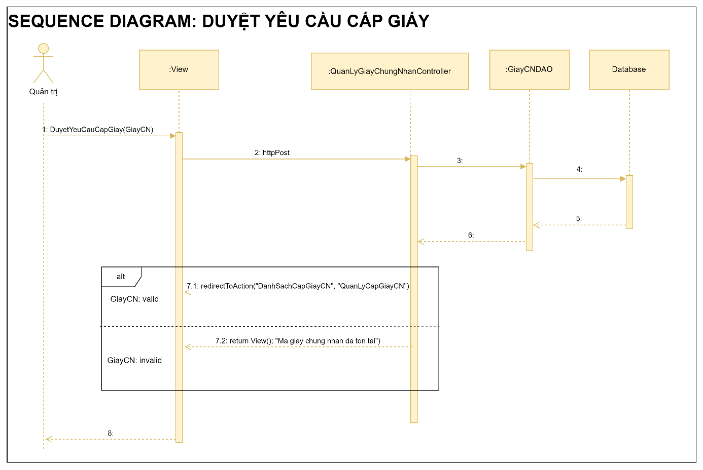

Hình 3.62: Biểu đồ tuần tự duyệt yêu cầu cấp giấy

* + 1. Chức năng đăng ký nghỉ phép

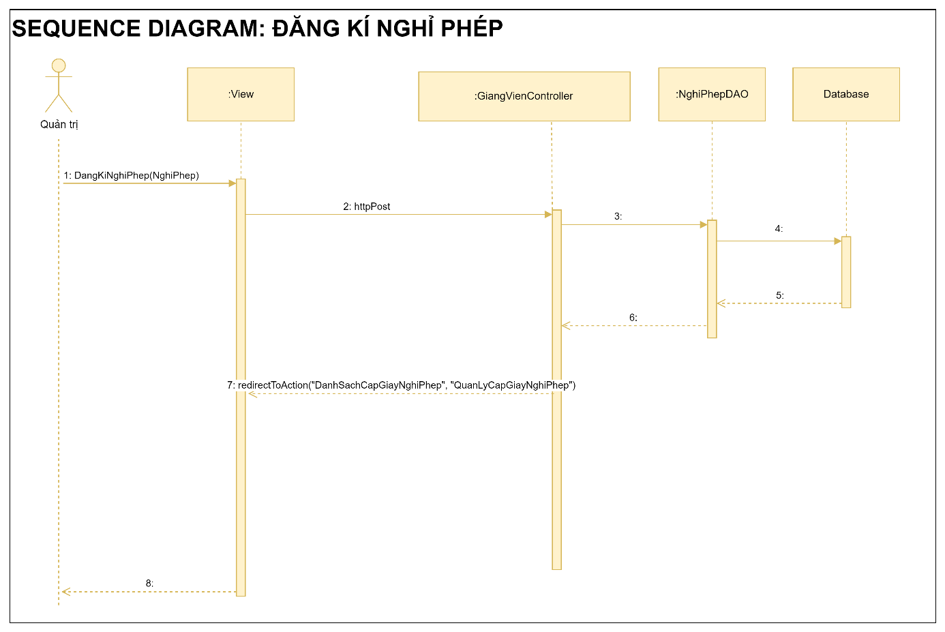

Hình 3.63: Biểu đồ tuần tự đăng ký nghỉ phép

* + 1. Chức năng xử lý yêu cầu nghỉ phép

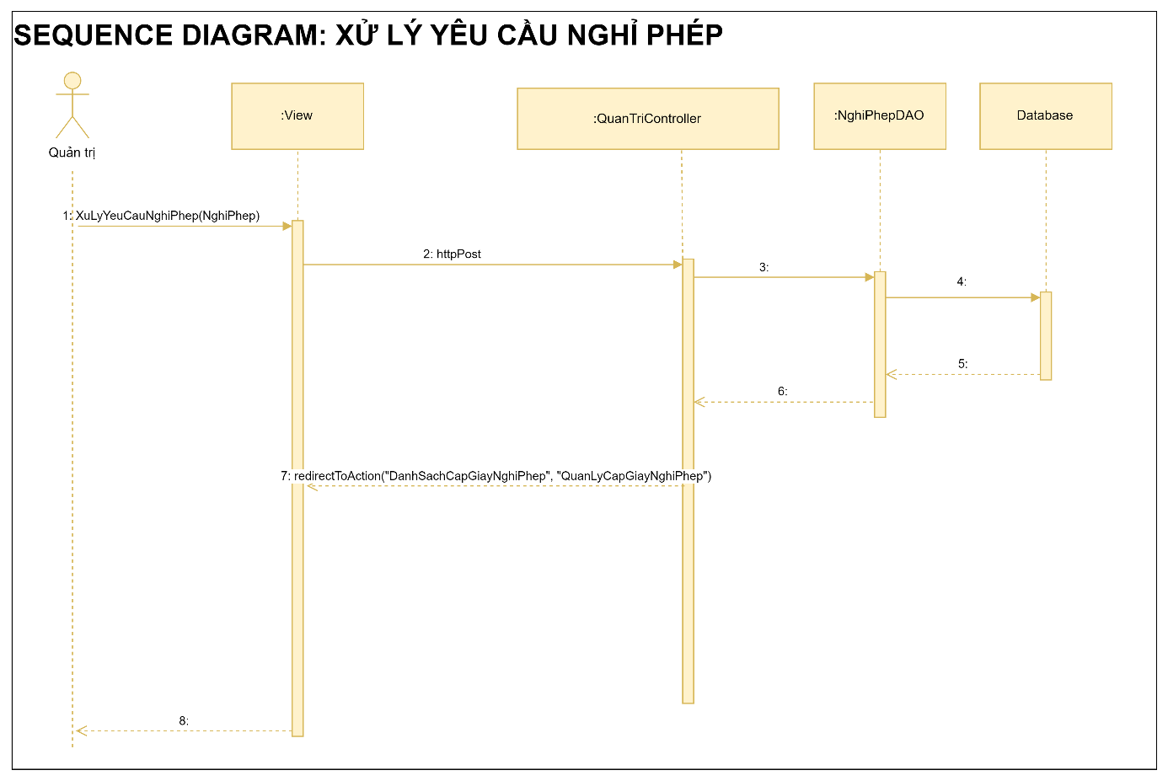

Hình 3.64: Biểu đồ tuần tự xử lý yêu cầu nghỉ phép

* 1. Thiết kế dữ liệu và vẽ relationship cho các bảng
     1. Biểu đồ lớp

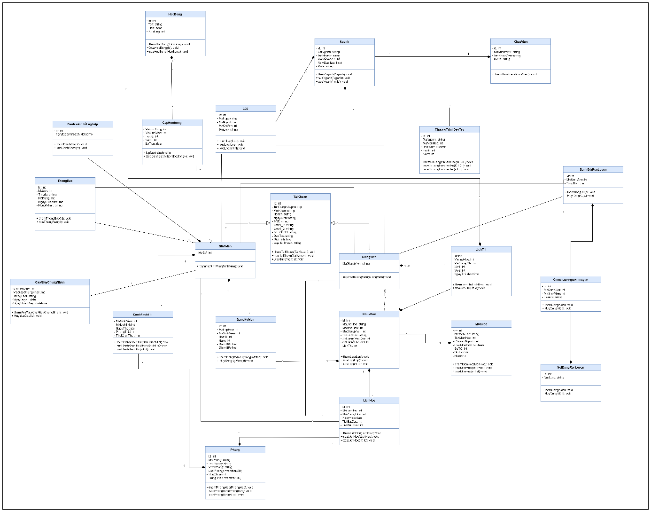

Hình 3.65: Biểu đồ lớp

* + 1. Thiết kế dữ liệu

|  |  |  |  |  |
| --- | --- | --- | --- | --- |
| STT | Tên trường | Kiểu dữ liệu | Khóa | Ghi chú |
| 1 | ID | Int | PK |  |
| 2 | MaHeDaoTao | Varchar(10) |  |  |
| 3 | TenHeDaoTao | Varchar(100) |  |  |

Bảng 3.33: Bảng HeDaoTao

|  |  |  |  |  |
| --- | --- | --- | --- | --- |
| STT | Tên trường | Kiểu dữ liệu | Khóa | Ghi chú |
| 1 | ID | Int | PK |  |
| 2 | MaKhoaVien | Varchar(20) |  |  |
| 3 | TenKhoaVien | Varchar(100) |  |  |
| 4 | MoTa | nText |  |  |

Bảng 3.34: Bảng KhoaVien

|  |  |  |  |  |
| --- | --- | --- | --- | --- |
| STT | Tên trường | Kiểu dữ liệu | Khóa | Ghi chú |
| 1 | ID | Int | PK |  |
| 2 | MaNganh | Varchar(20) |  |  |
| 3 | TenNganh | Varchar(100) |  |  |
| 4 | MaKhoaVien | Int | FK |  |
| 5 | NamDaoTao | Float |  |  |
| 6 | MoTa | nText |  |  |

Bảng 3.35: Bảng Nganh

|  |  |  |  |  |
| --- | --- | --- | --- | --- |
| STT | Tên trường | Kiểu dữ liệu | Khóa | Ghi chú |
| 1 | ID | Int | PK |  |
| 2 | MaMonHoc | Varchar(10) |  |  |
| 3 | TenMonHoc | Varchar(100) |  |  |
| 4 | ChuyenNganh | Int | FK |  |
| 5 | LoaiMonHoc | Int |  |  |
| 6 | SoTC | Int |  |  |
| 7 | SoTiet | Int |  |  |

Bảng 3.36: Bảng MonHoc

|  |  |  |  |  |
| --- | --- | --- | --- | --- |
| STT | Tên trường | Kiểu dữ liệu | Khóa | Ghi chú |
| 1 | ID | Int | PK |  |
| 2 | MaNganh | Int | FK |  |
| 3 | MaMonHoc | Int | FK |  |
| 4 | BatBuoc | Bit |  |  |
| 5 | HocKi | Int |  |  |
| 6 | Nam | Int |  |  |

Bảng 3.37: Bảng ChuongTrinhDaoTao

|  |  |  |  |  |
| --- | --- | --- | --- | --- |
| STT | Tên trường | Kiểu dữ liệu | Khóa | Ghi chú |
| 1 | ID | Int | PK |  |
| 2 | HoTen | Varchar(200) |  |  |
| 3 | NgaySinh | Datetime |  |  |
| 4 | SDT | Varchar(20) |  |  |
| 5 | DiaChi | Varchar(500) |  |  |
| 6 | Email_1 | Varchar(200) |  |  |
| 7 | Email_2 | Varchar(200) |  |  |
| 8 | So_CCCD | Varchar(20) |  |  |
| 9 | DanToc | Varchar(20) |  |  |
| 10 | GioiTinh | Bit |  |  |
| 11 | Anh | Varchar(500) |  |  |

Bảng 3.38: Bảng ThongTinCaNhan

|  |  |  |  |  |
| --- | --- | --- | --- | --- |
| STT | Tên trường | Kiểu dữ liệu | Khóa | Ghi chú |
| 1 | ID | Int | PK |  |
| 2 | TenDangNhap | Varchar(200) |  |  |
| 3 | MatKhau | Varchar(200) |  |  |
| 4 | LoaiTaiKhoan | Varchar(50) |  |  |
| 5 | Anh | nText |  |  |

Bảng 3.39: Bảng TaiKhoan

|  |  |  |  |  |
| --- | --- | --- | --- | --- |
| STT | Tên trường | Kiểu dữ liệu | Khóa | Ghi chú |
| 1 | ID | Int | PK |  |
| 2 | MaGiangVien | Varchar(100) |  |  |
| 3 | TrinhDo | Varchar(100) |  |  |
| 4 | ChuongTrinhGiangDay | Varchar(100) |  |  |
| 5 | ID_ThongTinCaNhan | Int | FK |  |
| 6 | ID_TaiKhoan | Int | FK |  |
| 7 | ID_ChuyenNganh | Int | FK |  |
| 8 | TrangThai | Bit |  |  |

Bảng 3.40: Bảng GiangVien

|  |  |  |  |  |
| --- | --- | --- | --- | --- |
| STT | Tên trường | Kiểu dữ liệu | Khóa | Ghi chú |
| 1 | ID | Int | PK |  |
| 2 | ID_GiangVien | Int | FK |  |
| 3 | ID_MonHoc | Int | FK |  |

Bảng 3.41: Bảng MonHocCoTheDay

|  |  |  |  |  |
| --- | --- | --- | --- | --- |
| STT | Tên trường | Kiểu dữ liệu | Khóa | Ghi chú |
| 1 | ID | Int | PK |  |
| 2 | MaLopHoc | Varchar(100) |  |  |
| 3 | ID_Nganh | Int | FK |  |
| 4 | ID_HeDaoTao | Int | FK |  |
| 5 | ID_CoVan | Int | FK |  |
| 6 | SoLuong | Int |  |  |

Bảng 3.42: Bảng LopHoc

|  |  |  |  |  |
| --- | --- | --- | --- | --- |
| STT | Tên trường | Kiểu dữ liệu | Khóa | Ghi chú |
| 1 | ID | Int | PK |  |
| 2 | MaSinhVien | Varchar(100) |  |  |
| 3 | SoTC_TichLuy | Int |  |  |
| 4 | GiaoDucTheChat_LT | Bit |  |  |
| 5 | GiaoDucTheChat_TH | Bit |  |  |
| 6 | GDQPAN | Bit |  |  |
| 7 | SoMon_F | Int |  |  |
| 8 | SoCap_NgoaiNgu | Int |  |  |
| 9 | KyNang | Bit |  |  |
| 10 | DiemTichLuy | Float |  |  |
| 11 | TotNghiep | Bit |  |  |
| 12 | TrangThai | Bit |  |  |
| 13 | ID_ThongTinCaNhan | Int | FK |  |
| 14 | ID_TaiKhoan | Int | FK |  |
| 15 | ID_ChuyenNganh | Int | FK |  |
| 16 | ID_HeDaoTao | Int | FK |  |
| 17 | ID_LopHoc | Int | FK |  |
| 18 | NgayNhapHoc | Datetime |  |  |

Bảng 3.43: Bảng SinhVien

|  |  |  |  |  |
| --- | --- | --- | --- | --- |
| STT | Tên trường | Kiểu dữ liệu | Khóa | Ghi chú |
| 1 | ID_MonHoc | Int | FK |  |

Bảng 3.44: Bảng GiaoDucTheChat_LT

|  |  |  |  |  |
| --- | --- | --- | --- | --- |
| STT | Tên trường | Kiểu dữ liệu | Khóa | Ghi chú |
| 1 | ID_MonHoc | Int | FK |  |

Bảng 3.45: Bảng GiaoDucTheChat_TH

|  |  |  |  |  |
| --- | --- | --- | --- | --- |
| STT | Tên trường | Kiểu dữ liệu | Khóa | Ghi chú |
| 1 | ID_MonHoc | Int | FK |  |

Bảng 3.46: Bảng GD_QPAN

|  |  |  |  |  |
| --- | --- | --- | --- | --- |
| STT | Tên trường | Kiểu dữ liệu | Khóa | Ghi chú |
| 1 | ID_MonHoc | Int | FK |  |
| 2 | Cap | Int |  |  |

Bảng 3.47: Bảng NgoaiNguKhongChuyen

|  |  |  |  |  |
| --- | --- | --- | --- | --- |
| STT | Tên trường | Kiểu dữ liệu | Khóa | Ghi chú |
| 1 | ID_MonHoc | Int | FK |  |
| 2 | Cap | Int |  |  |

Bảng 3.48: Bảng KyNang

|  |  |  |  |  |
| --- | --- | --- | --- | --- |
| STT | Tên trường | Kiểu dữ liệu | Khóa | Ghi chú |
| 1 | ID | Int | PK |  |
| 2 | MaQuanTri | Varchar(100) |  |  |
| 3 | ID_ThongTinCaNhan | Int | FK |  |
| 4 | ID_TaiKhoan | Int | FK |  |

Bảng 3.49: Bảng QuanTri

|  |  |  |  |  |
| --- | --- | --- | --- | --- |
| STT | Tên trường | Kiểu dữ liệu | Khóa | Ghi chú |
| 1 | ID | Int | PK |  |
| 2 | Ten | Varchar(200) |  |  |

Bảng 3.50: Bảng LoaiPhong

|  |  |  |  |  |
| --- | --- | --- | --- | --- |
| STT | Tên trường | Kiểu dữ liệu | Khóa | Ghi chú |
| 1 | ID | Int | PK |  |
| 2 | MaPhongHoc | Varchar(100) |  |  |
| 3 | ViTri | nText |  |  |
| 4 | ID_LoaiPhong | Int | FK |  |
| 5 | SucChua | Int |  |  |
| 6 | TrangThai | Bit |  |  |

Bảng 3.51: Bảng PhongHoc

|  |  |  |  |  |
| --- | --- | --- | --- | --- |
| STT | Tên trường | Kiểu dữ liệu | Khóa | Ghi chú |
| 1 | ID | Int | PK |  |
| 2 | MaKhoaHoc | Varchar(200) |  |  |
| 3 | ID_MonHoc | Int | FK |  |
| 4 | ID_HeDaoTao | Int | FK |  |
| 5 | ID_GiangVien | Int | FK |  |
| 6 | SoLuongYeuCau | Int |  |  |
| 7 | SoLuongHienTai | Int |  |  |
| 8 | NgayMo | Datetime |  |  |
| 9 | TrangThai | Int |  |  |

Bảng 3.52: Bảng KhoaHoc

|  |  |  |  |  |
| --- | --- | --- | --- | --- |
| STT | Tên trường | Kiểu dữ liệu | Khóa | Ghi chú |
| 1 | ID | Int | PK |  |
| 2 | ID_KhoaHoc | Int | FK |  |
| 3 | ID_PhongHoc | Int | FK |  |
| 4 | Ngay | Date |  |  |
| 5 | TietBatDau | Int |  |  |
| 6 | TietKetThuc | Int |  |  |
| 7 | SoTiet | Int |  |  |

Bảng 3.53: Bảng ChiTietKhoaHoc

|  |  |  |  |  |
| --- | --- | --- | --- | --- |
| STT | Tên trường | Kiểu dữ liệu | Khóa | Ghi chú |
| 1 | ID | Int | PK |  |
| 2 | ID_KhoaHoc | Int | FK |  |
| 3 | ID_MonHoc | Int | FK |  |
| 4 | ID_SinhVien | Int | FK |  |
| 5 | HocKi | Int |  |  |
| 6 | Nam | Int |  |  |
| 7 | diemKTDK | Float |  |  |
| 8 | diemKTHP | Float |  |  |
| 9 | KetQua | Bit |  |  |

Bảng 3.54: Bảng DangKyMonHoc

|  |  |  |  |  |
| --- | --- | --- | --- | --- |
| STT | Tên trường | Kiểu dữ liệu | Khóa | Ghi chú |
| 1 | ID | Int | PK |  |
| 2 | PhanTramKTDK | Int |  |  |
| 3 | PhanTramKTHP | Int |  |  |

Bảng 3.55: Bảng QuyTacTinhDiem

|  |  |  |  |  |
| --- | --- | --- | --- | --- |
| STT | Tên trường | Kiểu dữ liệu | Khóa | Ghi chú |
| 1 | ID | Int | PK |  |
| 2 | ID_KhoaHoc | Int | FK |  |
| 3 | ID_GiamThi1 | Int | FK |  |
| 4 | ID_GiamThi2 | Int | FK |  |
| 5 | PhongThi | Int | FK |  |
| 6 | NgayThi | Date |  |  |
| 7 | GioBatDau | Varchar(20) |  |  |
| 8 | ThoiLuong | Int |  |  |

Bảng 3.56: Bảng ThongTinNgayThi

|  |  |  |  |  |
| --- | --- | --- | --- | --- |
| STT | Tên trường | Kiểu dữ liệu | Khóa | Ghi chú |
| 1 | ID | Int | PK |  |
| 2 | ID_ThongTinNgayThi | Int | FK |  |
| 3 | ID_SinhVien | Int | FK |  |

Bảng 3.57: Bảng ChiTietLichThi

|  |  |  |  |  |
| --- | --- | --- | --- | --- |
| STT | Tên trường | Kiểu dữ liệu | Khóa | Ghi chú |
| 1 | ID | Int | PK |  |
| 2 | TGBatDau | Datetime |  |  |
| 3 | TGKetThuc | Datetime |  |  |
| 4 | HocKi | Int |  |  |
| 5 | Nam | Int |  |  |

Bảng 3.58: Bảng LichDangKyMon

|  |  |  |  |  |
| --- | --- | --- | --- | --- |
| STT | Tên trường | Kiểu dữ liệu | Khóa | Ghi chú |
| 1 | ID | Int | PK |  |
| 2 | ID_QuanTri | Int | FK |  |
| 3 | TieuDe | Varchar(200) |  |  |
| 4 | NoiDung | nText |  |  |
| 5 | DoiTuongNhanTB | Int |  |  |
| 6 | NgayGui | Datetime |  |  |

Bảng 3.59: Bảng ThongBao

|  |  |  |  |  |
| --- | --- | --- | --- | --- |
| STT | Tên trường | Kiểu dữ liệu | Khóa | Ghi chú |
| 1 | ID | Int | PK |  |
| 2 | Ten | Varchar(200) |  |  |

Bảng 3.60: Bảng GiayChungNhan

|  |  |  |  |  |
| --- | --- | --- | --- | --- |
| STT | Tên trường | Kiểu dữ liệu | Khóa | Ghi chú |
| 1 | ID | Int | PK |  |
| 2 | ID_GiayChungNhan | Int | FK |  |
| 3 | ID_SinhVien | Int | FK |  |
| 4 | ThongTinYeuCau | nText |  |  |
| 5 | TrangThai | Int |  |  |
| 6 | PhanHoi | nText |  |  |
| 7 | ID_QuanTri | Int | FK |  |
| 8 | NgayYeuCau | Datetime |  |  |
| 9 | NgayDuyet | Datetime |  |  |

Bảng 3.61: Bảng YeuCauGiayChungNhan

|  |  |  |  |  |
| --- | --- | --- | --- | --- |
| STT | Tên trường | Kiểu dữ liệu | Khóa | Ghi chú |
| 1 | ID | Int | PK |  |
| 2 | NgayMo | Datetime |  |  |
| 3 | NgayDong | Datetime |  |  |

Bảng 3.62: Bảng LichDanhGiaRL

|  |  |  |  |  |
| --- | --- | --- | --- | --- |
| STT | Tên trường | Kiểu dữ liệu | Khóa | Ghi chú |
| 1 | ID | Int | PK |  |
| 2 | MaNoiDung | Varchar(20) |  |  |
| 3 | TenNoiDung | Varchar(200) |  |  |
| 4 | TongToiDa | Int |  |  |

Bảng 3.63: Bảng NoiDungRenLuyen

|  |  |  |  |  |
| --- | --- | --- | --- | --- |
| STT | Tên trường | Kiểu dữ liệu | Khóa | Ghi chú |
| 1 | ID | Int | PK |  |
| 2 | ID_NoiDungRL | Int | FK |  |
| 3 | MaChiTiet | Varchar(20) |  |  |
| 4 | TenChiTiet | Varchar(200) |  |  |
| 5 | DiemToiDa | Int |  |  |

Bảng 3.64: Bảng ChiTietNoiDungRenLuyen

|  |  |  |  |  |
| --- | --- | --- | --- | --- |
| STT | Tên trường | Kiểu dữ liệu | Khóa | Ghi chú |
| 1 | ID | Int | PK |  |
| 2 | ID_SinhVien | Int | FK |  |
| 3 | ID_GiangVien | Int | FK |  |
| 4 | ID_QuanTri | Int | FK |  |
| 5 | TongDiem | Int |  |  |
| 6 | TongToiDa | Int |  |  |
| 7 | XepLoai | Varchar(20) |  |  |
| 8 | GhiChu | nText |  |  |
| 9 | HocKi | Int |  |  |
| 10 | Nam | Int |  |  |

Bảng 3.65: Bảng DanhGiaRL

|  |  |  |  |  |
| --- | --- | --- | --- | --- |
| STT | Tên trường | Kiểu dữ liệu | Khóa | Ghi chú |
| 1 | ID | Int | PK |  |
| 2 | ID_DanhGiaRL | Int | FK |  |
| 3 | ID_ChiTietNoiDung | Int | FK |  |
| 4 | DiemSVDanhGia | Int |  |  |
| 5 | DiemGVDanhGia | Int |  |  |
| 6 | DiemQTDanhGia | Int |  |  |

Bảng 3.66: Bảng ChiTietDanhGiaRL

|  |  |  |  |  |
| --- | --- | --- | --- | --- |
| STT | Tên trường | Kiểu dữ liệu | Khóa | Ghi chú |
| 1 | ID | Int | PK |  |
| 2 | Ten | Varchar(200) |  |  |
| 3 | Tien | Money |  |  |

Bảng 3.67: Bảng HocBong

|  |  |  |  |  |
| --- | --- | --- | --- | --- |
| STT | Tên trường | Kiểu dữ liệu | Khóa | Ghi chú |
| 1 | ID | Int | PK |  |
| 2 | ID_HocBong | Int | FK |  |
| 3 | ID_SinhVien | Int | FK |  |
| 4 | HocKi | Int |  |  |
| 5 | Nam | Int |  |  |

Bảng 3.68: Bảng CapHocBong

|  |  |  |  |  |
| --- | --- | --- | --- | --- |
| STT | Tên trường | Kiểu dữ liệu | Khóa | Ghi chú |
| 1 | ID | Int | PK |  |
| 2 | ID_GiangVien | Int | FK |  |
| 3 | NgayNghi | Date |  |  |
| 4 | LyDo | nText |  |  |
| 5 | TrangThai | Int |  |  |
| 6 | NgayGui | Datetime |  |  |
| 7 | ID_QuanTri | Int | FK |  |
| 8 | PhanHoi | nText |  |  |
| 9 | NgayDuyet | Datetime |  |  |

Bảng 3.69: Bảng DangKyNghiPhep

|  |  |  |  |  |
| --- | --- | --- | --- | --- |
| STT | Tên trường | Kiểu dữ liệu | Khóa | Ghi chú |
| 1 | ID | Int | PK |  |
| 2 | MaDanhSach | Varchar(20) |  |  |
| 3 | TenDanhSach | Varchar(200) |  |  |
| 4 | Dot | Int |  |  |
| 5 | ThoiGian | Date |  |  |

Bảng 3.70: Bảng DanhSachTotNghiep

|  |  |  |  |  |
| --- | --- | --- | --- | --- |
| STT | Tên trường | Kiểu dữ liệu | Khóa | Ghi chú |
| 1 | ID | Int | PK |  |
| 2 | ID_SinhVien | Int | FK |  |
| 3 | Diem | Float |  |  |
| 4 | XepLoai | Varchar(20) |  |  |

Bảng 3.71: Bảng ChiTietTotNghiep

|  |  |  |  |  |
| --- | --- | --- | --- | --- |
| STT | Tên trường | Kiểu dữ liệu | Khóa | Ghi chú |
| 1 | ID | Int | PK |  |
| 2 | ThoiGian | Int |  |  |
| 3 | HocKiToiDa | Int |  |  |

Bảng 3.72: Bảng HocKi

* + 1. Biểu đồ quan hệ

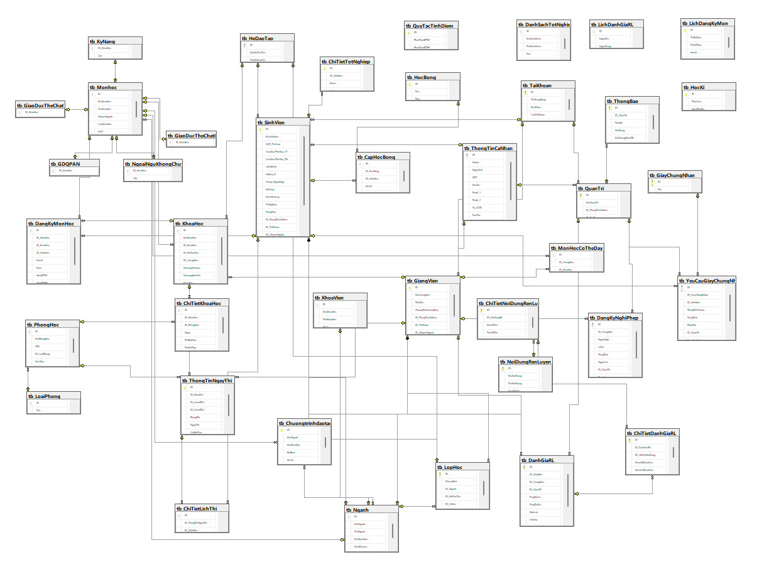

Hình 3.66: Biểu đồ quan hệ

CHƯƠNG 4. GIAO DIỆN PHẦN MỀM

4.1. Giao diện dành cho quản trị

4.1.1. Giao diện quản lý ngành

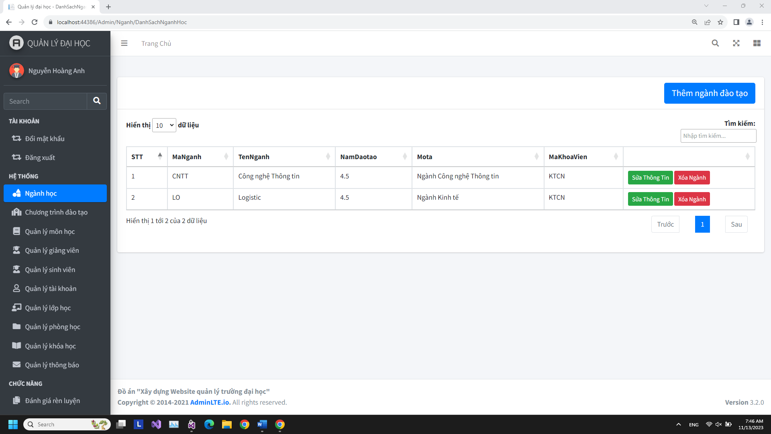

Hình 4.1: Giao diện quản lý ngành

4.1.2. Giao diện quản lý CTĐT

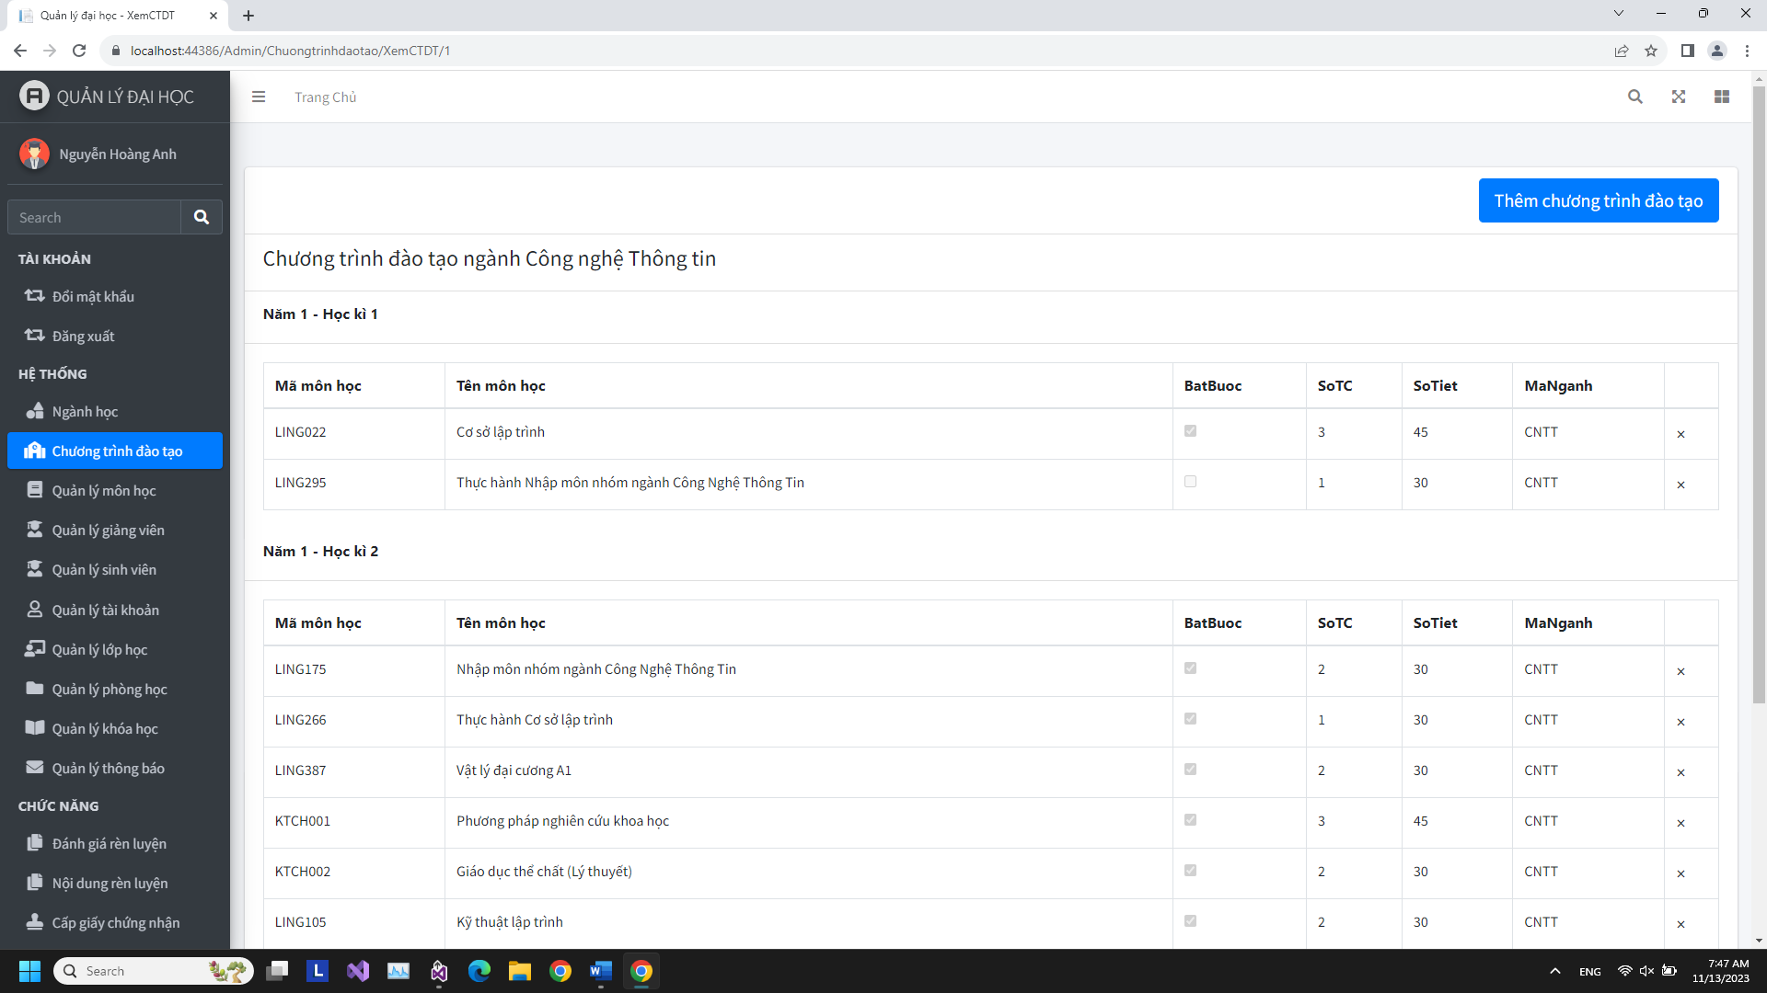

Hình 4.2: Giao diện quản lý CTĐT

4.1.3. Giao diện quản lý môn học

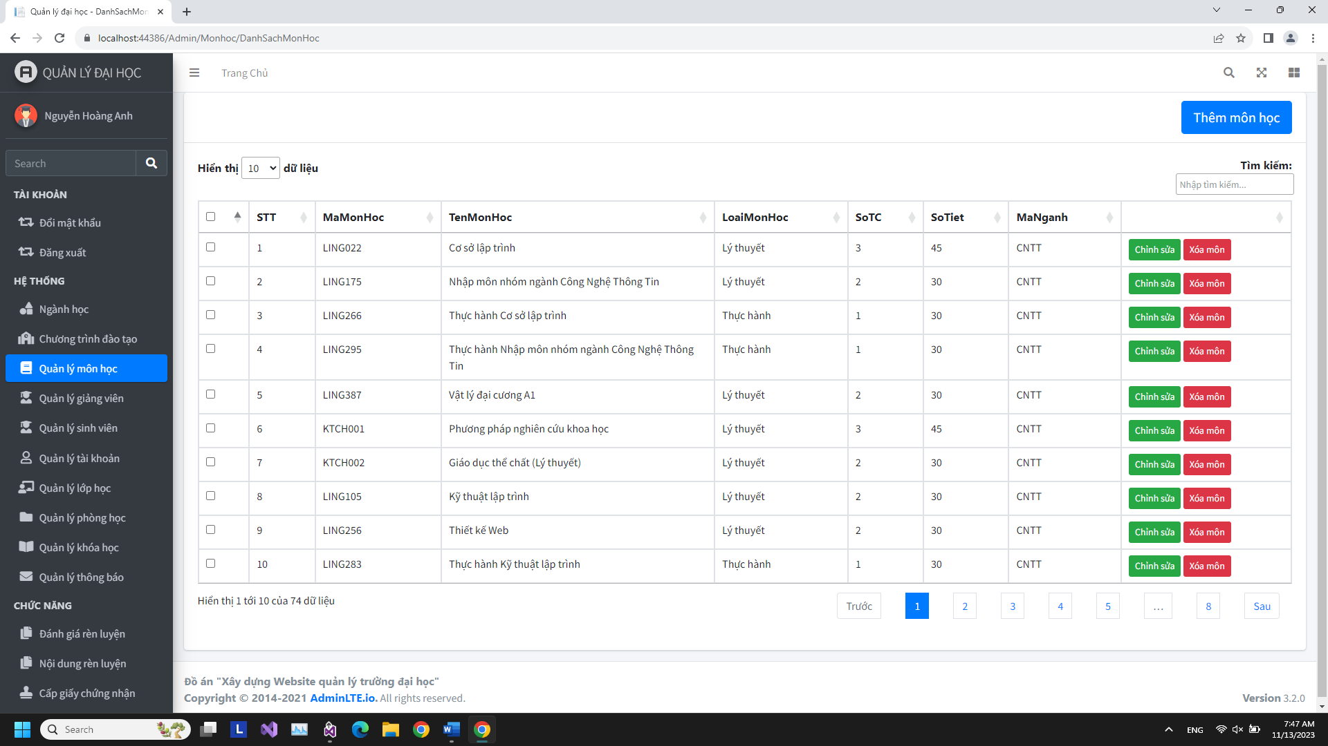

Hình 4.3: Giao diện quản lý môn học

4.1.4. Giao diện quản lý giảng viên

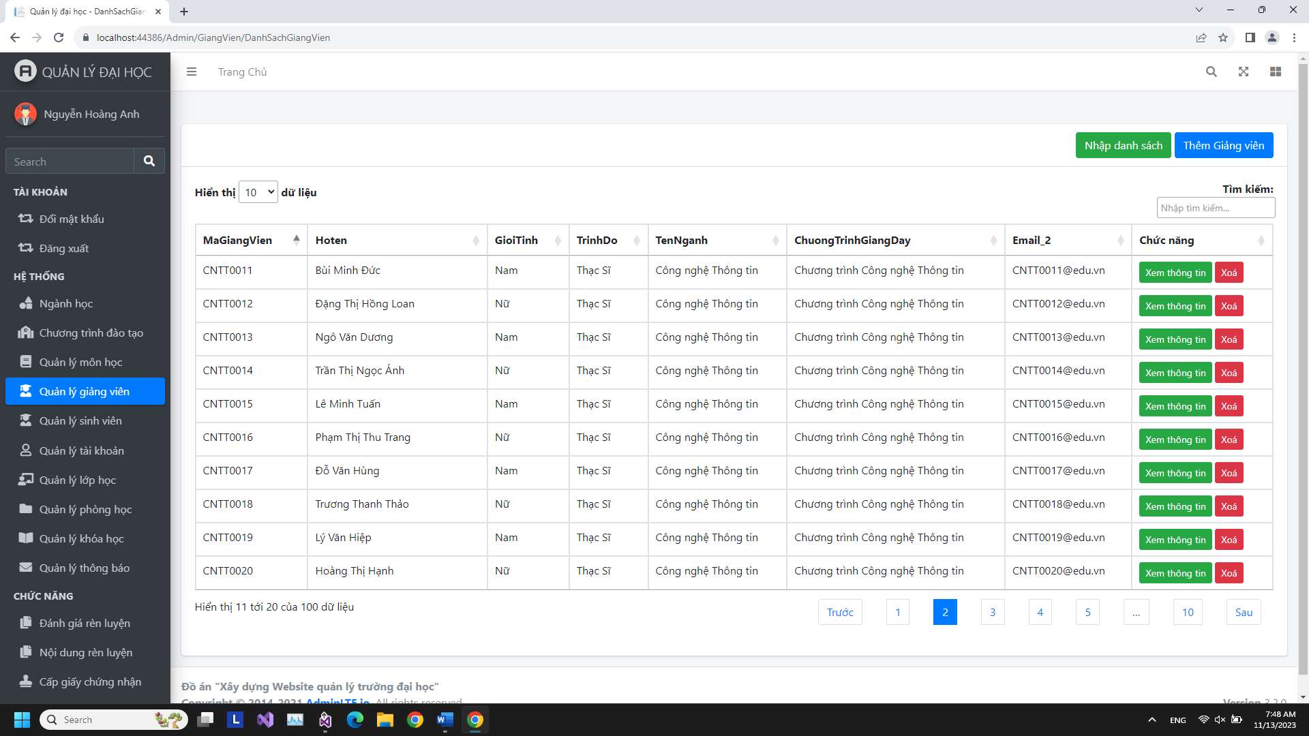

Hình 4.4: Giao diện quản lý giảng viên

4.1.5. Giao diện quản lý sinh viên

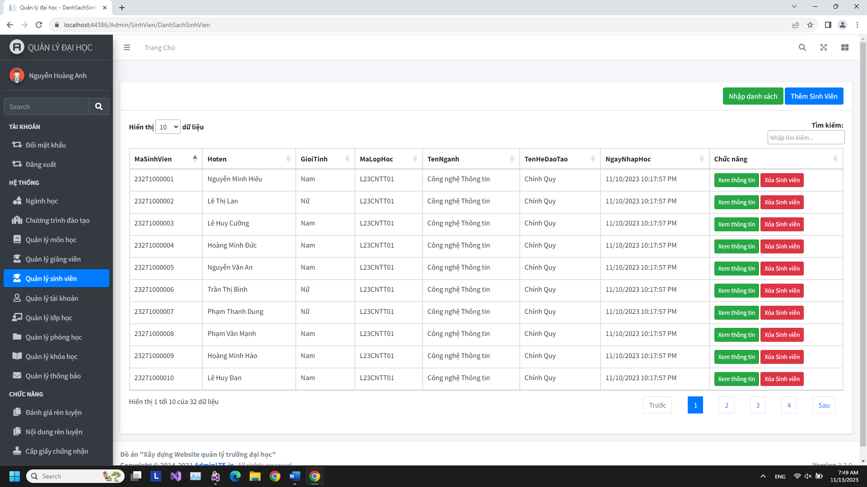

Hình 4.5: Giao diện quản lý sinh viên

4.1.6. Giao diện quản lý tài khoản

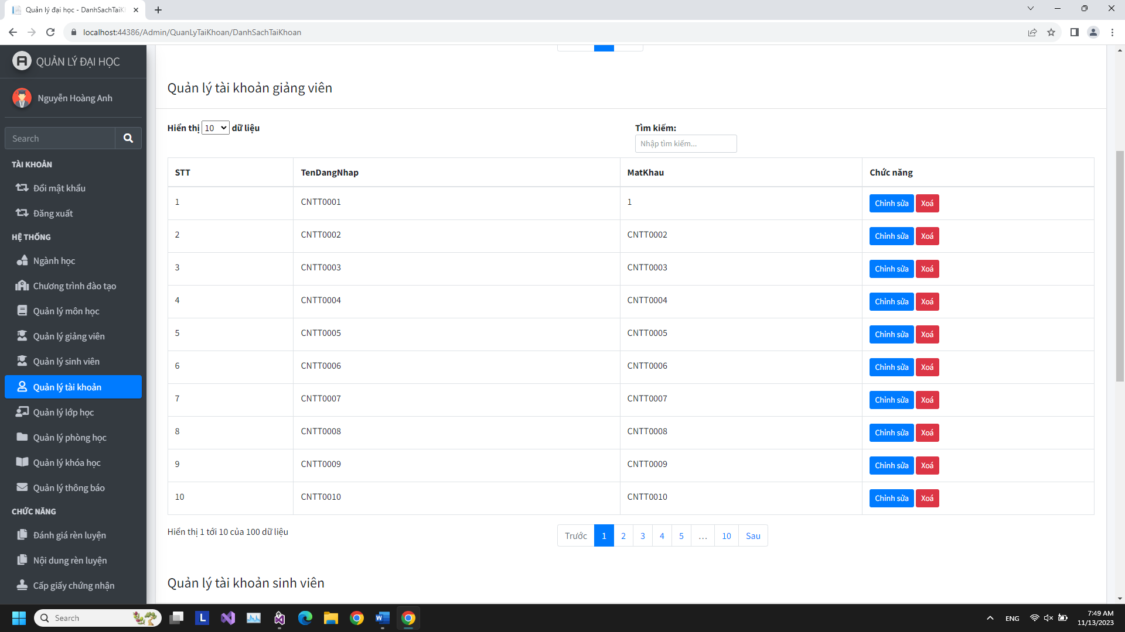

Hình 4.6: Giao diện quản lý tài khoản

4.1.7. Giao diện quản lý lớp

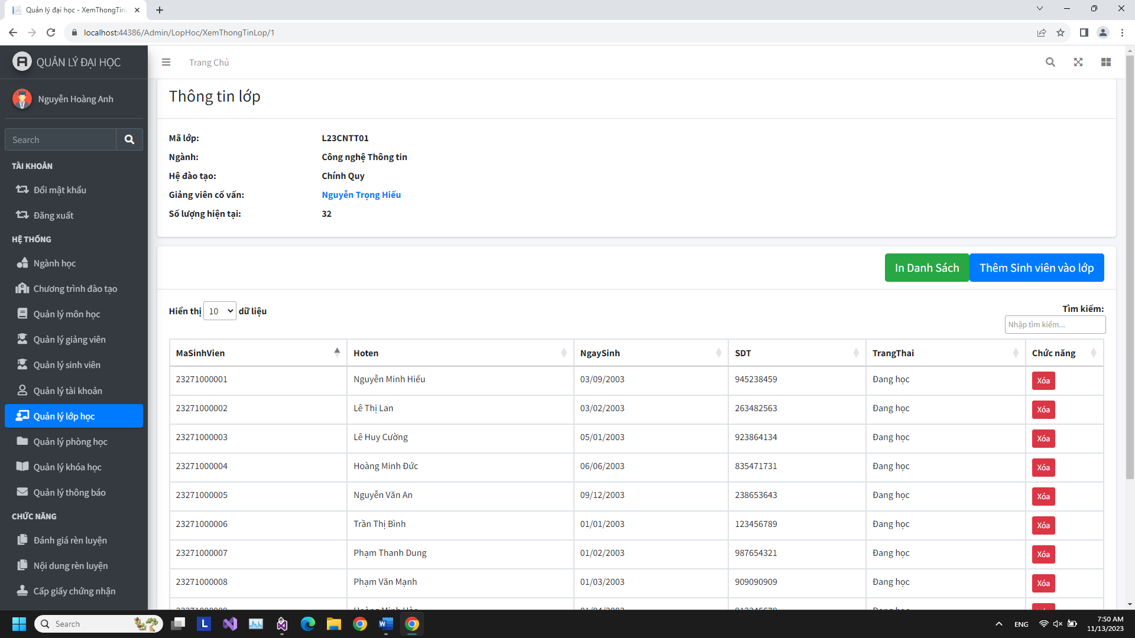

Hình 4.7: Giao diện quản lý lớp

4.1.8. Giao diện quản lý phòng học

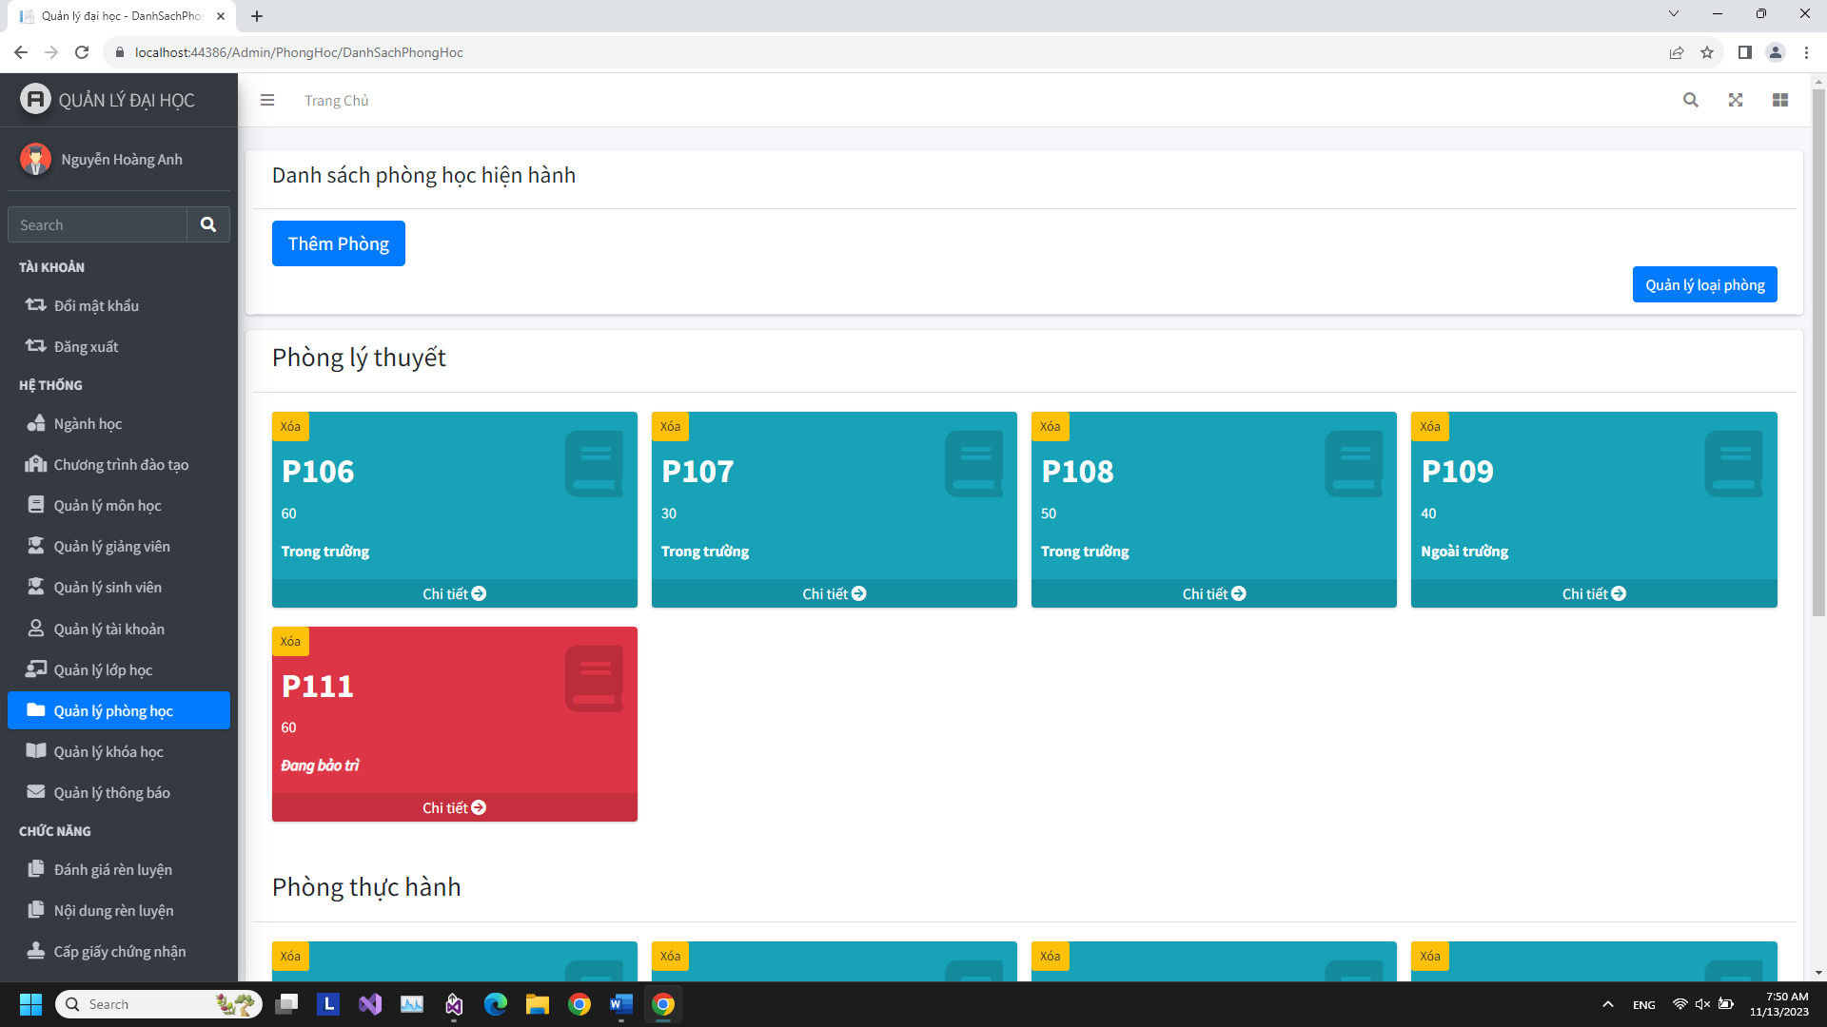

Hình 4.8: Giao diện quản lý phòng học

4.1.9. Giao diện quản lý khóa học

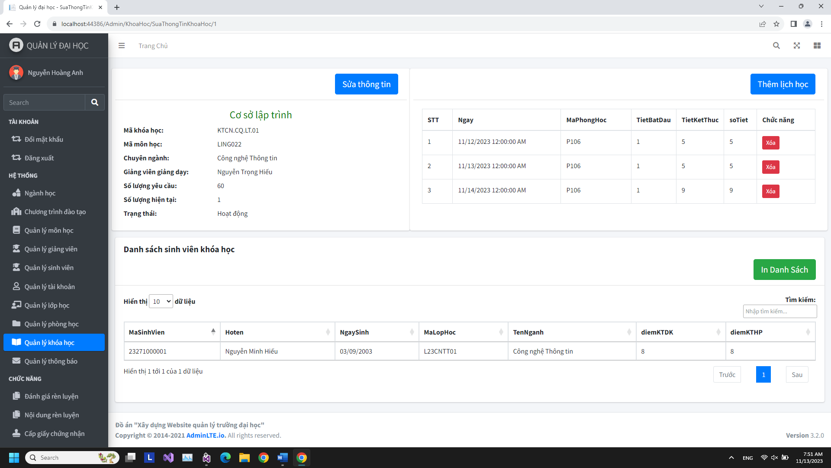

Hình 4.9: Giao diện quản lý khóa học

4.1.10. Giao diện quản lý thông báo

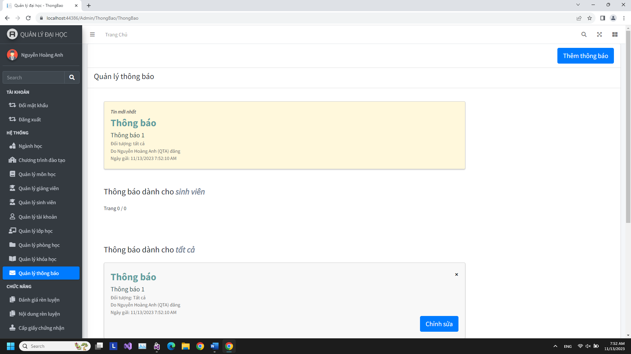

Hình 4.10: Giao diện quản lý thông báo

4.1.11. Giao diện đánh giá rèn luyện

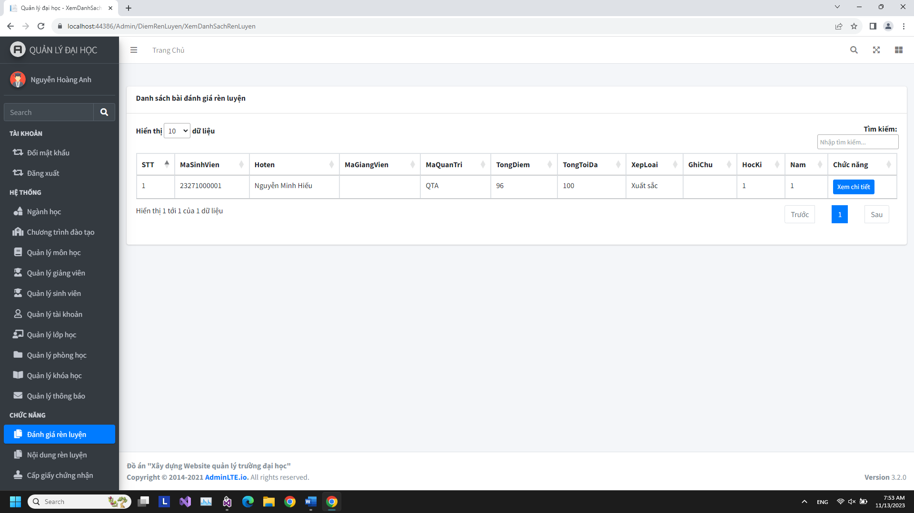

Hình 4.11: Giao diện đánh giá rèn luyện

4.1.12. Giao diện quản lý rèn luyện

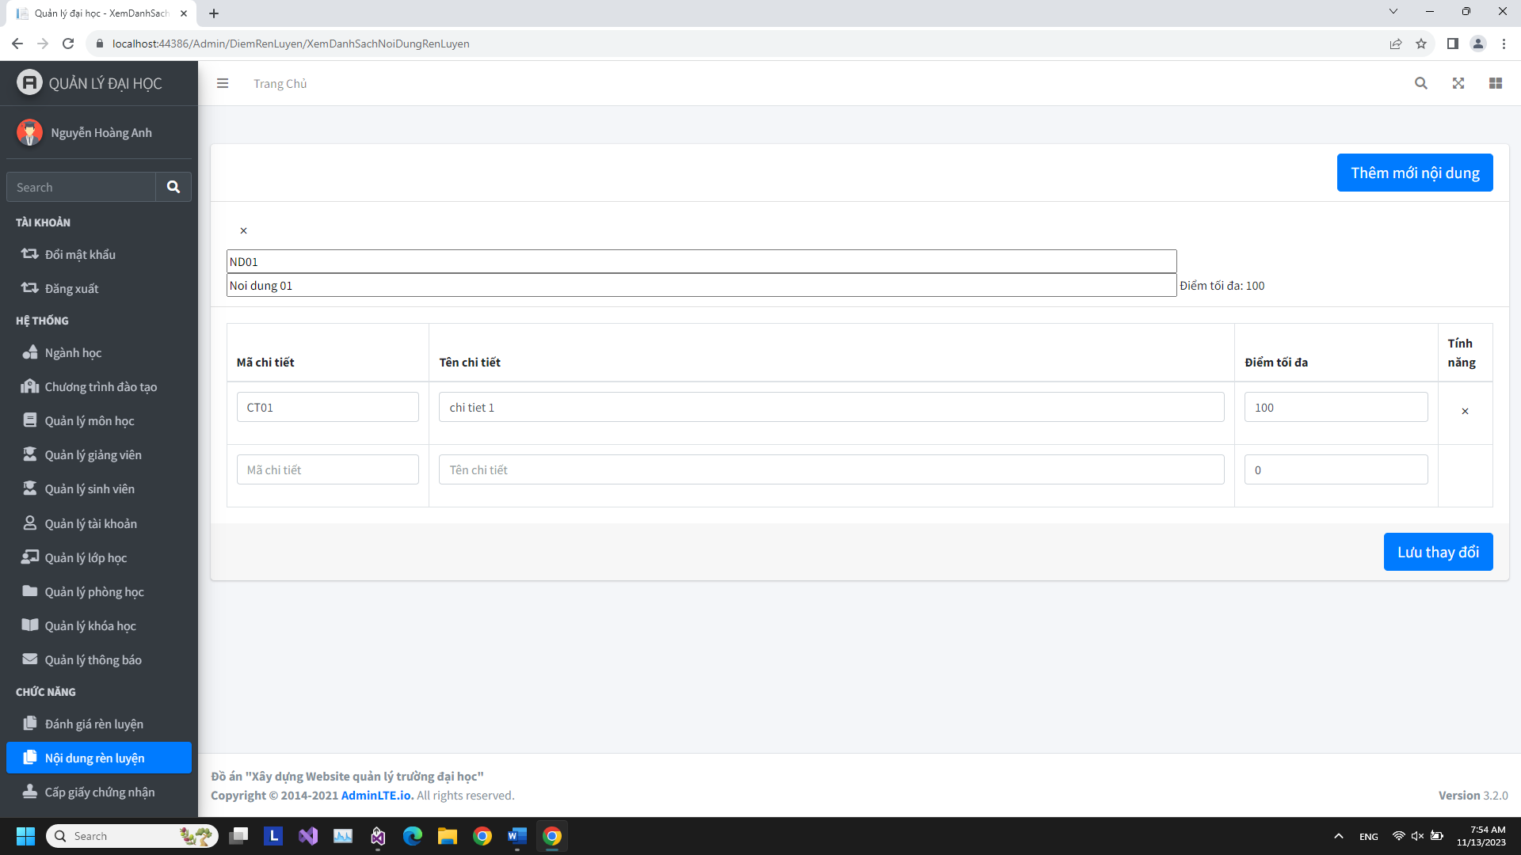

Hình 4.12: Giao diện quản lý rèn luyện

4.1.13. Giao diện quản lý giấy chứng nhận

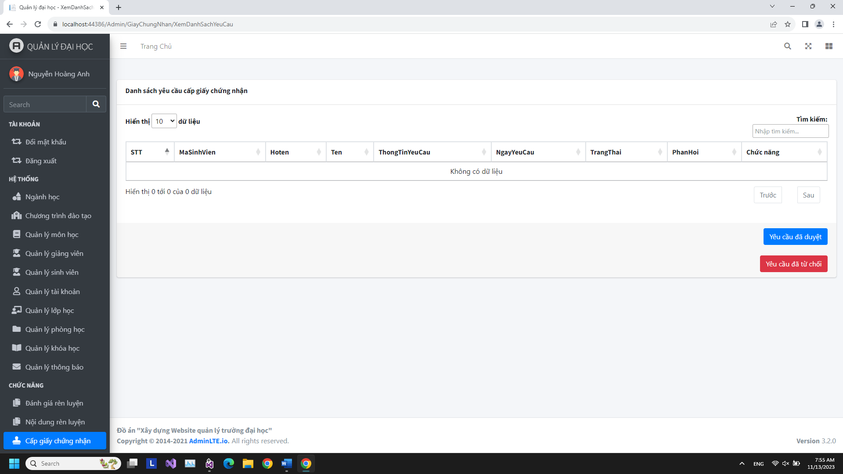

Hình 4.13: Giao diện quản lý giấy chứng nhận

4.1.14. Giao diện quản lý học bổng

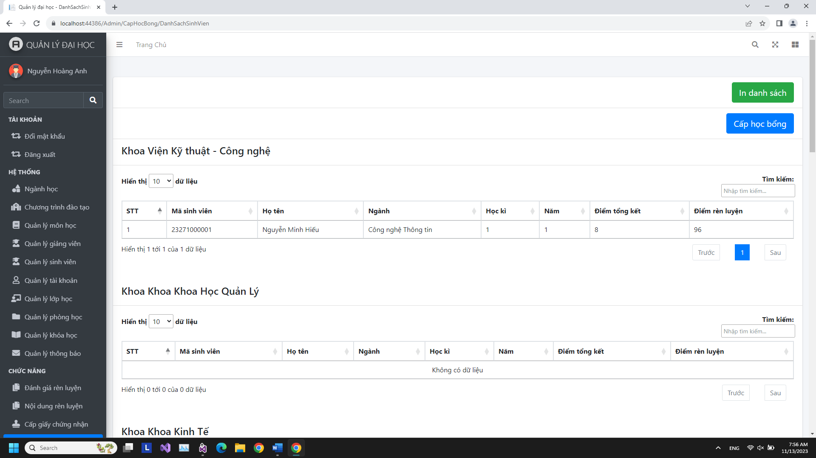

Hình 4.14: Giao diện quản lý học bổng

4.1.15. Giao diện quản lý tốt nghiệp

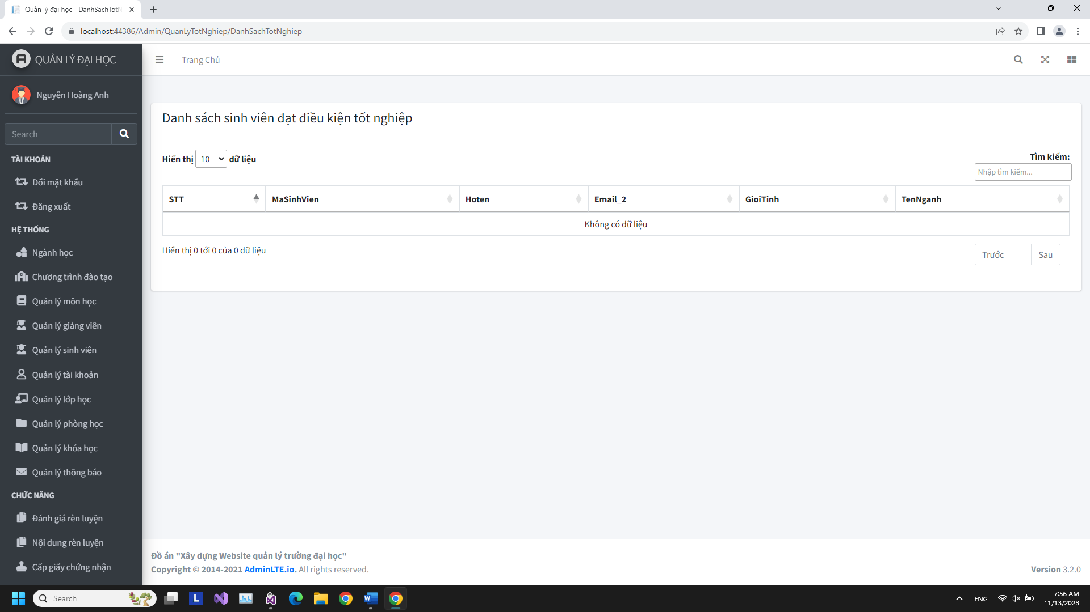

Hình 4.15: Giao diện quản lý tốt nghiệp

4.1.16. Giao diện tạo lịch thi

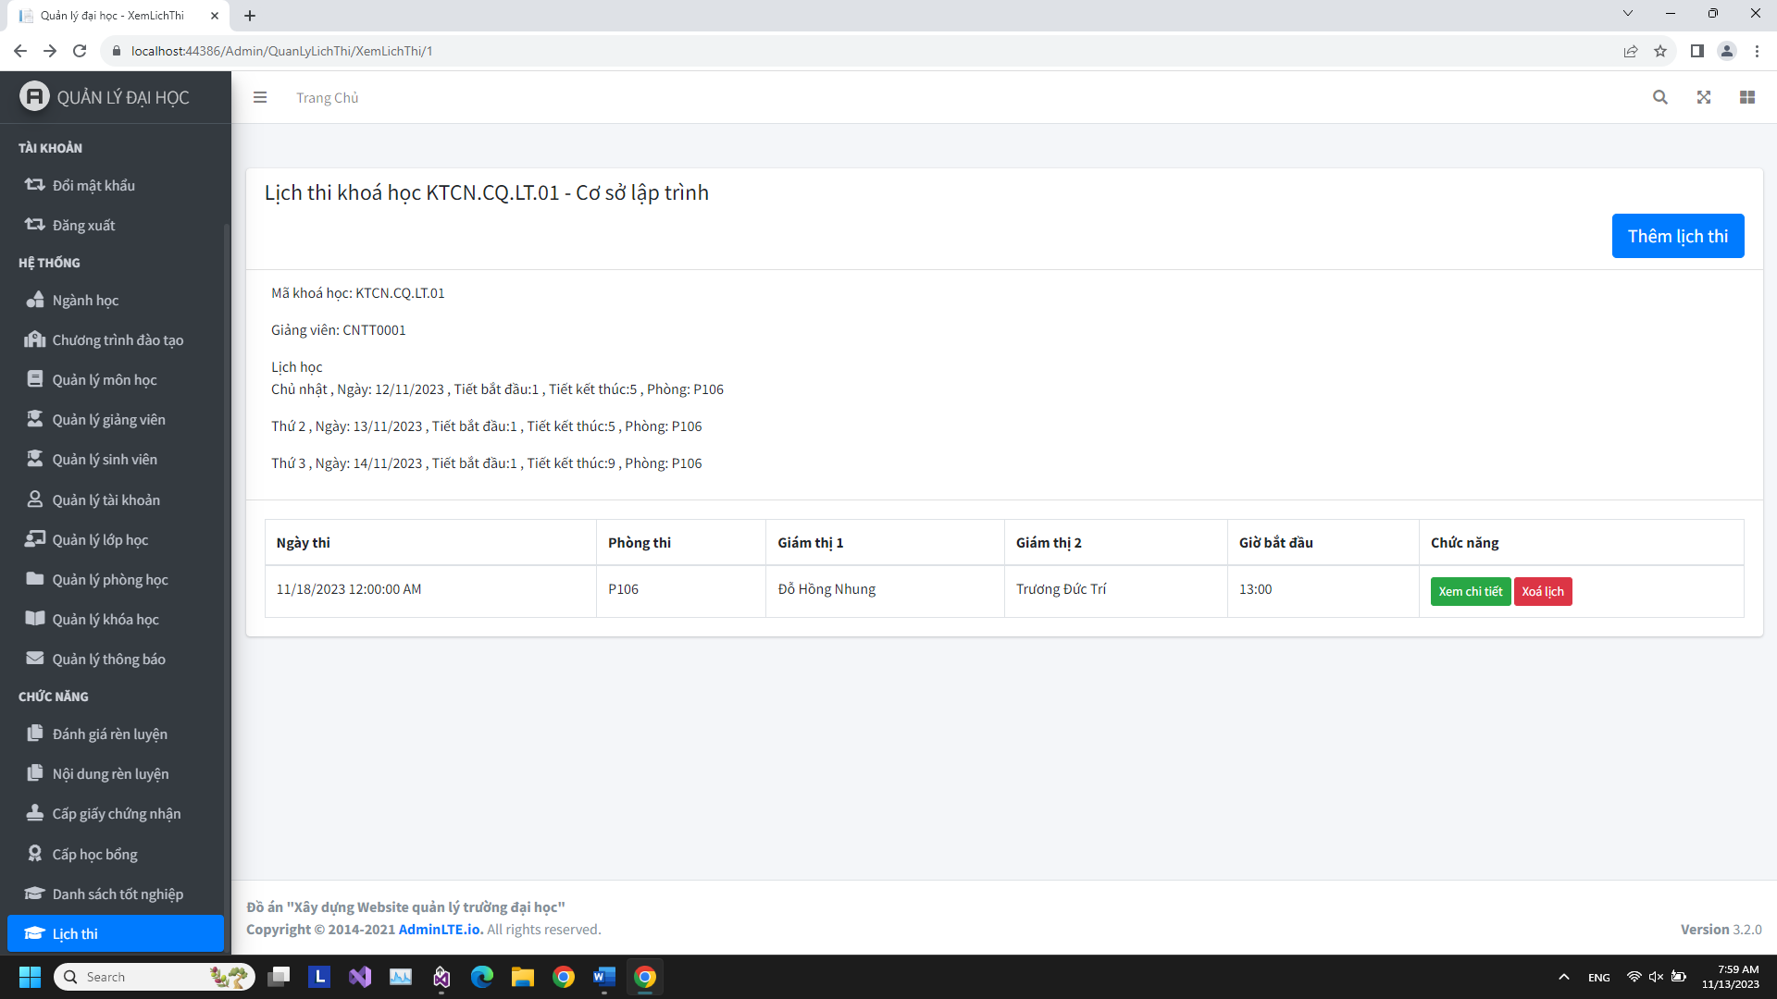

Hình 4.16: Giao diện tạo lịch thi

4.2. Giao diện dành cho sinh viên

4.2.1. Giao diện xem thông báo

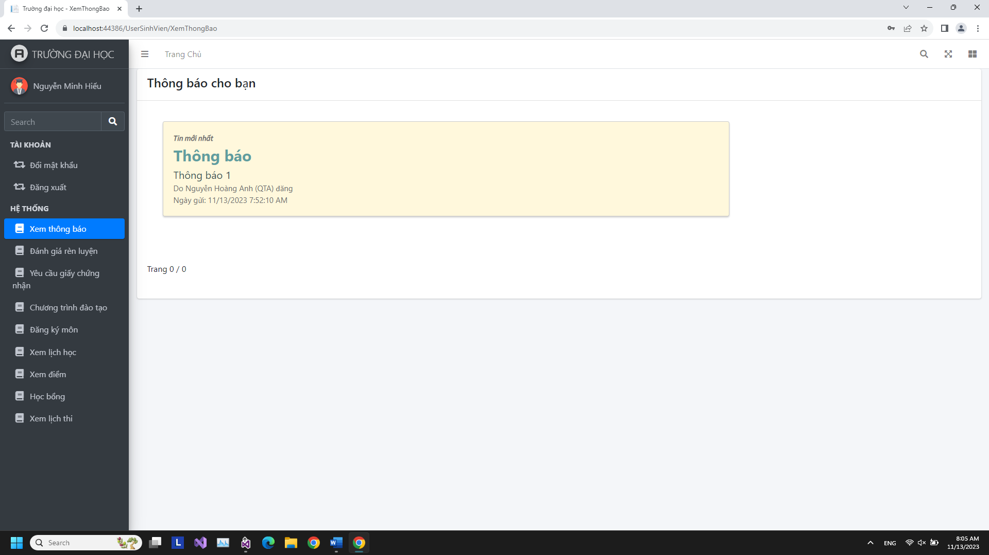

Hình 4.17: Giao diện xem thông báo

4.2.2. Giao diện đánh giá rèn luyện (sinh viên)

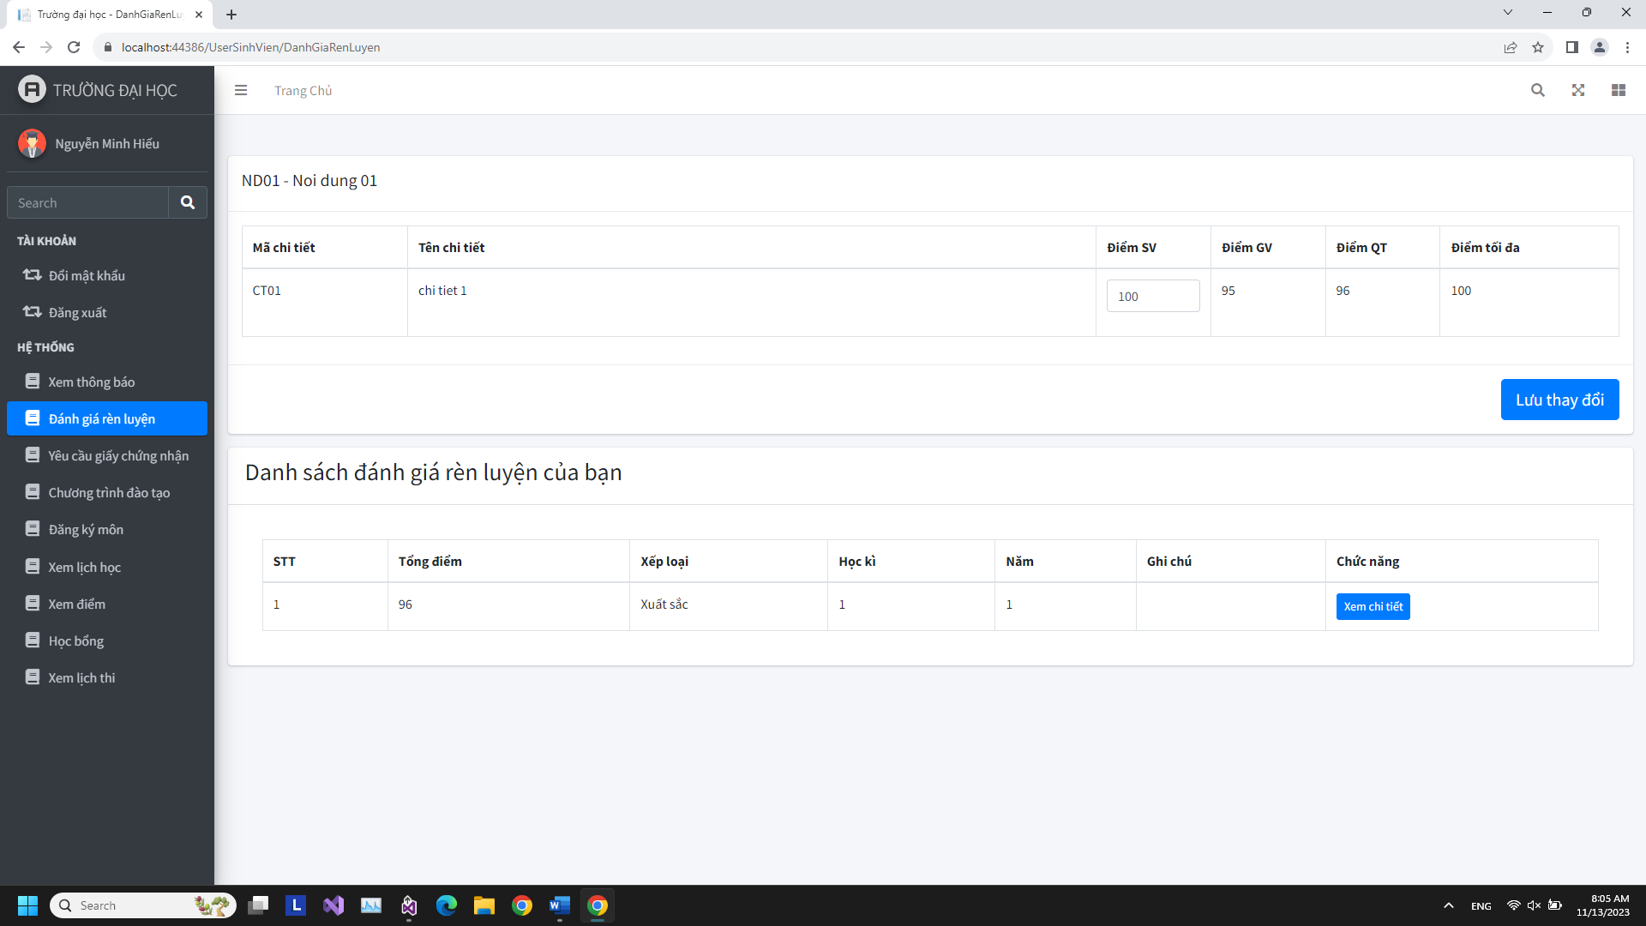

Hình 4.18: Giao diện đánh giá rèn luyện

4.2.3. Giao diện yêu cầu giấy chứng nhận

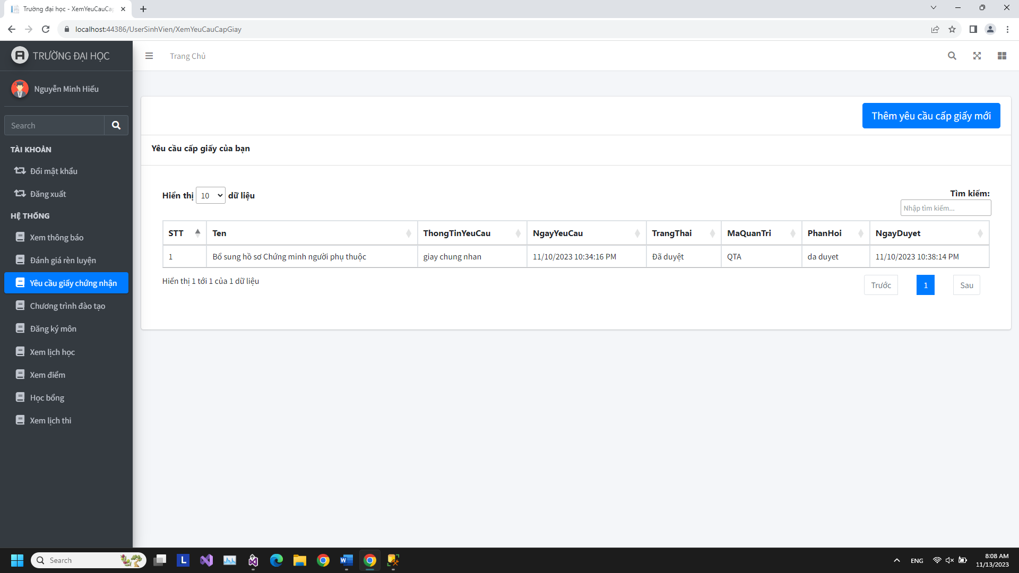

Hình 4.19: Giao diện yêu cầu giấy chứng nhận

4.2.4. Giao diện xem CTĐT

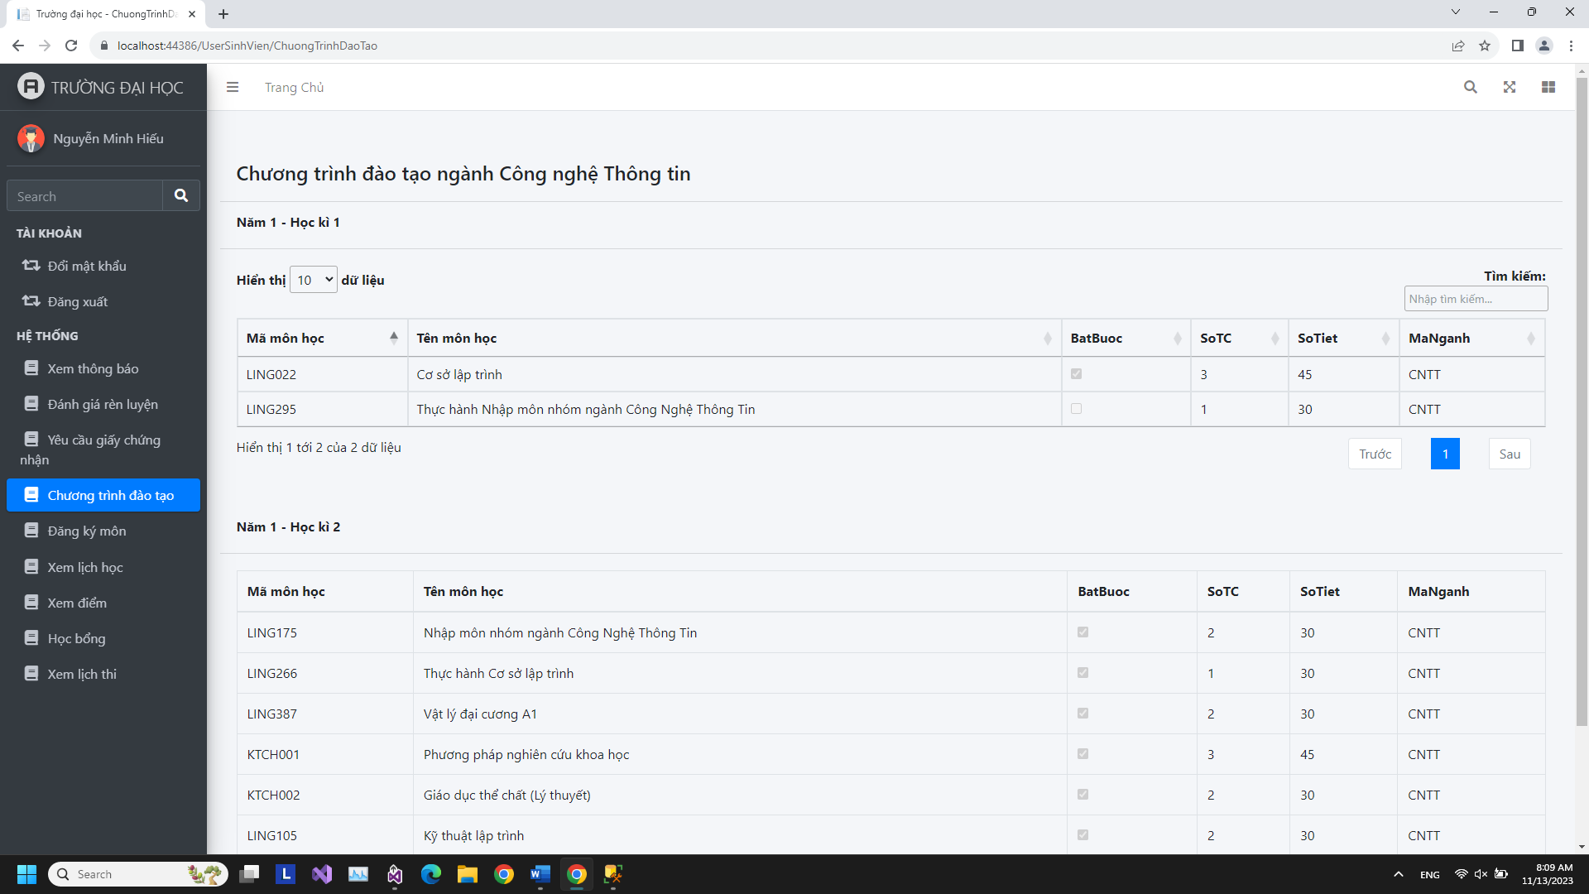

Hình 4.20: Giao diện xem CTĐT

4.2.5. Giao diện đăng ký môn

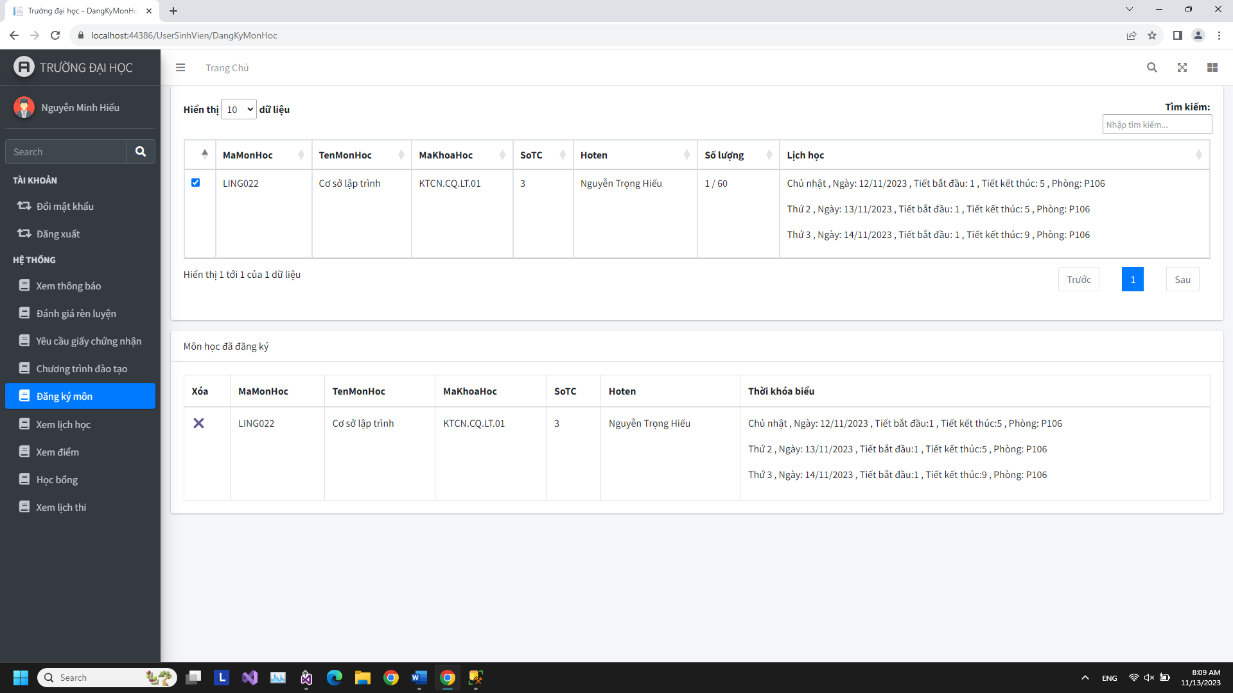

Hình 4.21: Giao diện đăng ký môn

4.2.6. Giao diện xem thời khóa biểu (sinh viên)

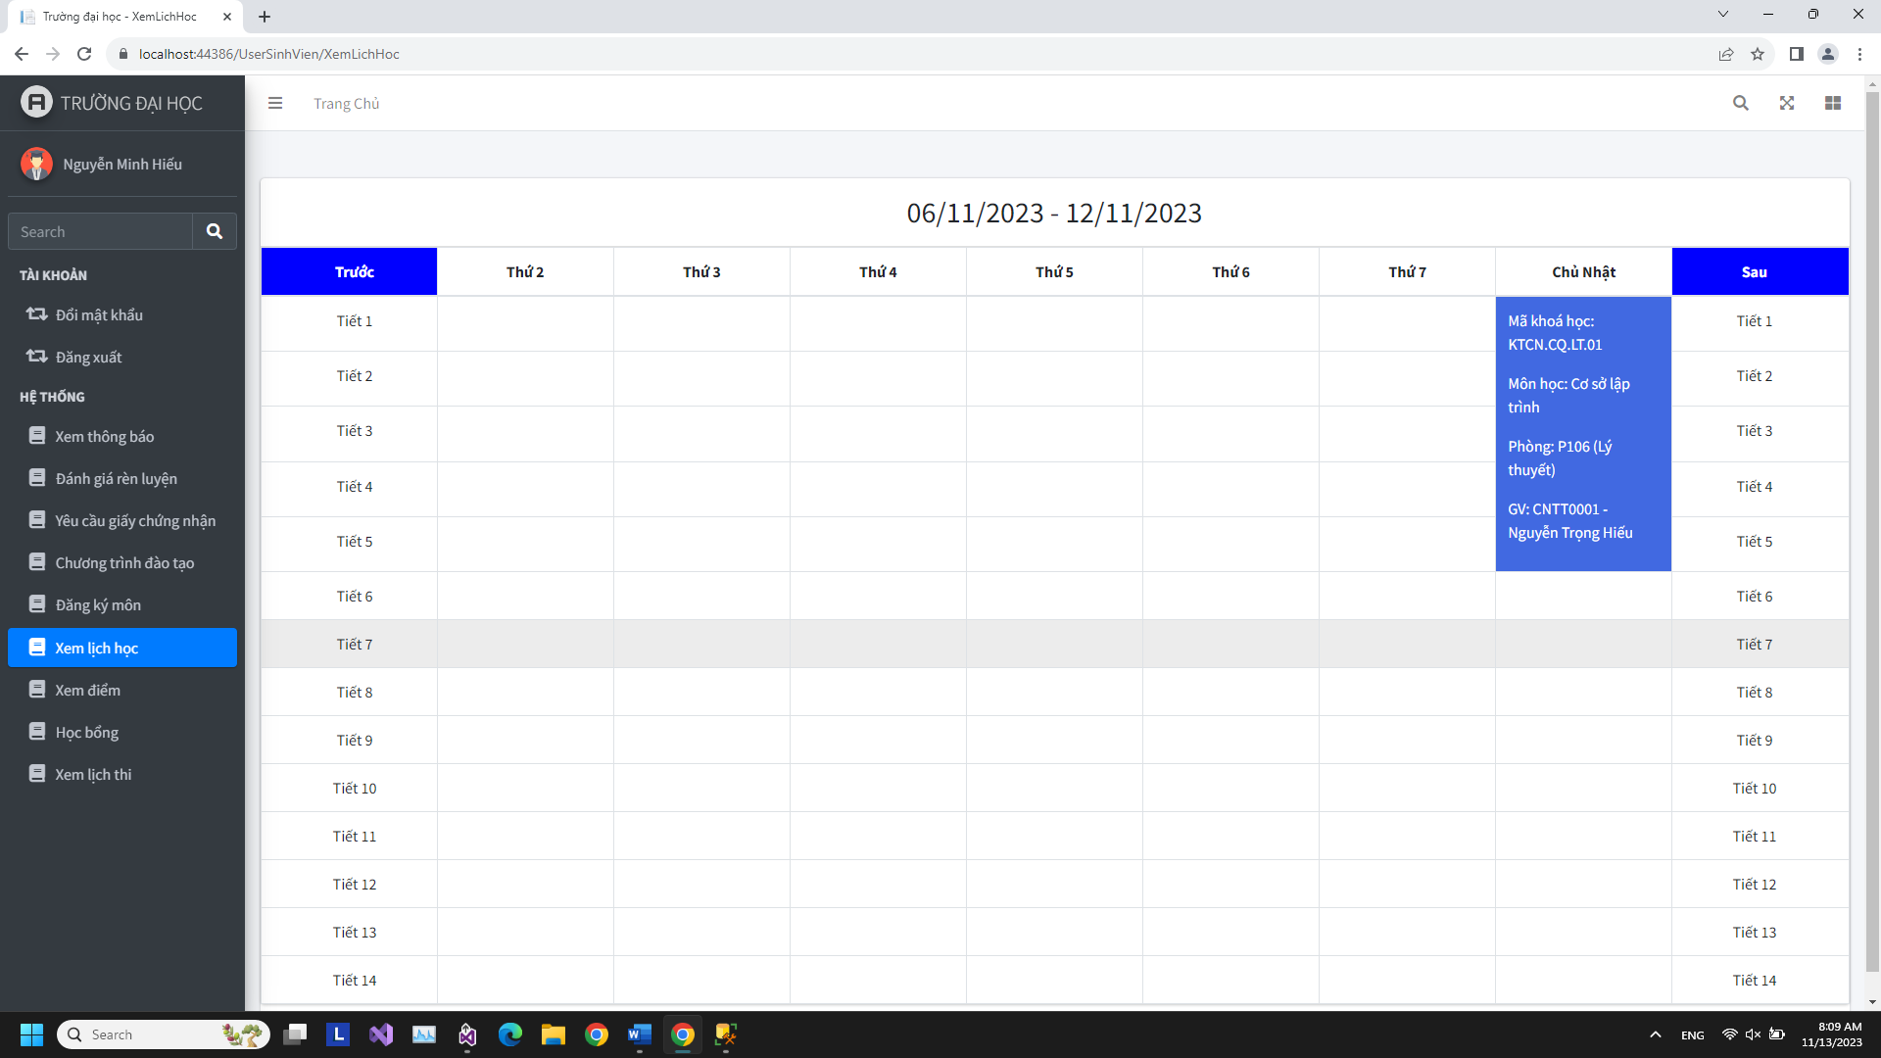

Hình 4.22: Giao diện xem lịch học

4.2.7. Giao diện xem điểm

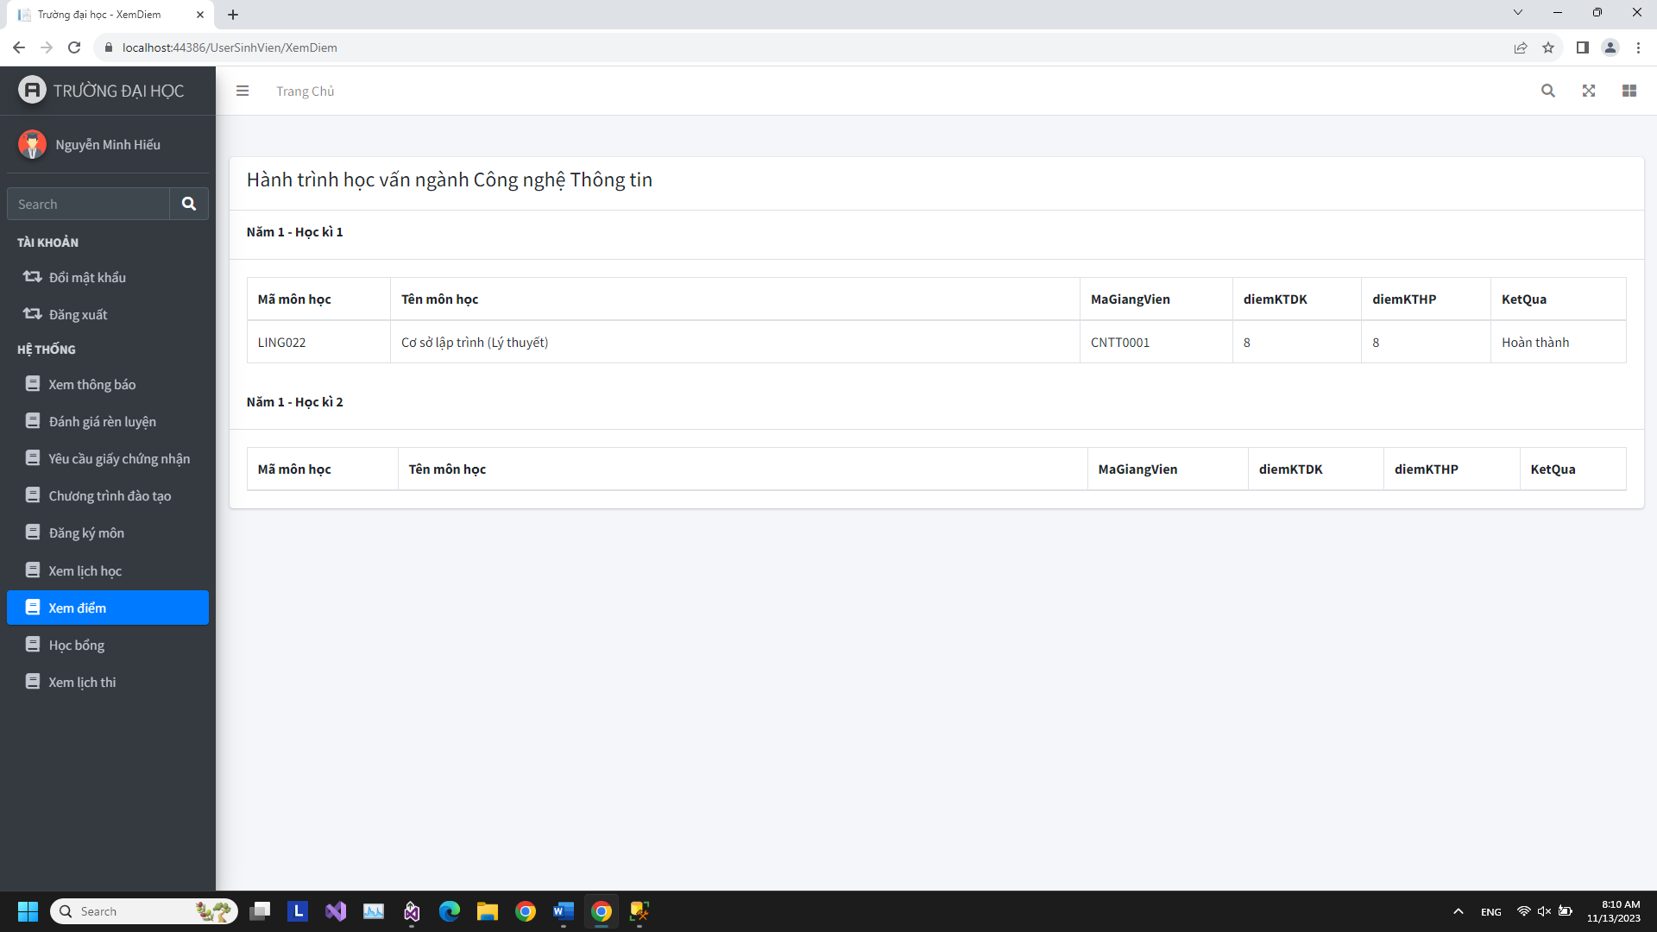

Hình 4.23: Giao diện xem điểm

4.2.8. Giao diện xem học bổng

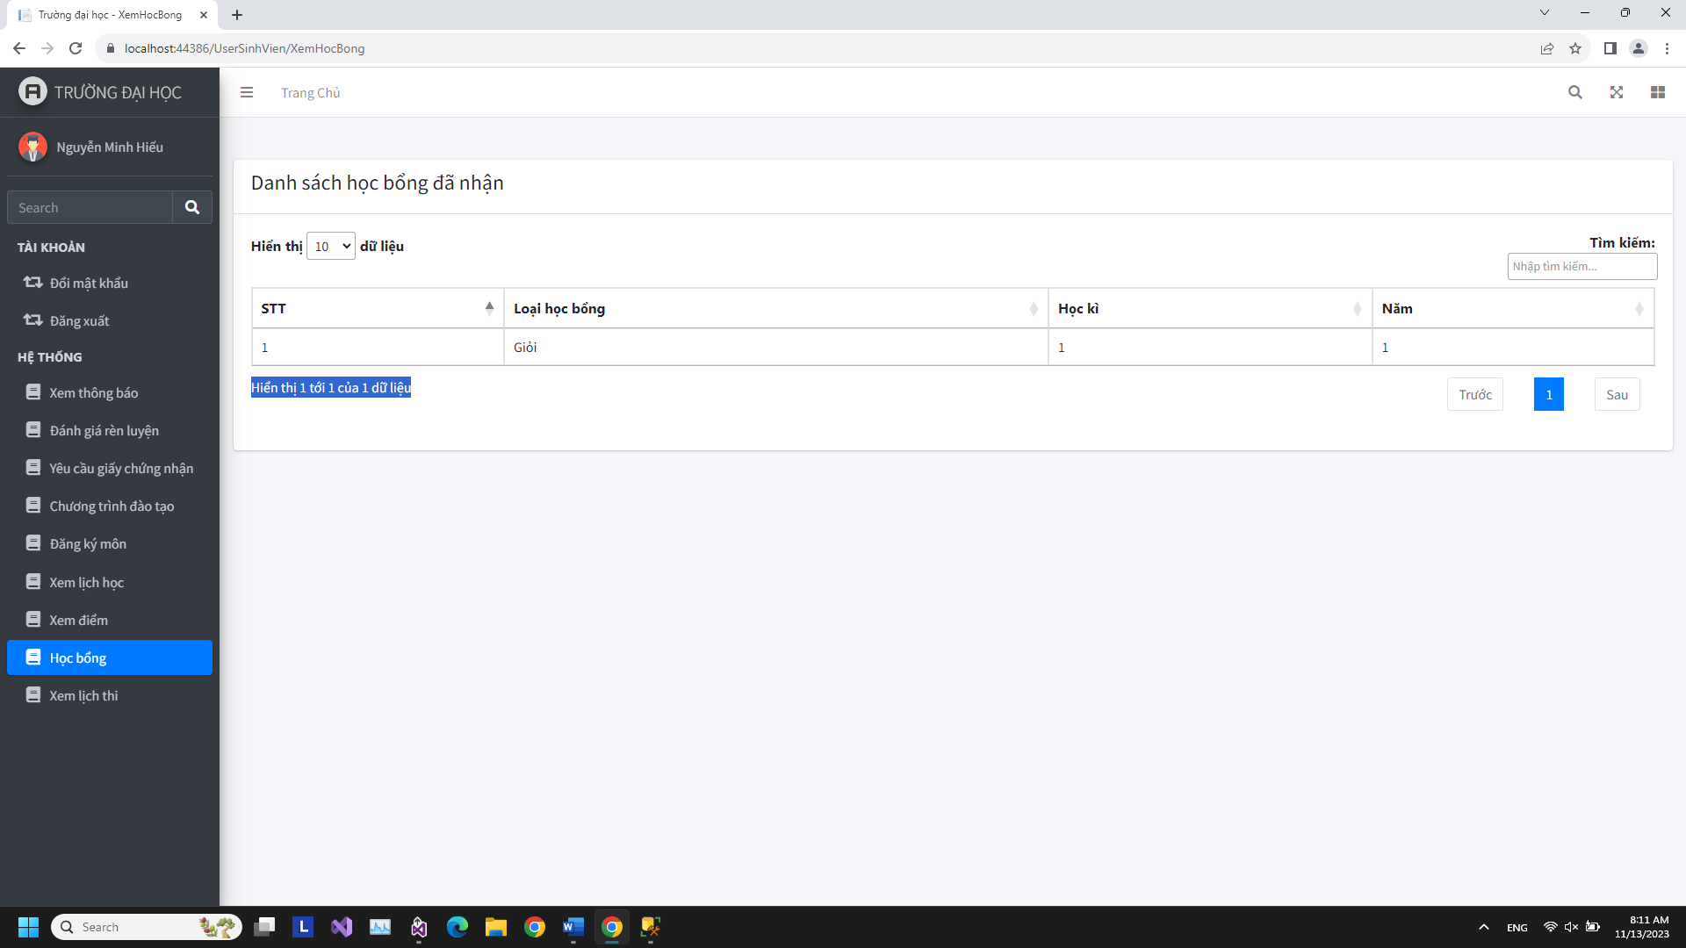

Hình 4.24: Giao diện xem học bổng

4.2.9. Giao diện xem lịch thi

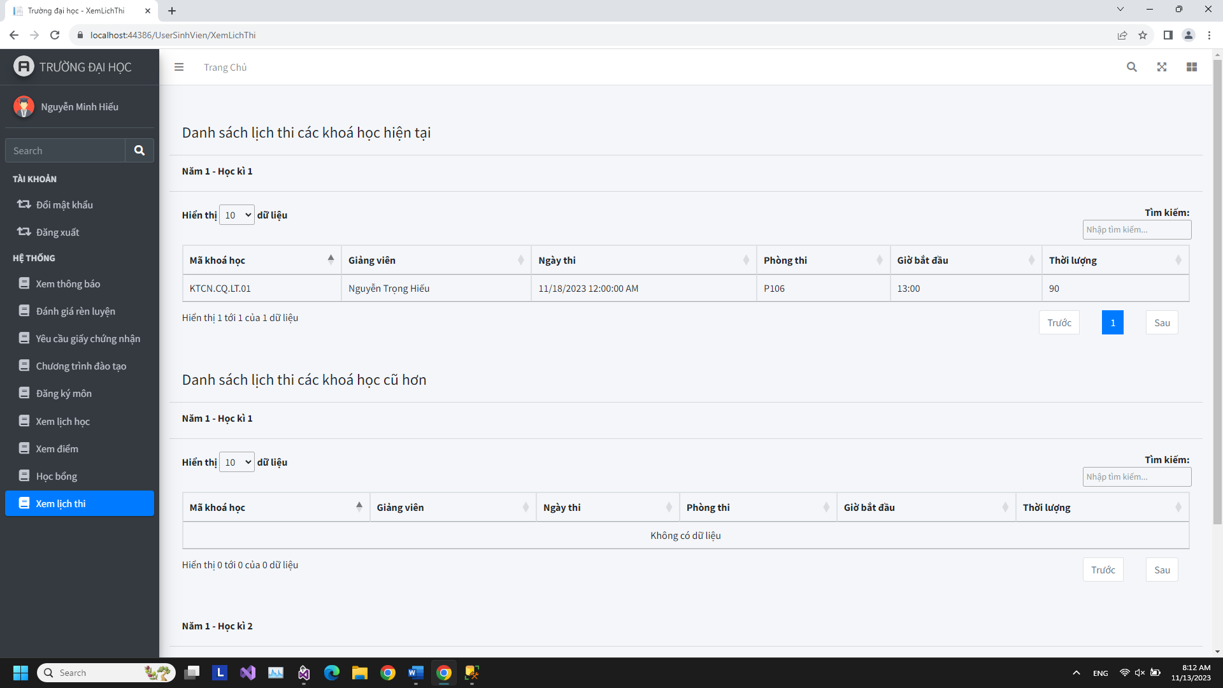

Hình 4.25: Giao diện xem lịch thi

4.3. Giao diện dành cho giảng viên

4.3.1. Giao diện xem thông báo (giảng viên)

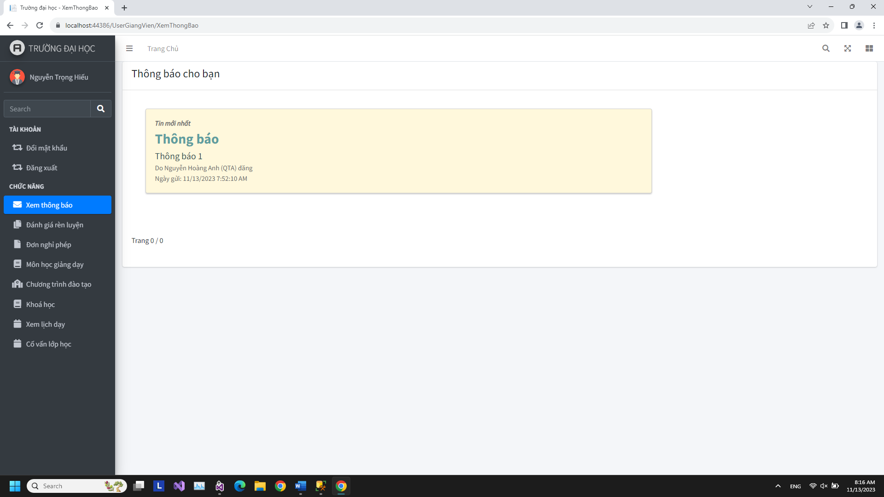

Hình 4.26: Giao diện xem thông báo (giảng viên)

4.3.2. Giao diện đánh giá rèn luyện cho sinh viên

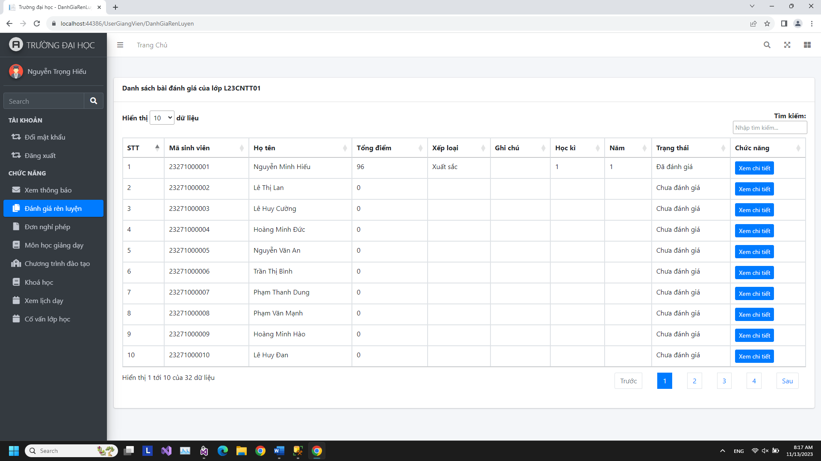

Hình 4.27: Giao diện đánh giá rèn luyện cho sinh viên

4.3.3. Giao diện đăng ký nghỉ phép

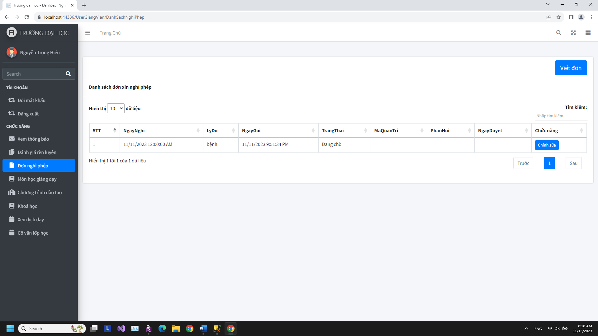

Hình 4.28: Giao diện đăng ký nghỉ phép

4.3.4. Giao diện môn học giảng dạy

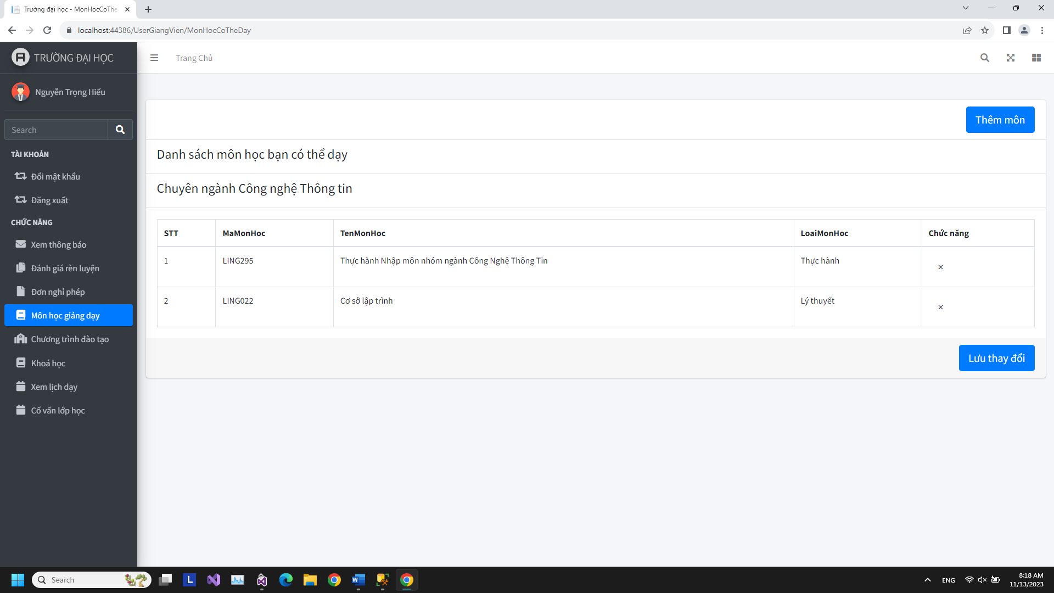

Hình 4.29: Giao diện môn học giảng dạy

4.3.5. Giao diện quản lý điểm

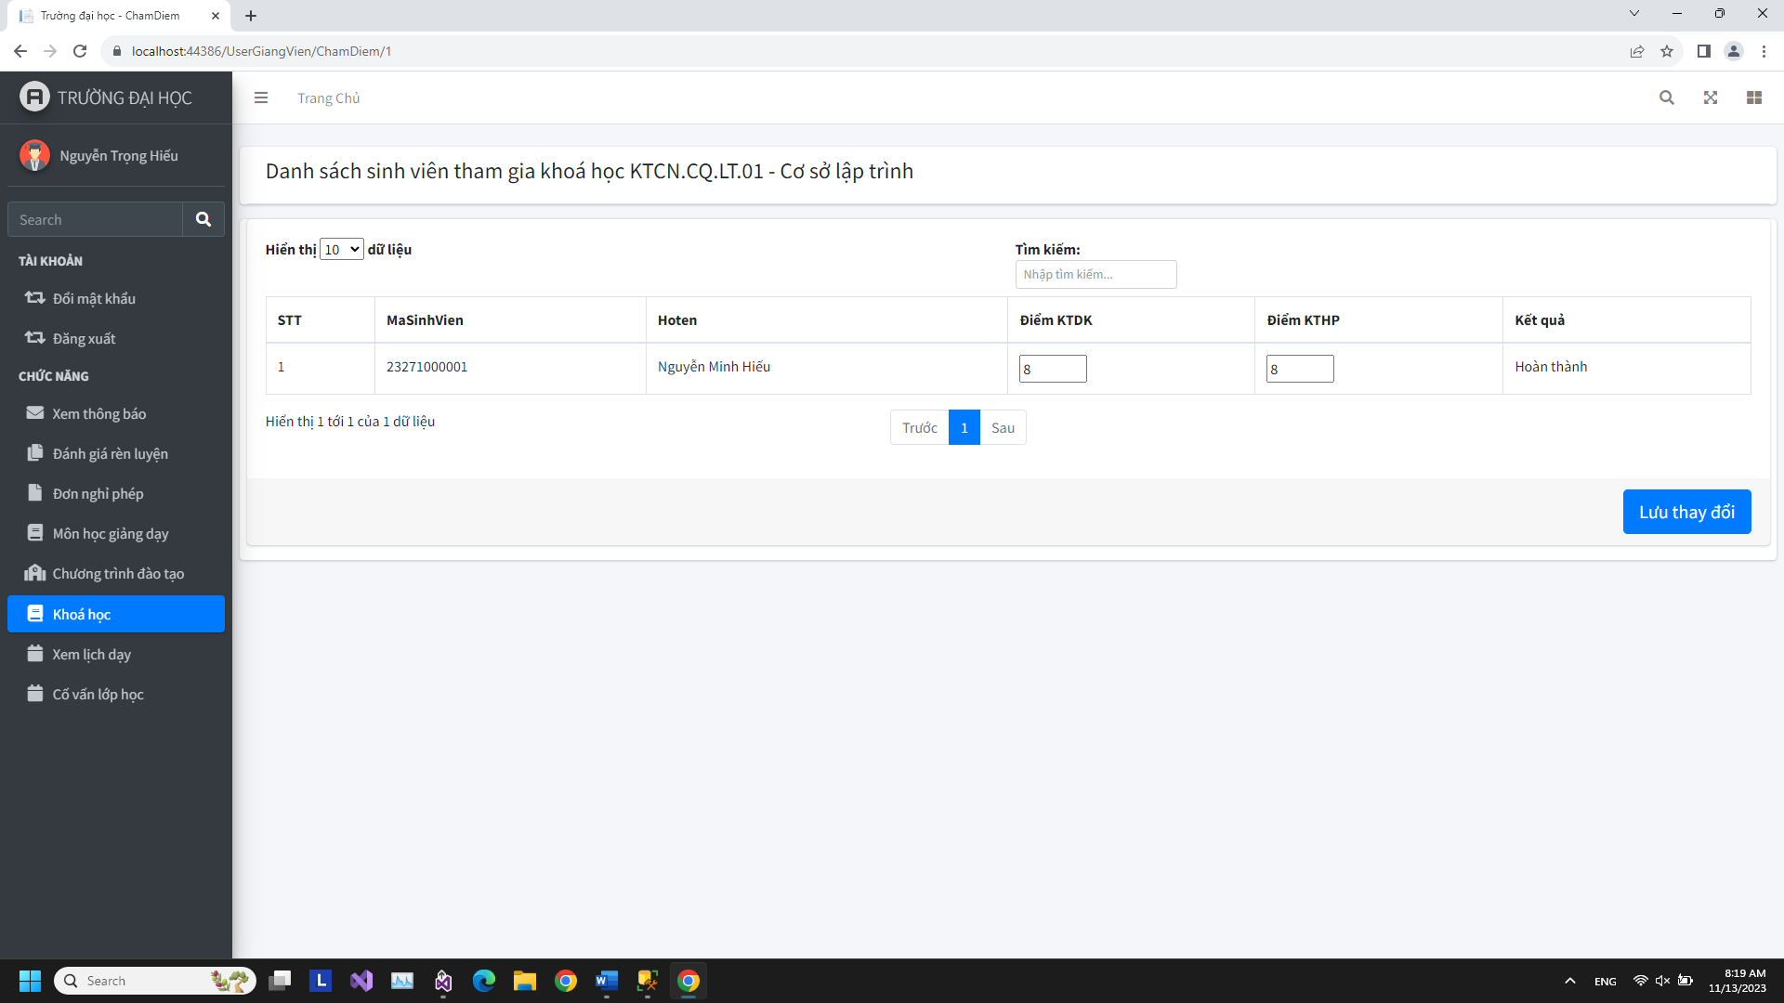

Hình 4.30: Giao diện quản lý điểm

4.3.6. Giao diện xem thời khóa biểu (giảng viên)

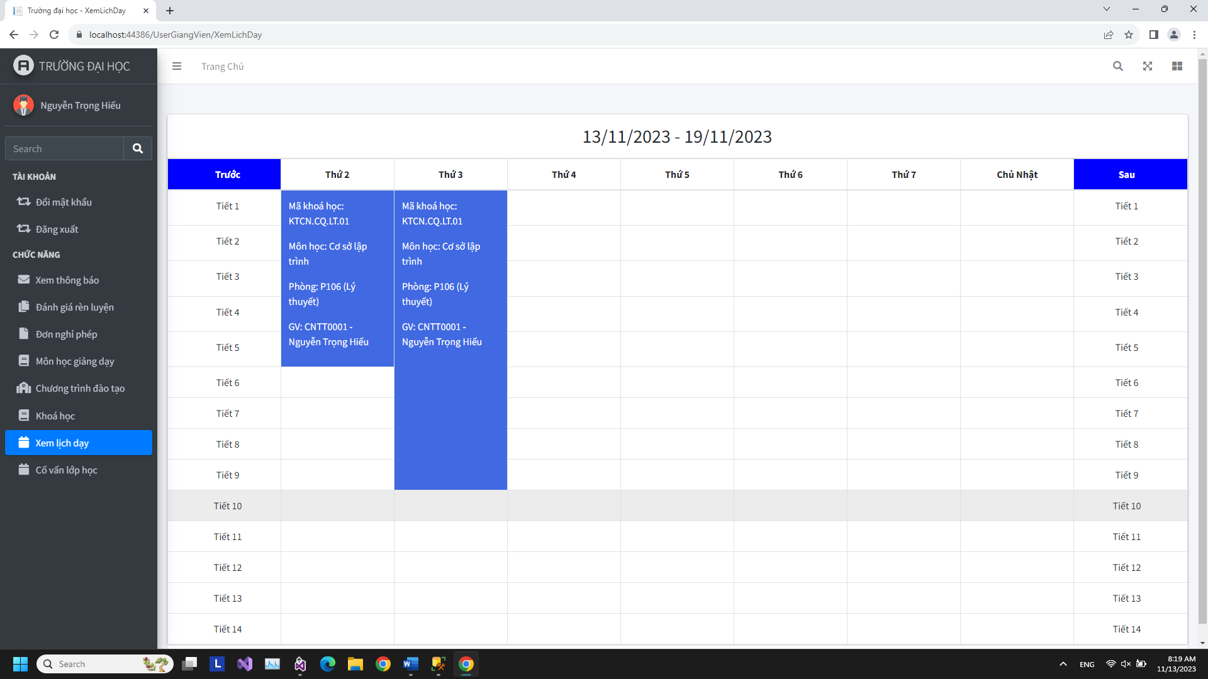

Hình 4.31: Giao diện xem thời khóa biểu (giảng viên)

4.3.7. Giao diện quản lý lớp cố vấn

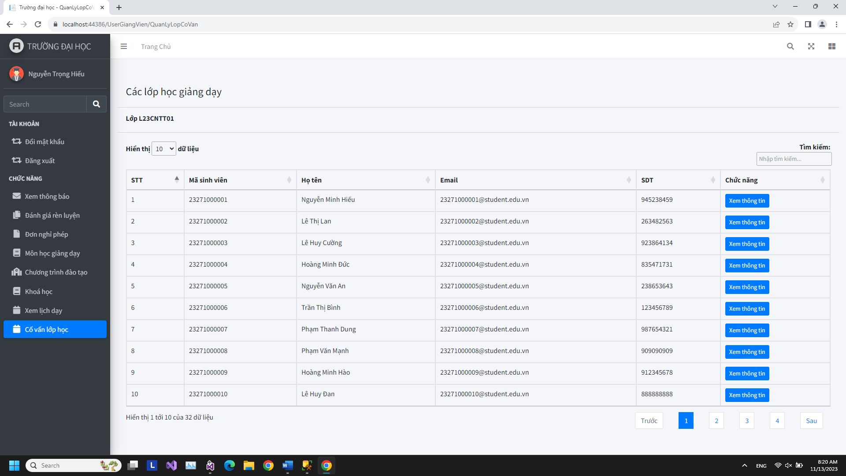

Hình 4.32: Giao diện quản lý lớp cố vấn

CHƯƠNG 5: KẾT QUẢ

* 1. Chức năng đã làm được

Các chức năng đã thực trong đề tài này bao gồm

* ***Về phía người dùng***: Chức năng đăng nhập, xem thông tin cá nhân, xem thông báo, cập nhật thông tin cá nhân, xem thời khóa biểu, xem điểm, xem CTĐT
* ***Về phía sinh viên***: Chức năng đăng ký môn học, đánh giá rèn luyện, đăng ký giấy, xem lịch thi.
* ***Về phía giảng viên***: Chức năng quản lý điểm, truy cập thông tin sinh viên, đăng ký nghỉ phép, quản lý điểm.
* ***Về phía quản trị***: Chức năng quản lý môn học, quản lý CTĐT, quản lý ngành, quản lý phòng học, duyệt yêu cầu cấp giấy, quản lý giấy chứng nhận, tạo lịch học, quản lý khóa học, tạo lịch thi, quản lý lớp, quản lý rèn luyện, quản lý thông báo, quản lý sinh viên, quản lý giảng viên, quản lý tài khoản, quản lý tốt nghiệp, quản lý học bổng, xử lý yêu cầu nghỉ phép.

KẾT LUẬN

Kết quả

Kết quả của việc xây dựng một website quản lý trường đại học là tạo ra một môi trường trực tuyến tiện lợi và hiệu quả cho sinh viên, giảng viên và nhân viên quản lý. Điều này giúp cải thiện quản lý học tập, tương tác giữa các thành viên trong cộng đồng trường đại học và tăng cường hiệu suất làm việc trong quá trình quản lý trường đại học.

Hạn chế

Một trong những hạn chế chính là bảo mật thông tin cá nhân, vì chúng em lo lắng rằng dữ liệu của chúng em có thể bị lộ đi hoặc truy cập trái phép. Ngoài ra, còn có vấn đề khác về thời gian làm website và trải nghiệm người dùng. Đôi khi, giao diện không phù hợp hoặc khó sử dụng, làm chúng em gặp khó khăn khi truy cập thông tin và sử dụng các chức năng. Bên cạnh đó, thời gian làm website cũng hơi ngắn nên website không thể tránh khỏi các lỗi vặt khác. Nhưng dù có những hạn chế này nhưng chúng em sẽ cố gắng giải quyết để cải thiện website về bảo mật, hiệu suất và trải nghiệm người dùng.

Hướng phát triển

Website quản lý trường đại học sẽ tiếp tục phát triển và mở rộng chức năng để đáp ứng nhu cầu ngày càng đa dạng của cộng đồng trường. Tích hợp các hệ thống thông tin khác nhau như hệ thống quản lý học phí, thư viện, sinh viên và tài chính là một hướng phát triển quan trọng. Điều này giúp tạo ra một hệ thống toàn diện và tiện ích, giúp sinh viên, giảng viên và nhân viên quản lý tiếp cận thông tin và thực hiện các tác vụ quản lý một cách dễ dàng. Ngoài ra, việc phát triển ứng dụng di động dành riêng cho website quản lý trường đại học cũng là một hướng phát triển quan trọng. Điều này mang lại tính tiện lợi và linh hoạt cho người dùng khi truy cập thông tin và thực hiện các tác vụ quản lý trên các thiết bị di động.

# TÀI LIỆU THAM KHẢO

1. Nguyễn Danh Minh Trí. (2023). *Bài giảng Đồ án Cơ sở ngành*. Đại học Thủ Dầu Một.

2. Phạm Quang Trình, Bùi Thị Thanh Tâm, Lê Thị Cẩm Mỹ, Lê Thị Quỳnh Thương (2017), *Công nghệ phần mềm*, Đại học Quốc gia Hà Nội

3. AdminLTE.IO - Free Bootstrap Admin Template